ESTUDIO DE MERCADO

PARTE I — MARCO Y MODELO DE NEGOCIO

1. Introducción

1.1. Objetivo del estudio
Determinar si existe una oportunidad suficientemente atractiva para una academia online que conecta alumnos con profesores seleccionados, especialmente en asignaturas cuantitativas, y descubrir qué segmento debería priorizarse.

1.2. Preguntas que debe responder el estudio
- ¿Quién necesita este servicio?
- ¿Quién está dispuesto a pagar por él?
- ¿Qué asignaturas generan mayor necesidad?
- ¿En qué etapas educativas existe más oportunidad?
- ¿Cuánto están dispuestos a pagar?
- ¿Qué alternativas utilizan actualmente?
- ¿Qué competencia existe?
- ¿Qué segmentos están peor atendidos?
- ¿Qué valora realmente el alumno?
- ¿Qué valora la familia?
- ¿Qué valora el profesor?
- ¿Puede funcionar económicamente el modelo?
- ¿Qué segmento deberíamos atacar primero?

2. Descripción del negocio

2.1. Modelo
La empresa funciona como una agencia online que conecta profesores y alumnos, presentándose ante el alumno como una academia con control de calidad.
La academia asume procesos de:
- captación
- selección
- asignación
- gestión
- cobro
- seguimiento
El profesor se concentra principalmente en impartir las clases.

2.2. Problemas que intenta resolver
El modelo resuelve en realidad dos problemas distintos, uno por cada lado del mercado:

- Para el alumno (y su familia): evitar el riesgo de perder tiempo y dinero con un profesor que no sabe si es bueno. La marca de academia aporta la señal de confianza y el filtro de calidad.

- Para el profesor: quiere dar clase sin tener que buscar alumnos, cobrar ni lidiar con impagos. El valor es quitarle toda esa fricción para que solo enseñe.

La ventaja competitiva no está en “conectar profesores con alumnos” sino en la calidad de los dos procesos operativos: la selección y control de profesores, y la gestión administrativa que se les retira de encima.

3. Modelo económico inicial
ACTUALIZACIÓN AGOSTO 2026 — el apartado 3.3 ya ha sido investigado específicamente. A partir de esa investigación, varias variables dejan de figurar como «pendientes» en bloque y pasan a clasificarse como cuantificadas, parcialmente cuantificadas, proxy disponible o medición pendiente.
- Precio alumno: 20 €
- Pago profesor: 13 €
- Margen bruto: 7 € por clase
- Margen bruto: 35 %
Hipótesis inicial de referencia. La estructura estándar de 20 € cobrados al alumno, 13 € pagados al profesor y 7 € de margen bruto unitario ya está observada en la operativa; lo que sigue pendiente es convertir ese margen bruto en margen real después de costes de captación, cobro, garantía y estructura.

3.1. Número medio de clases por alumno

Benchmark de consumo y recurrencia
Empresa/fuente | Segmento | Frecuencia | Duración
GoStudent (GoStudent) | Escolar, 1:1 online | 4 / 6 / 8 / 12 sesiones al mes | El ejemplo público usa 12 meses
Preply (Preply Help Center) | Marketplace online | 1, 2, 5 clases/semana → 4, 8, 20 cada ciclo | Renovación cada 28 días
Superprof Madrid (Superprof) | Marketplace; escolar y universidad | La decide alumno/profesor | Sin permanencia en las clases; Pase Alumno mensual
Tusclasesparticulares Madrid (Tus Clases Particulares) | Marketplace; escolar/uni | Flexible | Flexible
Classgap (Classgap) | Marketplace online; escolar/uni | Flexible | Flexible

Benchmark económico del consumo
Empresa/fuente | Precio | Gasto/alumno | Clases estimadas
GoStudent (GoStudent) | 18,99–29,99 €/sesión de 50 min | Con los extremos publicados: 119,96 €/mes por 4 sesiones o 227,88 €/mes por 12 | 48–144 sesiones/año si mantiene ese plan 12 meses
Preply (Preply Help Center) | Variable según tutor | precio tutor × 4/8/20 cada 28 días | 4 / 8 / 20 por ciclo
Superprof Madrid (Superprof) | Física Madrid: 13 €/h de media + 29 €/mes Pase Alumno | Ej.: 4 h/mes ≈ 81 € incluyendo un mes de Pase† | No publica consumo medio
Tusclasesparticulares Madrid (Tus Clases Particulares) | Física Madrid: 12–16 €/h; referencia publicada Física universidad ≈ 20 €/h | A 4 h/mes: ≈ 48–64 € en el rango Madrid† | No publica consumo medio
Classgap (Classgap) | Física online: 10–40 €/clase; perfiles universitarios visibles alrededor de 17–24 €/clase | Depende de tutor y sesiones | No publica consumo medio
Nota: cuando una cifra está marcada con †, se trata de una estimación derivada a partir del precio y la frecuencia publicados, no de un consumo medio declarado por la empresa.

3.2. Evidencia económica interna: datos reales 2024–2026
Se incorporan por primera vez datos operativos propios procedentes de los libros de contabilidad 2024–2025 y 2025–2026, junto con 128 recibos emitidos entre enero y junio de 2026. Estos datos permiten sustituir varias hipótesis por medidas observadas, aunque todavía no permiten calcular un CAC completo ni un LTV definitivo.

Criterio de lectura
Para las métricas de consumo se excluyen las filas identificadas como PRUEBA y las matrículas, porque no representan una clase impartida. Para ingresos y margen sí se incluyen las matrículas cuando forman parte de la facturación. “Clase” significa registro de sesión en el libro de clases; “horas” recoge la duración real registrada.
Calidad del dato: las hojas contienen fechas mezcladas como texto y número de Excel, varios casos de inversión día/mes y cuatro años claramente erróneos en septiembre de 2025. Para este análisis se normalizaron únicamente los errores evidentes; los archivos fuente no se han modificado. Los recibos enero–junio suman 7.487,50 €, frente a 7.577,50 € en el libro de clases (diferencia de 90 €, ≈1,2 %), por lo que el libro de clases se toma como fuente principal y los recibos como comprobación secundaria.

Volumen y economía observada
Periodo | Alumnos | Sesiones | Horas | Ingresos
19 dic 2024–31 dic 2025 | 47 | 606 | 729,8 | 13.789,16 €
1 ene–30 jun 2026 | 32 | 308 | 384,0 | 7.577,50 €*
*Los ingresos 2026 incluyen 220 € de matrículas; las 308 sesiones y 384 horas corresponden solo a docencia.
Periodo | Pago a profesores | Contribución bruta | Margen bruto
19 dic 2024–31 dic 2025 | 10.257,50 € | 3.531,67 € | 25,6 %
1 ene–30 jun 2026 | 5.064,00 € | 2.513,50 € | 33,2 %
El margen bruto observado mejora respecto al periodo anterior. Aun así, no equivale al margen neto: faltan costes de captación, administración, soporte, herramientas, impuestos y otros gastos operativos.

Consumo, recurrencia y valor por alumno
Periodo | Media sesiones | Mediana sesiones | Media horas | Mediana horas
19 dic 2024–31 dic 2025 | 12,9 | 8 | 15,5 | 11,0
1 ene–30 jun 2026 | 9,6 | 6 | 12,0 | 8,5
Periodo | Ingreso medio/alumno | Mediana ingreso | Contribución bruta media/alumno | Alumnos con ≥2 sesiones | Mediana duración*
19 dic 2024–31 dic 2025 | 293,39 € | 220,00 € | 75,14 € | 80,9 % | 70 días
1 ene–30 jun 2026 | 236,80 € | 162,50 € | 78,55 € | 93,8 % | 49 días
*Duración entre primera y última sesión únicamente entre alumnos con dos o más sesiones.
Interpretación: el “LTV” todavía no puede darse por cerrado. Lo que sí existe es un valor acumulado observado dentro de cada periodo. En el periodo completo 2024–2025 la media fue 293,39 € por alumno, pero la mediana fue 220 €, lo que muestra una distribución sesgada por clientes de alto consumo. El 20 % superior concentró aproximadamente el 55,7 % de los ingresos.
Además, 10 de los 47 alumnos del primer periodo tienen una coincidencia clara en el primer semestre de 2026 (≈21 % de continuidad entre periodos, con emparejamiento conservador de nombres). Entre esos 10 alumnos, el ingreso acumulado observado en ambos periodos alcanza una media aproximada de 1.106 € y una mediana de 1.078 €. Es una señal de que existe una cola de clientes de muy alto valor, pero no debe confundirse con el LTV medio definitivo de toda la base.

Diferencias por segmento en los datos propios
Periodo / segmento | Alumnos | Sesiones | Horas | Ingresos | Margen bruto
2024–2025 · Universidad | 34 | 343 | 421,3 | 7.904,16 € | 27,9 %
2024–2025 · Bachillerato | 10 | 221 | 258,5 | 4.945,00 € | 21,7 %
2024–2025 · ESO | 4 | 42 | 50,0 | 940,00 € | 26,6 %
2026 H1 · Universidad | 24 | 171 | 222,0 | 4.127,50 € | 29,7 %
2026 H1 · Bachillerato | 7 | 121 | 143,0 | 2.850,00 € | 33,7 %
2026 H1 · ESO | 1 | 18 | 21,0 | 420,00 € | 35,0 %
La universidad aporta más alumnos y más ingresos absolutos en ambos periodos, pero Bachillerato muestra relaciones más largas y más intensivas. En el primer periodo, la mediana de duración entre repetidores fue de 42 días en universidad frente a 70 días en Bachillerato; en enero–junio de 2026 fue de 16,5 días frente a 131 días. Esto encaja con dos comportamientos distintos: universidad más intensiva/por necesidad puntual y Bachillerato más recurrente. No aparecen alumnos identificados como FP en el libro de clases, por lo que la hipótesis sobre FP sigue sin validación interna.
En la continuidad entre periodos, 5 de 9 clientes cuya categoría principal era Bachillerato reaparecen en 2026 (≈56 %), frente a 4 de 34 universitarios (≈12 %). La muestra es pequeña, pero refuerza la hipótesis de mayor retención en Bachillerato y mayor rotación en universidad.

Economía por formato de clase
Formato / periodo | Ingresos | Contribución bruta | Margen | Contribución/hora
Individual · 2024–2025 | 11.061,66 € | 2.936,67 € | 26,5 % | 5,31 €/h
Grupos de 2 · 2024–2025 | 570,00 € | 293,00 € | 51,4 % | 7,71 €/h
Grupos de 3 · 2024–2025 | 342,00 € | 192,00 € | 56,1 % | 7,38 €/h
Promociones sep/oct · 2025 | 1.357,50 € | 48,00 € | 3,5 % | 0,53 €/h
Individual · 2026 H1 | 6.450,00 € | 2.172,50 € | 33,7 % | 6,72 €/h
Packs/mes · 2026 H1 | 562,50 € | 75,00 € | 13,3 % | 2,00 €/h
Los grupos de 2–3 alumnos fueron, en la muestra 2025, claramente más eficientes por hora que el individual. En cambio, las promociones de septiembre/octubre prácticamente eliminaron el margen: el ingreso se mantuvo, pero el precio se acercó al coste del profesor. Esto es evidencia interna relevante para no interpretar volumen o facturación sin mirar contribución.

Costes administrativos, herramientas, captación y cobro: qué ya sabemos
Variable | Dato observado | Estado
Coste de profesores | 10.257,50 € en el primer periodo; 5.064,00 € en 2026 H1 | Medido
Administración recurrente 2026 | SS 88,56 €/mes y asesoría 60 €/mes (ene–abr registrados) | Parcial
Software/servicios 2026 | Instagram verificado 16,99 €/mes; Workspace 8,10 €/mes en meses registrados | Parcial
Publicidad 2025 | 821,38 € registrados | Medido, sin atribución completa
Publicidad 2026 H1 | 120 € de Meta registrados | Medido, sin atribución completa
Comisiones de pago | 128/128 recibos ene–jun 2026 indican Bizum; no aparece comisión por transacción separada | No cuantificada
Devoluciones / garantía | No se identifican apuntes etiquetados como devolución o pago de garantía | Sin evidencia de coste en los datos
Soporte | No existe registro de tiempo o coste de soporte por alumno | Pendiente
CAC | No puede calcularse de forma fiable sin enlazar campaña/lead con alta y coste de tiempo comercial | Pendiente
LTV | Solo existe valor acumulado observado por alumno; varias cohortes siguen abiertas | Proxy, no definitivo
En enero–mayo de 2026 se identifican 661,41 € de costes recurrentes explícitos entre Seguridad Social, asesoría, verificación de Instagram y Workspace. Abril es el mes con la combinación completa de esos conceptos y suma 173,65 €. El registro de gastos de mayo–junio no parece completo, por lo que no debe extrapolarse todavía un coste administrativo mensual definitivo.
El libro 2024–2025 registra 821,38 € de publicidad. Dividirlo entre los 35 clientes de la lista manual daría 23,47 € por cliente como simple cociente, pero NO es un CAC: buena parte de esos clientes llegaron por WhatsApp, recomendación o instituto, y no existe trazabilidad entre anuncio, lead y matrícula. Se mantiene CAC como variable pendiente.
Los 128 recibos de enero–junio de 2026 suman 7.487,50 €, con un importe medio aproximado de 58,50 € por recibo, y todos indican Bizum como forma de pago. Este dato es útil para estudiar la operativa de cobro, pero no demuestra que el coste de pago sea cero: habría que revisar las condiciones bancarias/Bizum del negocio.

3.3. Variables económicas: estudio específico completado
ESTADO DEL APARTADO: INVESTIGADO (actualización operativa y económica — agosto de 2026). La investigación ya permite distinguir qué variables están cuantificadas, cuáles solo admiten un proxy y cuáles deben medirse prospectivamente durante la nueva estrategia de marketing.

3.3.0. Resumen ejecutivo del estado de las variables
Variable | Estado | Dato actual | Pendiente
Costes administrativos | Parcialmente cuantificados | 148,56 €/mes de caja conocidos (60 € asesoría legal + 88,56 € SS del jefe). El trabajo del jefe y del equipo se realiza sin remuneración adicional. | Valorar el coste económico del tiempo y actualizar la estructura cuando los profesores pasen a autónomos.
Coste de captación (CAC) | Pendiente / proxy | WhatsApp y recomendación son los canales principales. WhatsApp produce aprox. 2–10 alumnos por hora dedicada. El equipo dedica alrededor de 4 h/día a captación. | Medir canal, tiempo y conversión. Separar CAC monetario de CAC completo.
Devoluciones | Cuantificado históricamente | 0 € de devoluciones históricas. Las cancelaciones normalmente se cobran y el profesor también cobra. | Definir una política consistente de cancelación y reprogramación.
Garantía | Diseño provisional | No existe todavía. Propuesta: devolver los 7 € de comisión de la academia por clase cubierta si un alumno elegible cumple condiciones y finalmente suspende. | Definir elegibilidad, seguimiento, evidencia, periodo cubierto y tasa real de activación.
Herramientas | Casi cuantificadas | 61,76–66,76 €/mes conocidos, excluyendo ChatGPT Plus y compras puntuales de material. | Añadir el importe real de ChatGPT y registrar inversiones de cámaras/pizarras.
Comisiones de pago | Pendiente | Actualmente Bizum cobra comisión, pero el importe no está identificado. Se estudia automatizar pagos y permitir más métodos. | Elegir proveedor y medir % + tarifa fija + posibles costes por fallos/reembolsos.
Soporte | Parcial | El soporte académico recae principalmente en el profesor. La gestión de soporte por parte de la academia es baja. | Medir si el soporte administrativo o del profesor fuera de clase se vuelve material.
Margen real | Pendiente | Precio estándar 20 €/h; profesor 13 €/h; margen bruto unitario 7 €/h = 35 %. Matrícula única de 20 €. | Restar cobro, garantía esperada, CAC y estructura para obtener el margen real.
LTV | Proxy disponible | Ingreso acumulado medio: 293,39 € por alumno en 2024–2025 y 236,80 € en H1 2026. | Definir baja/reactivación y seguir cohortes antes de cerrar un LTV definitivo.

3.3.1. Costes administrativos
Coste de caja conocido actualmente:
• Asesoría legal: 60 €/mes. Se trata de abogados que ayudan al jefe en cuestiones legales, no de contabilidad.
• Seguridad Social del jefe: 88,56 €/mes en la estructura actual. El jefe actúa ahora como único trabajador registrado.
• Trabajo administrativo del jefe, del usuario y de varios compañeros: 0 € pagados actualmente; se realiza de forma gratuita.
• El jefe dedica prácticamente todo su tiempo al negocio, aproximadamente de 7:00 a 22:00, aunque no se dispone de un registro fiable de horas efectivas por tarea.
Coste administrativo de caja conocido = 60 € + 88,56 € = 148,56 €/mes
Este importe no incluye el valor económico del trabajo no remunerado del equipo.
Cambio previsto: los profesores pasarán a operar como autónomos y asumirán su propia Seguridad Social. Este cambio modifica el coste laboral asociado a los profesores, pero no debe suponerse que elimina automáticamente la Seguridad Social del jefe; la estructura jurídica y laboral final deberá determinarse por separado.
Para analizar escalabilidad conviene mantener dos medidas distintas: (1) coste administrativo de caja, que refleja lo que realmente sale de la cuenta, y (2) coste económico del trabajo, que valora las horas que hoy absorbe el equipo sin cobrar.

3.3.2. Coste de captación (CAC)
Canales históricos y situación actual:
• WhatsApp: principal canal de captación; inversión monetaria directa prácticamente nula.
• Recomendaciones: segundo canal relevante.
• Instagram: muy pocos alumnos y sin inversión relevante.
• Pancartas / instituto: aportación baja.
• Google: 0 alumnos identificados hasta ahora.
• Publicidad pagada: la nueva estrategia de anuncios todavía está por validar. Los 120 € registrados en Meta corresponden a saldo preparado para futuras campañas, no a un CAC ya observado.
El registro de 821,38 € de 2025 mezcla conceptos de Meta Ads, eventos y material para crear contenido. Por tanto, no debe dividirse directamente entre clientes para obtener CAC hasta que se desglose qué parte fue captación pagada y qué parte fue inversión de marca o producción.
Productividad declarada de WhatsApp: aproximadamente 2–10 alumnos conseguidos por cada hora dedicada. El grupo de trabajo dedica alrededor de 4 horas diarias a captación. Este dato es muy prometedor, pero debe registrarse de forma prospectiva antes de usarlo como tasa estable.
CAC monetario = gasto directo en captación / nuevos alumnos de pago
CAC completo = (gasto directo + coste del tiempo comercial) / nuevos alumnos de pago
Para WhatsApp: CAC económico por alumno = coste de 1 hora de trabajo / 2–10 alumnos
El cierre comercial puede durar desde unos 5 minutos hasta horas o días. Los mejores resultados declarados se producen cuando la conversación es corta; la nueva estrategia debería intentar reducir el tiempo de cierre y medir la tasa contacto → alumno de pago.

3.3.3. Devoluciones y cancelaciones
Devoluciones históricas: 0 €. Hasta ahora no se ha devuelto dinero a alumnos.
Cancelaciones: la norma actual es cobrar la clase y pagar igualmente al profesor. Sin embargo, existe flexibilidad y, según la comunicación con el alumno, también puede reprogramarse o tratarse de otra manera. La nueva estrategia debe convertir esta práctica flexible en una política consistente, comunicada de antemano y registrable.
En el modelo futuro conviene separar tres categorías: cancelación con cobro, reprogramación y devolución real de dinero. Mezclarlas impediría conocer el coste económico de las incidencias.

3.3.4. Garantía
Situación histórica: no existe garantía activa y, por tanto, el coste histórico de garantía es 0 €. La propuesta es provisional y se utilizaría como herramienta de reducción de riesgo percibido y mejora de conversión.
Diseño provisional de la garantía:
• Solo serían elegibles los alumnos recurrentes, especialmente quienes tienen clases todas las semanas o han contratado un volumen elevado de clases.
• Debe existir seguimiento real del alumno durante el proceso.
• El seguimiento se apoyaría en los parciales y resultados intermedios que el alumno vaya obteniendo en su institución.
• El alumno deberá haber asistido al número mínimo de clases exigido por la academia y a la mayoría de las clases de su universidad/instituto, además de cumplir las pautas definidas.
• Si el alumno cumple las condiciones y finalmente suspende, se propone devolver la comisión de la academia: 7 € por cada clase cubierta de 20 €. Es decir, el 35 % del precio de la clase, equivalente al margen bruto unitario antes de otros costes.
Clase normal: 20 € alumno − 13 € profesor = 7 € margen bruto de academia
Clase reembolsada por garantía: 20 € − 13 € − 7 € = 0 € de margen bruto de academia
La garantía debe ser estricta pero objetiva y transparente. Su función es hacer una oferta atractiva y, al mismo tiempo, crear un sistema de seguimiento que permita intervenir antes del suspenso. No conviene basarla en condiciones ambiguas o prácticamente imposibles de reclamar, porque eso podría dañar la confianza de la marca.
Coste esperado de garantía por alumno = probabilidad de activación × devolución media
Tasa de activación = alumnos que reciben devolución / alumnos elegibles

3.3.5. Herramientas y servicios
Herramienta / servicio | Coste | Tratamiento
Instagram verificado | 16,99 €/mes | Recurrente
Google Workspace | 8,10 €/mes | Recurrente
Hosting | 10 €/mes | Recurrente
Base de datos | 20 €/mes | Recurrente
Dominio | 20 €/año (≈ 1,67 €/mes) | Recurrente anual prorrateable
WhatsApp Business | 0 € | Sin coste directo actual
SIM / teléfono | 5–10 €/mes | Recurrente
ChatGPT Plus | Pendiente de imputar según factura | Recurrente
Cámaras, pizarras y material de contenido | Importe no facilitado | Inversión / material; no confundir con gasto mensual
Herramientas recurrentes conocidas, excluyendo ChatGPT Plus = 61,76–66,76 €/mes
Estructura recurrente conocida (administración + herramientas, excluyendo ChatGPT) = 210,32–215,32 €/mes
Las compras de material para redes (por ejemplo, cámaras y pizarras) deberían registrarse por separado como inversión o gasto de producción. Si son activos reutilizables, puede estimarse su coste económico mensual mediante amortización, pero no deben mezclarse con CAC sin saber qué parte contribuye realmente a adquirir clientes.

3.3.6. Comisiones de pago
Situación actual: el cobro se realiza mayoritariamente por Bizum y existe una comisión, pero el importe exacto no se ha identificado. Históricamente también se utilizó efectivo. No hay cuota mensual conocida por la cuenta bancaria del negocio.
Plan futuro: flexibilizar métodos de pago y automatizar los cobros con una lógica similar a suscripción o cobro recurrente. La comisión debe calcularse cuando se elija el proveedor.
• Porcentaje sobre el pago.
• Tarifa fija por transacción, si existe.
• Cuota mensual del sistema, si existe.
• Costes por pagos fallidos, reembolsos o contracargos, si aplican.
Coste de cobro por clase = comisión porcentual × 20 € + tarifa fija por transacción

3.3.7. Soporte
El soporte académico y buena parte de la comunicación cotidiana se resuelven directamente entre profesor y alumno. Por tanto, el tiempo de soporte de los gestores se considera actualmente bajo o casi nulo frente al tiempo dedicado a captación y gestión general.
No existe todavía un coste separado de soporte porque el profesor cobra 13 €/h por docencia y no se ha medido de forma diferenciada el tiempo de mensajes, dudas o seguimiento fuera de clase. Si ese trabajo adicional creciera con la escala, debería registrarse para comprobar si está implícitamente cubierto por el pago al profesor o si genera un coste adicional.
Para la garantía sí será necesario un seguimiento estructurado de parciales y evolución. Ese seguimiento puede convertirse en un nuevo coste operativo si no se automatiza o se integra en el trabajo normal del profesor.

3.3.8. Margen real
Economía unitaria actual de referencia:
• Precio estándar al alumno: 20 €/hora individual.
• Pago estándar al profesor: 13 €/hora.
• Margen bruto unitario: 7 €/hora, equivalente al 35 %.
• Matrícula: 20 € una sola vez por alumno.
Los datos históricos muestran un margen bruto agregado del 25,6 % en el periodo 19 dic 2024–31 dic 2025 y del 33,2 % en H1 2026. Esos porcentajes no son todavía margen real o neto porque faltan costes de captación, estructura, cobro y posibles garantías.
Margen real por clase = 20 € − 13 € − comisión de pago − coste esperado de garantía − otros costes variables
Contribución por alumno = matrícula + margen real por clase × nº de clases − CAC
Resultado del negocio = contribución total − costes fijos de administración y herramientas
No conviene repartir costes fijos por clase hasta definir una base estable de volumen. Para decisiones de marketing, la métrica más útil será cuánto margen de contribución deja un alumno después de pagar al profesor, cobrar, asumir la garantía esperada y restar su CAC.

3.3.9. LTV (Lifetime Value)
El LTV definitivo todavía no puede cerrarse porque la academia es joven, no existe una definición formal de baja, no se dispone de un sistema sencillo para identificar reactivaciones y varias cohortes históricas ya han cambiado de etapa educativa.
Datos observados disponibles:
• 2024–2025: ingreso acumulado medio por alumno de 293,39 € y mediana de 220 €.
• H1 2026: ingreso acumulado medio por alumno de 236,80 € y mediana de 162,50 €.
• 10 de 47 alumnos del primer periodo reaparecieron en H1 2026 (aprox. 21 % de continuidad entre periodos).
• Entre esos 10 alumnos recurrentes entre periodos, el ingreso acumulado observado fue de aproximadamente 1.106 € de media y 1.078 € de mediana.
• La continuidad histórica fue mayor en Bachillerato que en Universidad: 5 de 9 clientes principales de Bachillerato reaparecieron en 2026 (aprox. 56 %) frente a 4 de 34 universitarios (aprox. 12 %).
• En agosto de 2026 no quedan activos alumnos que empezaran en 2025; algunos habían continuado durante H1 2026, pero el negocio todavía no tiene suficiente antigüedad para interpretar esto como una tasa de churn estable.
Por ahora debe hablarse de valor acumulado observado por alumno o proxy de LTV, no de LTV definitivo. Además, para marketing interesa especialmente el LTV de margen, no solo el LTV de facturación.
LTV de ingresos = ingresos acumulados esperados por cliente durante toda su relación
LTV de margen = margen de contribución acumulado esperado por cliente
Relación clave para escalar marketing = LTV de margen / CAC

Sistema mínimo de medición recomendado desde ahora
Para poder cerrar CAC, margen real y LTV sin volver a reconstruir datos manualmente, cada alumno debería tener un registro simple con los siguientes campos:
• ID o nombre del alumno.
• Fecha del primer contacto y canal de adquisición (WhatsApp, recomendación, Instagram, instituto, Ads, Google, etc.).
• Fecha de matrícula / primera compra.
• Fecha de primera clase y fecha de última clase.
• Estado: activo, pausado, baja o reactivado.
• Número de clases e ingresos acumulados.
• Coste acumulado de profesores.
• Comisiones de pago.
• Elegible para garantía: sí/no; condiciones cumplidas: sí/no; resultado final; importe devuelto.
• Gasto publicitario atribuible al canal/campaña.
• Tiempo aproximado de captación y cierre cuando sea relevante.
• Motivo de baja o finalización.
• Indicación de si el alumno llegó por recomendación y quién lo recomendó.
Con estos campos se podrá calcular por canal: contactos, conversión, CAC monetario, CAC completo, clases por alumno, ingreso acumulado, margen acumulado, tasa de garantía, retención y LTV.

Conclusión del apartado 3.3
La mayor parte de las variables ya no deben aparecer simplemente como «pendientes». Los costes administrativos y las herramientas están parcialmente cuantificados; las devoluciones históricas son cero; existe una economía unitaria clara de 20 € de precio, 13 € de pago al profesor y 7 € de margen bruto; y ya existe un proxy de valor por alumno. Las principales incógnitas reales son el CAC de la nueva estrategia, las comisiones del sistema de cobro futuro, el coste esperado de la garantía y el valor económico del trabajo actualmente no remunerado.
La prioridad de medición debe ser conectar cada nuevo alumno con su canal de adquisición y seguir su valor económico a lo largo del tiempo. Eso permitirá decidir cuánto se puede invertir en Ads sin destruir margen, qué canales escalan mejor y si la garantía mejora la conversión lo suficiente como para compensar su coste esperado.
Fuente del apartado 3.3: actualización operativa y económica de agosto de 2026, basada en registros económicos internos 2024–2026 y aclaraciones operativas. Las cifras marcadas como pendientes no se han estimado artificialmente.

4. Riesgos del modelo de negocio

4.1. Desintermediación
ESTADO DEL APARTADO — DESARROLLADO A NIVEL DE HIPÓTESIS Y SISTEMA DE MEDICIÓN. Ya se han definido los principales mecanismos de retención y el marco para medir el fenómeno. Siguen pendientes de validación con datos reales la frecuencia de desintermediación, los motivos efectivos, el ahorro mínimo que provocaría la salida y cuánto valor perciben realmente alumno y profesor al permanecer en la academia.
Existe el riesgo de que, una vez que la academia ha captado a un alumno y le ha asignado un profesor, ambas partes decidan continuar las clases directamente fuera de la empresa. Este riesgo es estructural en el modelo, ya que profesor y alumno mantienen comunicación directa durante la prestación del servicio.
Actualmente, en una clase individual estándar el alumno paga 20 € y el profesor recibe 13 €, quedando 7 € de margen bruto para la academia. Existe, por tanto, un incentivo económico potencial para que ambas partes eliminen al intermediario. Por ejemplo, podrían acordar un precio de 17 €, con el que el alumno ahorraría 3 € por clase y el profesor cobraría 4 € adicionales.
La estrategia frente a este riesgo no debe basarse únicamente en restricciones contractuales, sino principalmente en conseguir que tanto alumno como profesor obtengan suficiente valor permaneciendo dentro de la academia.

Retención del profesor
El contrato establece que el profesor actúa como profesional autónomo independiente, puede trabajar para terceros y puede aceptar o rechazar clases en función de su disponibilidad. Por tanto, no existe exclusividad ni obligación de aceptar un determinado volumen de clases.
La academia tampoco garantiza un volumen mínimo de actividad al profesor.
El sistema de asignación de alumnos no pretende penalizar a los profesores por impartir pocas clases ni por rechazar una asignación determinada. El criterio principal será la capacidad del profesor para generar continuidad entre los alumnos que se le asignan.
Por tanto, un buen profesor no será necesariamente aquel que imparte un mayor número absoluto de clases, sino aquel cuyos alumnos muestran una mayor tendencia a continuar estudiando con él.
Por ejemplo, si dos profesores reciben un número parecido de alumnos:
• un profesor cuyos alumnos realizan pocas clases y abandonan rápidamente indicaría una menor capacidad de retención;
• un profesor cuyos alumnos continúan durante semanas o meses, mantienen una frecuencia elevada y muestran satisfacción indicaría una mayor capacidad de retención.
Los profesores que demuestren mejores resultados de continuidad, calidad y satisfacción podrán tener prioridad en futuras asignaciones de alumnos. El objetivo es crear un incentivo positivo: cuanto mayor sea el valor que genera el profesor para los alumnos de la academia, mayor será su acceso potencial a nuevos alumnos.
Este sistema también reduce el incentivo a la desintermediación. Un profesor podría ganar más dinero por hora llevándose directamente a un alumno, pero se arriesgaría a perder una fuente recurrente de nuevos alumnos que la academia puede proporcionarle.
El valor ofrecido al profesor deberá apoyarse principalmente en:
• captación continua de nuevos alumnos;
• ahorro del tiempo necesario para realizar marketing y buscar clientes;
• gestión de cobros;
• reducción del riesgo de impago;
• apoyo administrativo;
• posibilidad de recibir cada vez más alumnos si demuestra buena calidad y retención;
• acceso a materiales, herramientas y recursos de la academia;
• construcción de reputación interna basada en resultados y satisfacción.
El contrato permite además reorganizar la asignación de alumnos cuando existan incidencias o quejas razonadas, lo que proporciona a la academia una herramienta para mantener la calidad del servicio.

Retención del alumno
La estrategia frente a la desintermediación también debe conseguir que contratar directamente al profesor implique renunciar a beneficios relevantes.
La academia no debe limitarse a actuar como intermediario entre profesor y alumno, sino aportar una capa adicional de seguridad, seguimiento, organización y calidad.
Entre los mecanismos previstos se encuentran:

Garantía condicionada
Los alumnos recurrentes que cumplan determinadas condiciones podrán acceder a una garantía académica.
La hipótesis actual consiste en devolver la comisión correspondiente a la academia —7 € sobre una clase estándar de 20 €— cuando el alumno no aprueba pese a haber cumplido los requisitos establecidos.
Entre estos requisitos podrán encontrarse:
• haber realizado un número mínimo de clases;
• mantener una frecuencia suficiente;
• asistir regularmente a la enseñanza oficial;
• realizar las tareas o indicaciones establecidas;
• comunicar los resultados de parciales y evaluaciones;
• permitir a la academia realizar seguimiento de su evolución.
La finalidad principal de este seguimiento no será devolver dinero, sino identificar problemas antes del examen final e intervenir para aumentar la probabilidad de aprobado.
El alumno que continúe directamente con el profesor perdería el acceso a esta garantía.

Seguimiento académico
Se pretende utilizar los resultados de parciales, exámenes y evaluaciones intermedias para conocer la evolución del alumno.
Esto permitirá detectar situaciones de riesgo y tomar medidas como:
• recomendar más clases;
• modificar la estrategia de estudio;
• reforzar determinados contenidos;
• introducir materiales adicionales;
• valorar un cambio de profesor cuando sea necesario.
De esta forma, la academia aporta un servicio diferente de la simple impartición de clases.

Sustitución del profesor
Si el profesor asignado no funciona correctamente con un alumno, la academia podrá buscar una alternativa.
Esta posibilidad reduce el riesgo percibido por el cliente: contratando directamente a un profesor, si la relación no funciona deberá comenzar de nuevo la búsqueda por su cuenta; dentro de la academia existe una estructura capaz de resolver el problema.

Historial y continuidad académica
A medida que la empresa desarrolle sus sistemas internos, podrá mantener información sobre:
• asignaturas cursadas;
• profesores anteriores;
• dificultades detectadas;
• resultados de parciales;
• evolución;
• objetivos;
• necesidades futuras.
Esto permitirá que el valor del servicio aumente con el tiempo y facilite el paso de una asignatura o profesor a otro.

Acceso a otros profesores y asignaturas
Un alumno que necesite posteriormente otra asignatura podrá recibir una nueva asignación sin volver a iniciar todo el proceso de búsqueda y selección.
La academia puede convertirse así en un proveedor educativo recurrente y no únicamente en el intermediario de una única relación profesor-alumno.

Beneficios para alumnos recurrentes
Se estudiará ofrecer determinadas ventajas exclusivamente a alumnos que continúen dentro de la academia, especialmente cuando el coste marginal de proporcionarlas sea reducido.
Entre las posibilidades se encuentran:
• garantía académica;
• simulacros de examen;
• materiales exclusivos;
• ejercicios y exámenes resueltos;
• seguimiento periódico;
• prioridad durante épocas de alta demanda;
• diagnóstico del nivel;
• acceso preferente a profesores;
• clases grupales de repaso;
• ventajas por recomendación de nuevos alumnos.
El objetivo no será competir mediante descuentos continuos, ya que reducirían el margen, sino aumentar el valor percibido de permanecer dentro de la academia.

Protección contractual
El contrato actual incluye obligaciones de confidencialidad y establece que el profesor no debe compartir los datos de los alumnos.
Sin embargo, el borrador no establece actualmente una cláusula específica que regule expresamente la captación directa de alumnos conocidos a través de la academia.
Se estudiará con la asesoría legal la posibilidad de introducir una cláusula específica de no captación o no elusión, limitada a los alumnos obtenidos a través de la academia y compatible con la condición de profesional autónomo del profesor.
La finalidad no sería impedir que el profesor tenga otros clientes o trabaje para otras empresas —el contrato permite expresamente dicha actividad—, sino proteger las relaciones comerciales originadas mediante la captación realizada por la academia.

Estrategia global contra la desintermediación
La estrategia se apoyará en tres capas complementarias:
1. Incentivos para el profesor
Los profesores que consiguen que sus alumnos continúen, estén satisfechos y mantengan una relación estable con la academia tendrán mayor prioridad para recibir nuevos alumnos.
2. Valor añadido para el alumno
Garantía, seguimiento, sustitución de profesor, historial académico, materiales, comodidad, acceso a diferentes profesores y otros servicios que desaparecen al abandonar la academia.
3. Protección contractual
Estudio de mecanismos jurídicos razonables que protejan a la academia frente a la captación directa de alumnos obtenidos mediante sus propios esfuerzos comerciales.
El objetivo es que la principal barrera frente a la desintermediación no sea el miedo a una sanción, sino que económicamente y operativamente resulte más atractivo para ambas partes continuar dentro de la academia.

Frecuencia real del fenómeno
Pendiente de medir.
Actualmente no existe un sistema que permita conocer cuántas relaciones profesor-alumno terminan continuando fuera de la academia.
A partir de ahora deberá registrarse el motivo de salida de cada alumno, diferenciando al menos:
• finalización natural de la necesidad;
• aprobado o finalización del curso/examen;
• insatisfacción con el profesor;
• insatisfacción con la academia;
• incompatibilidad de horarios;
• precio;
• cambio a otro proveedor;
• continuación directamente con el profesor;
• desconocido.
Tasa de desintermediación = relaciones alumno-profesor que continúan fuera / relaciones alumno-profesor totales

Motivos de abandono
También deberá diferenciarse entre abandono y desintermediación.
Especialmente en universidad, puede ser normal que un alumno realice varias clases antes de un examen y deje de utilizar el servicio una vez terminada su necesidad.
Por tanto, deberán distinguirse:
• Abandono natural: el alumno ya no necesita clases.
• Abandono por insatisfacción: existe algún problema con el profesor o el servicio.
• Cambio de alternativa: el alumno pasa a otra academia o profesor.
• Desintermediación: alumno y profesor continúan juntos sin la academia.
Esta clasificación permitirá identificar qué pérdidas son inevitables y cuáles pueden reducirse mediante cambios en el servicio.

Ahorro percibido
Todavía debe investigarse cuánto tendría que ahorrar un alumno para considerar atractivo continuar directamente con el profesor y cuánto tendría que ganar adicionalmente el profesor para asumir el coste de abandonar los servicios proporcionados por la academia.
La estructura actual permite un máximo teórico de 7 € por clase para repartir entre ambos.
Sin embargo, este ahorro debe compararse con todo lo que perderían:
Para el alumno:
garantía + seguimiento + sustitución + seguridad + materiales + historial + acceso a otros profesores.
Para el profesor:
captación + flujo de nuevos alumnos + gestión de cobros + menor trabajo comercial + recursos + prioridad de futuras asignaciones.

Medición de la calidad y retención del profesor
Para que el sistema de asignación funcione correctamente será necesario desarrollar indicadores internos.
No deberá utilizarse simplemente el número absoluto de clases impartidas, ya que depende de cuántos alumnos haya recibido inicialmente cada profesor.
Los indicadores más útiles podrían ser:
• porcentaje de alumnos que continúan después de las primeras clases;
• número medio de clases por alumno asignado;
• duración media de la relación profesor-alumno;
• frecuencia de clases;
• satisfacción del alumno;
• resultados académicos;
• porcentaje de alumnos que solicitan cambio de profesor;
• abandono temprano.
Esto permitirá identificar a los profesores que realmente generan valor y priorizarlos en futuras asignaciones.

Valor real de la plataforma
Esta es la principal cuestión que deberá validarse.
La academia retiene actualmente 7 € de una clase estándar de 20 €. Para que el modelo sea sostenible, los servicios proporcionados deben justificar ese diferencial frente a la contratación directa.
La hipótesis de valor para el alumno es:
confianza + selección + seguimiento + resultados + sustitución + garantía + comodidad + acceso a una red de profesores.
La hipótesis de valor para el profesor es:
alumnos + captación + volumen + cobro + menor trabajo comercial + herramientas + reputación + crecimiento dentro de la academia.
La empresa deberá medir progresivamente cuáles de estos mecanismos aumentan realmente la retención y cuáles no.
Por tanto, la desintermediación deberá considerarse una métrica permanente del negocio. La estrategia definitiva evolucionará con los datos obtenidos sobre abandono, recurrencia, satisfacción, comportamiento de profesores y alumnos y eficacia de cada mecanismo de retención.

4.2. Control de calidad
ESTADO DEL APARTADO — SISTEMA DE CONTROL DE CALIDAD DESARROLLADO A NIVEL DE DISEÑO. Se han definido la selección previa, las alertas tempranas, las métricas de continuidad y satisfacción, el seguimiento de resultados y el marco de evaluación interna. Su eficacia y los umbrales concretos deberán validarse con datos reales antes de convertirlos en una puntuación automática o en reglas rígidas de asignación.
La calidad del profesor es uno de los elementos centrales de la propuesta de valor de la academia.
El cliente no contrata únicamente una hora de clase, sino también la seguridad de que la academia ha seleccionado al profesor adecuado, supervisa el funcionamiento de la relación y puede intervenir si aparecen problemas.
Por ello, el control de calidad deberá desarrollarse en tres fases:
1. selección previa del profesor;
2. detección temprana de problemas una vez asignado;
3. evaluación continua mediante comportamiento y resultados de sus alumnos.
El objetivo no será identificar al profesor que imparte más clases en términos absolutos, sino al que consigue que los alumnos que recibe estén satisfechos, continúen voluntariamente, asistan con frecuencia y obtengan buenos resultados.

Selección previa
Antes de comenzar a recibir alumnos, cada profesor deberá superar un proceso mínimo de selección.
Este proceso podrá incluir:
• comprobación de conocimientos sobre la asignatura;
• revisión de formación y experiencia;
• entrevista;
• clase de prueba o simulación;
• evaluación de capacidad para explicar conceptos difíciles;
• comunicación y trato con el alumno;
• disponibilidad;
• adaptación al nivel educativo correspondiente;
• conocimiento de asignaturas, universidades, temarios o tipos de examen cuando sea relevante.
Especialmente en universidad, no será suficiente con que el profesor conozca la materia de forma general. Se valorará su capacidad para adaptarse al nivel, asignatura y tipo de examen concreto que necesita preparar el alumno.
La selección inicial reduce el riesgo, pero no garantiza por sí sola que exista un buen encaje entre profesor y alumno. Por ello será necesario un sistema posterior de seguimiento.

Evaluación inicial
Actualmente una parte importante de la información sobre la calidad del profesor puede aparecer cuando el alumno ya ha realizado varias clases o incluso cuando decide abandonar.
En ese momento el daño puede haberse producido:
• el alumno ha perdido tiempo;
• ha pagado varias clases que considera poco útiles;
• puede estar más cerca del examen;
• disminuye su confianza en la academia;
• aumenta la posibilidad de abandono;
• puede generar una reseña negativa;
• puede reducir la recomendación a otros alumnos.
Por tanto, el sistema no debe depender únicamente de reseñas finales.
Se propone crear un sistema de alertas tempranas de calidad.

Control después de las primeras clases
Las primeras clases son especialmente importantes.
Tras la primera o primeras sesiones podrá realizarse una comprobación sencilla con el alumno, evitando encuestas largas.
Por ejemplo:
• ¿Te ha servido la clase?
• ¿El profesor explica de una forma que entiendes?
• ¿Quieres continuar con este profesor?
La tercera pregunta puede ser especialmente útil porque mide directamente la intención de continuidad.
El sistema también podrá observar automáticamente si el alumno:
• reserva una segunda clase;
• continúa después de las primeras sesiones;
• aumenta o reduce la frecuencia;
• comienza a cancelar;
• solicita otro profesor;
• deja de contratar clases.
De esta forma, parte del control de calidad podrá realizarse utilizando comportamiento real y no únicamente opiniones.

Renovación
La renovación mide si un alumno decide continuar después de consumir sus primeras clases o después de un determinado periodo.
Un profesor cuyos alumnos renuevan frecuentemente ofrece una señal positiva de calidad y adecuación.
Tasa de renovación = alumnos que continúan / alumnos que terminan su primer periodo o paquete
En alumnos que compran clases individualmente podrá sustituirse por una métrica equivalente basada en continuidad después de las primeras sesiones.
La renovación deberá analizarse por profesor, pero también teniendo en cuenta el tipo de alumno. Un universitario que necesitaba tres clases para un examen y después deja de contratar no implica necesariamente un problema de calidad.

Satisfacción
La satisfacción deberá medirse durante la relación y no únicamente al finalizarla.
Se propone utilizar pequeñas comprobaciones en momentos concretos:
• después de las primeras clases;
• después de un parcial;
• periódicamente en alumnos recurrentes;
• cuando se detecte una reducción anormal de actividad.
No será necesario solicitar constantemente una valoración numérica extensa.
Podrán utilizarse preguntas sencillas como:
• ¿Quieres continuar con este profesor?
• ¿La clase te ayuda a entender mejor la asignatura?
• ¿Hay algo que deberíamos cambiar?
Cuando exista una satisfacción elevada y suficiente experiencia con el servicio, podrá solicitarse posteriormente una reseña pública o recomendación.

Cancelaciones
Las cancelaciones pueden proporcionar información sobre la calidad, aunque deberán interpretarse con cuidado.
No toda cancelación es responsabilidad del profesor.
Será necesario registrar, siempre que sea posible:
• quién cancela;
• motivo;
• antelación;
• si la clase se recupera;
• si el alumno continúa después.
Un profesor con una concentración anormal de cancelaciones iniciadas por alumnos podría requerir revisión.
Sin embargo, una cancelación aislada no deberá considerarse evidencia suficiente de mala calidad.
Tasa de cancelaciones por profesor, diferenciando las iniciadas por alumno y profesor y el motivo cuando pueda conocerse.

Continuidad
La continuidad será uno de los indicadores centrales del sistema.
Un buen profesor será aquel que, una vez recibe alumnos, consigue que una proporción elevada quiera seguir estudiando con él.
No deberá utilizarse simplemente el número total de clases impartidas porque depende del número de alumnos que inicialmente haya recibido cada profesor.
Se utilizarán indicadores como:
• clases medias por alumno asignado;
• porcentaje de alumnos que realizan una segunda clase;
• porcentaje que continúa después de 3, 5 o 10 clases;
• duración media de la relación;
• frecuencia de clases;
• porcentaje de alumnos recurrentes.
Esto permitirá comparar mejor profesores con diferentes volúmenes de alumnos.
La continuidad deberá interpretarse siempre teniendo en cuenta el segmento. Un alumno de Bachillerato puede necesitar clases durante todo el curso, mientras que un universitario puede contratar únicamente durante las semanas anteriores a un examen.

Resultados académicos
Los resultados del alumno deberán convertirse progresivamente en otra fuente de información sobre calidad.
Especialmente para alumnos recurrentes y aquellos incluidos en la futura garantía, se pretende realizar seguimiento mediante:
• notas de parciales;
• ejercicios o pruebas;
• evolución;
• aprobado o suspenso final;
• mejora respecto al punto de partida.
Los parciales tendrán una doble función.
Por una parte, permitirán evaluar si el trabajo realizado con el profesor está produciendo resultados.
Por otra, actuarán como sistema de alerta temprana.
Si un alumno obtiene resultados inferiores a los esperados, la academia podrá intervenir antes del examen final mediante:
• conversación con profesor y alumno;
• modificación del plan;
• aumento o cambio de frecuencia;
• refuerzo de contenidos concretos;
• incorporación de materiales adicionales;
• reasignación a otro profesor cuando exista un problema de encaje o calidad.
El objetivo es corregir el problema antes de que el alumno suspenda, especialmente cuando exista una garantía económica asociada.
Los resultados académicos no deberán utilizarse de forma aislada para valorar a un profesor. Un profesor puede recibir alumnos con niveles iniciales, objetivos y dificultades muy diferentes.
Por tanto, deberá analizarse cuando sea posible la evolución del alumno, y no únicamente la nota final.

Abandono
El abandono será otro indicador importante, pero deberá clasificarse según su causa.
No todo alumno que deja de contratar clases representa un fracaso del profesor.
Deberán diferenciarse al menos:
• aprobado o finalización de la necesidad;
• fin del curso;
• problema económico;
• incompatibilidad horaria;
• insatisfacción con el profesor;
• insatisfacción con la academia;
• cambio de profesor;
• cambio a otra alternativa;
• motivo desconocido.
Especialmente importante será identificar el abandono temprano.
Si un profesor recibe repetidamente alumnos que realizan una o dos clases y después desaparecen o solicitan un cambio, podría existir un problema de calidad o de asignación.

Recomendación
La recomendación de otros alumnos puede funcionar como una de las señales de satisfacción más fuertes.
Cuando un cliente voluntariamente recomienda la academia o al profesor a un compañero, demuestra un nivel de satisfacción superior al de una simple valoración positiva.
Se registrará, cuando sea posible:
• número de alumnos conseguidos por recomendación;
• alumno que realizó la recomendación;
• profesor asociado a esa relación;
• momento en que se produjo.
También podrán desarrollarse posteriormente programas estructurados de recomendación.
La recomendación no deberá ser el único indicador de calidad, pero sí podrá incorporarse al historial interno del profesor.

Sistema interno de evaluación de profesores
A medida que exista suficiente información, cada profesor podrá disponer de un cuadro de indicadores interno.
Entre las métricas principales:
• continuidad de alumnos;
• renovación;
• clases medias por alumno;
• satisfacción;
• abandono temprano;
• solicitudes de cambio;
• cancelaciones;
• resultados académicos;
• evolución de notas;
• aprobados;
• recomendaciones;
• incidencias o quejas.
No se recomienda crear inmediatamente una puntuación automática rígida basada en un único número.
Inicialmente será preferible observar conjuntamente los indicadores y acumular suficiente información para descubrir cuáles predicen realmente una buena experiencia.
Además, solo deberán compararse profesores cuando exista una muestra suficiente de alumnos y contextos razonablemente similares.

Sistema de alertas tempranas
El objetivo principal del control de calidad será detectar problemas antes de recibir una reseña negativa.
Podrán considerarse señales de alerta:
• el alumno no reserva una segunda clase;
• reducción repentina de frecuencia;
• varias cancelaciones;
• solicitud de cambio de profesor;
• comentario negativo;
• resultado muy bajo en un parcial;
• pérdida de alumnos repetida después de pocas sesiones;
• falta de comunicación;
• incidencias recurrentes.
Cuando se active una alerta, la academia deberá comprobar qué ocurre antes de tomar una decisión.
Las posibles acciones serán:
1. hablar con el alumno;
2. hablar con el profesor;
3. modificar el enfoque;
4. realizar seguimiento adicional;
5. cambiar la frecuencia;
6. reasignar al alumno;
7. reducir futuras asignaciones al profesor si aparece un patrón consistente de baja calidad.
El contrato ya contempla la posibilidad de reorganizar alumnos entre profesores ante incidencias o quejas razonadas, manteniendo la naturaleza independiente de la relación profesional.

Conclusión del apartado 4.2
El control de calidad deja de plantearse como una revisión tardía basada en reseñas y pasa a concebirse como un sistema continuo: selección antes de asignar, comprobación tras las primeras clases, seguimiento del comportamiento y de los resultados, y capacidad de intervención cuando aparecen señales de riesgo. La continuidad y la intención de seguir con el profesor serán señales centrales, pero siempre interpretadas según el segmento y acompañadas de satisfacción, resultados, cancelaciones, abandonos, cambios de profesor, recomendaciones e incidencias. El sistema deberá empezar como un cuadro de indicadores, no como una puntuación rígida, y deberá validarse con una muestra suficiente antes de utilizarse para automatizar decisiones de asignación.

PARTE II — MERCADO Y DEMANDA

5. Mercado: tamaño, demanda, gasto, precios y geografía

5.1. Estimación de posibles clientes
¿Cuántos estudiantes de x curso, de x rama pagan por clases particulares online en España a un precio mínimo de x euros la hora?

Estudiantes totales
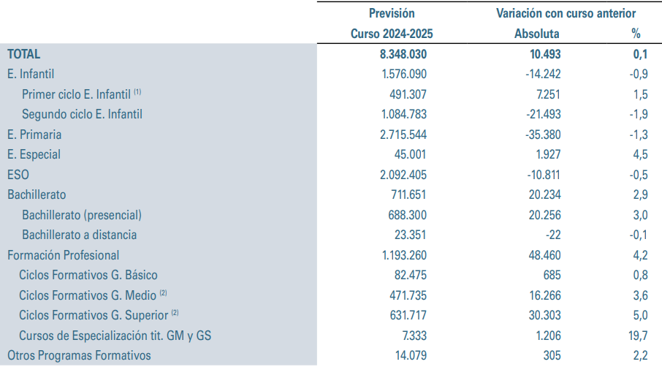
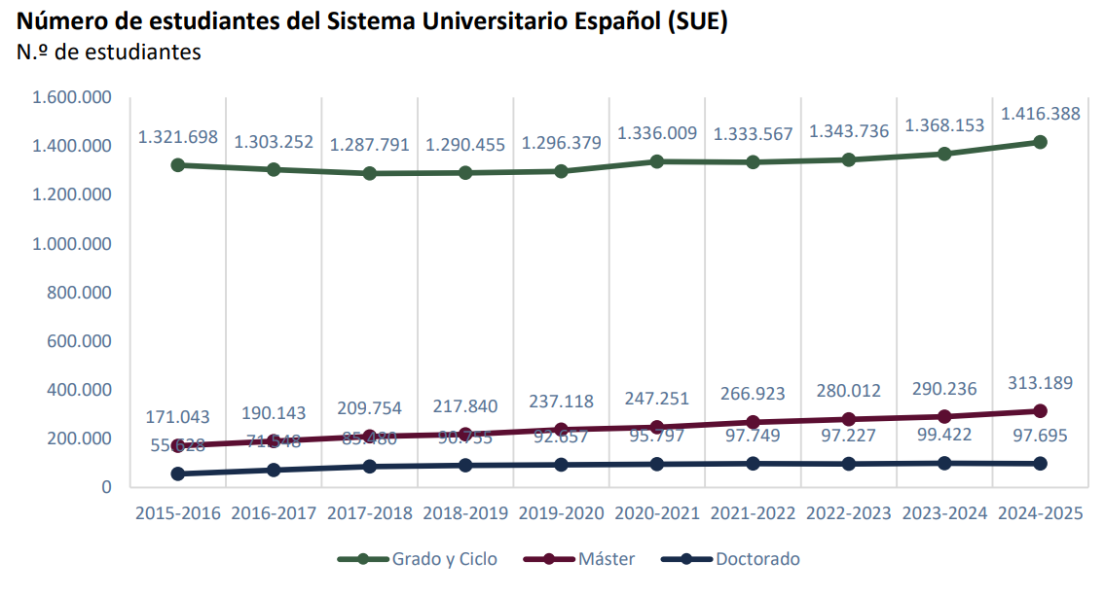
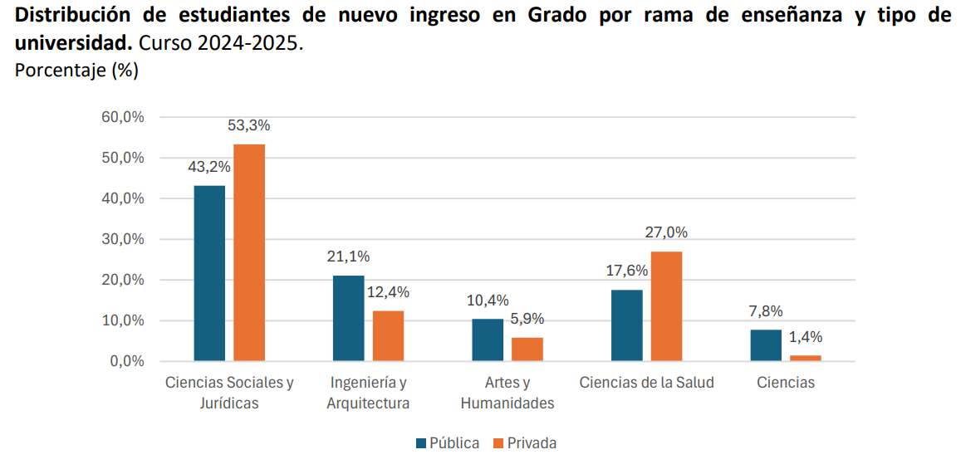
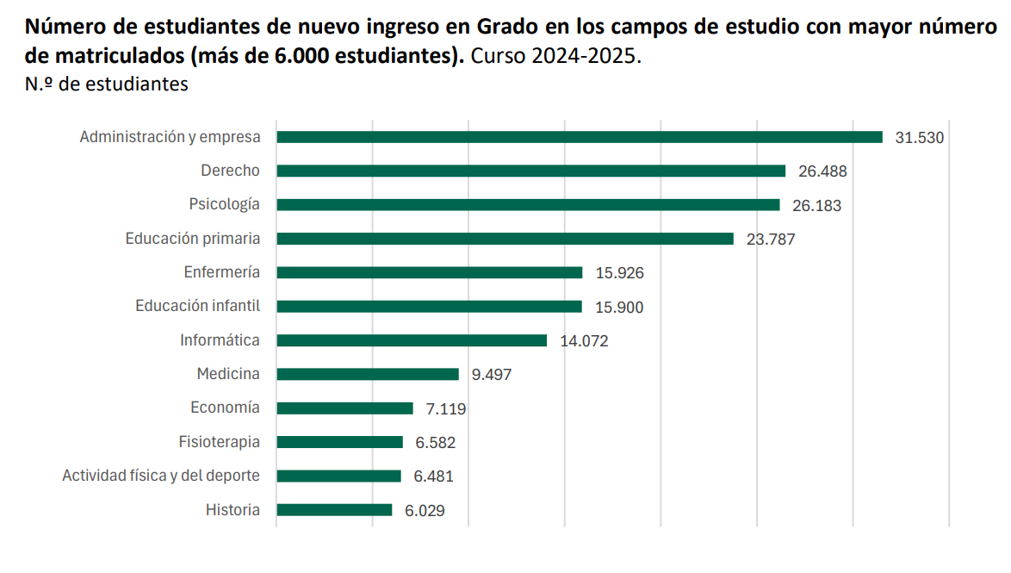
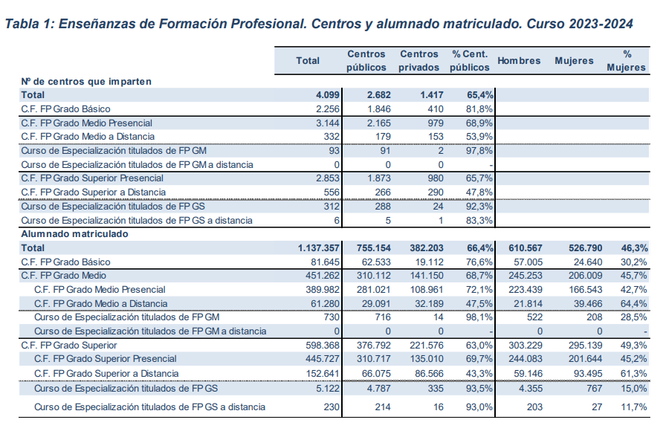
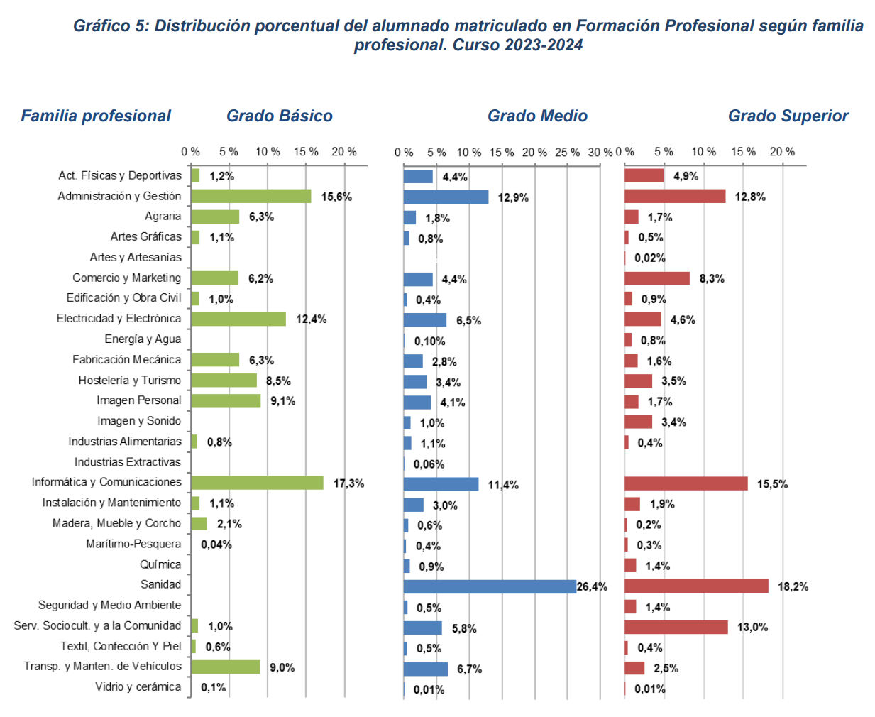
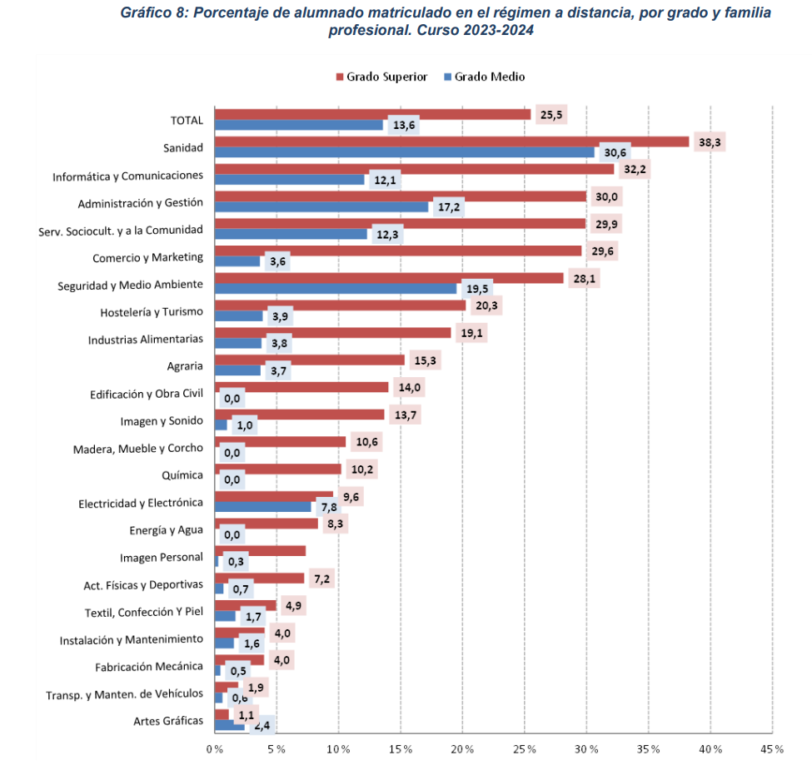
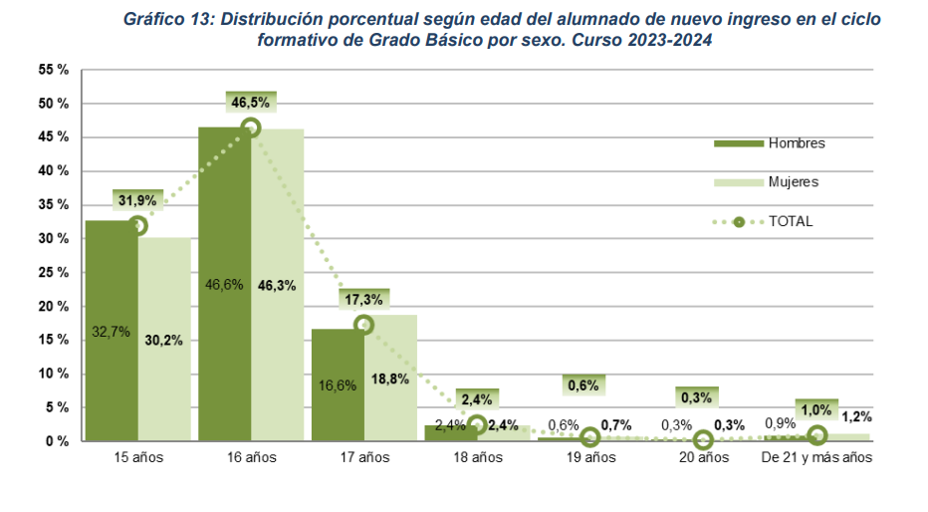
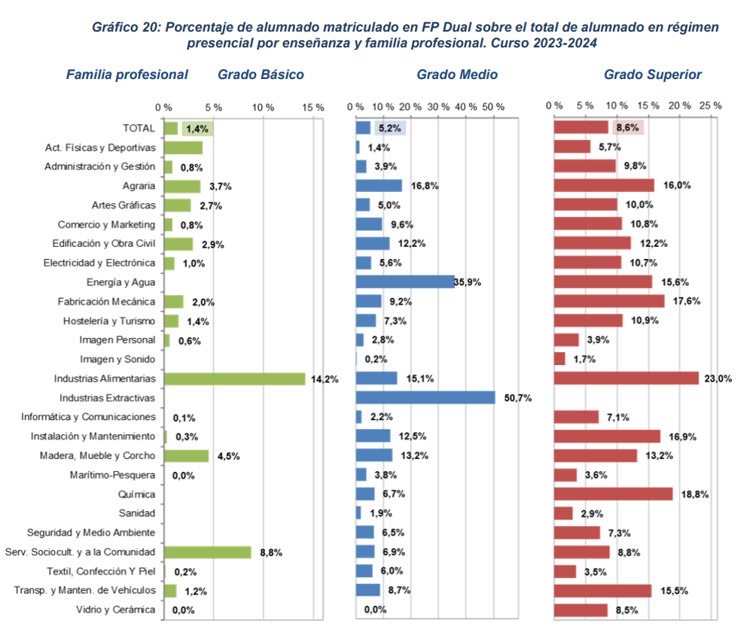
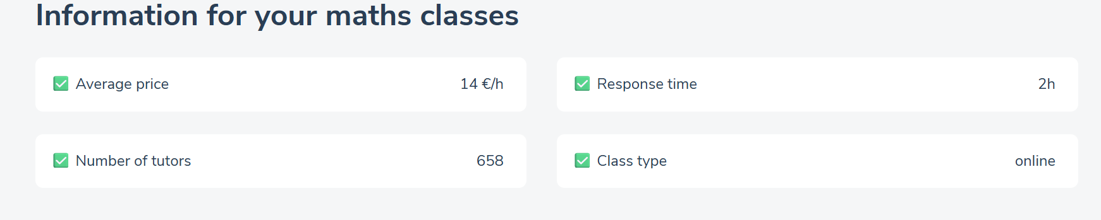
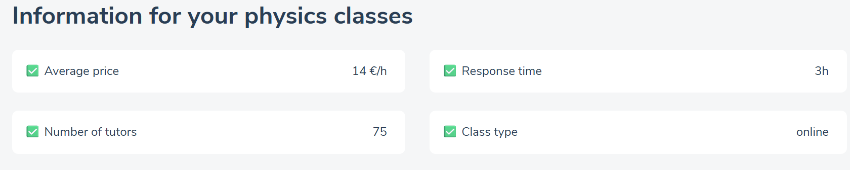
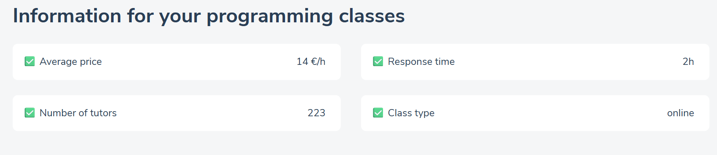

5.2. Demanda y dificultad académica

5.2.1. Asignaturas con mayor dificultad
- Cálculo y Álgebra universitaria
- Estadística / Probabilidad / Econometría
- Bachillerato de ciencias
- Programación / Informática
- Física universitaria
- FP técnico
- ESO ciencias
Listado inicial de áreas de interés. La investigación y validación disponible se desarrolla en el apartado 5.2.2, donde se distingue expresamente entre evidencia validada, indicios y variables todavía no cuantificadas.

5.2.2. Investigación y validación de la demanda por asignatura
ACTUALIZACIÓN AGOSTO 2026 — APARTADO INVESTIGADO. El ranking inicial se ha revisado separando tamaño de mercado, dificultad, demanda pagadora, competencia, capacidad de especialización y adecuación económica. La evidencia permite validar varias partes del mercado, pero mantiene como no cuantificada la demanda pagadora por asignatura universitaria concreta; por eso el ranking final de este apartado se presenta como ranking provisional de oportunidad de mercado.
Criterio metodológico
El principal problema del ranking inicial es que utilizaba como si fueran equivalentes conceptos que en realidad son distintos:
tamaño del mercado ≠ dificultad ≠ búsquedas ≠ contratación de clases ≠ rentabilidad.
Por eso, para estudiar cada asignatura se han separado seis variables:
1. Tamaño potencial: número de alumnos expuestos a la materia.
2. Necesidad académica: existencia de dificultad o necesidad de refuerzo.
3. Demanda pagadora: evidencia de que los alumnos pagan por recibir ayuda.
4. Competencia: alternativas disponibles.
5. Capacidad de especialización: posibilidad de ofrecer algo más específico que una clase genérica.
6. Adecuación económica: precio, recurrencia y potencial de margen.
Esta distinción es importante porque actualmente existe mucha más evidencia pública sobre contratación de clases particulares en ESO y Bachillerato que sobre contratación por asignatura concreta en universidad.
1. Tamaño general del mercado de clases particulares en España
Una investigación del Observatorio Social de la Fundación "la Caixa", basada en una encuesta realizada en 2024 a 2.500 padres, madres o tutores de alumnos de 6 a 18 años, estima que el 25 % de los estudiantes españoles de esas edades recibe clases particulares. Eso supone aproximadamente 1,4 millones de estudiantes. (MediaHub Fundación La Caixa)
El gasto medio es de 97 € mensuales por estudiante, con una utilización media de unas tres horas semanales de refuerzo. El estudio estima un mercado superior a 148 millones de euros mensuales y alrededor de 1.480 millones de euros anuales. (MediaHub Fundación La Caixa)
La utilización aumenta con la edad y alcanza su máximo en Bachillerato, con un 35,6 %. (MediaHub Fundación La Caixa)
En cuanto a materias, para el conjunto de estudiantes de 6 a 18 años:
Asignatura | % entre usuarios de clases particulares
Inglés | 52,7 %
Matemáticas | 40,2 %
Lengua | 11,5 %
Física | 10,9 %
Química | 8,4 %
(MediaHub Fundación La Caixa)
Matiz importante: el 35,6 % corresponde específicamente a la penetración de clases particulares en Bachillerato, mientras que el 40,2 % de Matemáticas corresponde al conjunto de edades analizadas. No tenemos una tabla pública que diga directamente “X % de alumnos de Bachillerato contrata Matemáticas”.
Además, aproximadamente el 60 % de las clases particulares analizadas son grupales, mientras que el 25,3 % son individuales. La causa declarada más frecuente para contratar apoyo son las dificultades con la materia, con un 28,6 %, seguida de la dificultad de las familias para ayudar al estudiante en casa, con un 24,9 %. (MediaHub Fundación La Caixa)
Esto confirma que no estamos hablando de un mercado marginal.
2. Tamaño de los segmentos educativos
En 2024-2025 España tenía:
Etapa | Alumnos
ESO | 2.089.403
Bachillerato | 704.256
FP total | 1.188.901
FP Grado Superior | 626.099
Los datos son del Ministerio de Educación. (Ministerio de Educación)
Por otra parte, había 1.416.388 estudiantes matriculados en estudios de Grado universitario en 2024-2025. (Estadísticas Universitarias)
Por tanto, ESO tiene mucho más volumen bruto que Bachillerato, pero eso no significa que sea mejor mercado para la academia. Hay que combinar ese volumen con propensión a contratar, competencia, precio y recurrencia.
3. Concentración universitaria: Madrid y Cataluña
Los dos mayores mercados universitarios españoles por volumen de estudiantes de Grado fueron:
• Madrid: 264.733
• Cataluña: 240.076
(Estadísticas Universitarias)
Además, en 2024-2025 entraron por primera vez:
• 68.633 estudiantes en Madrid
• 64.076 en Cataluña
(Estadísticas Universitarias)
Esto respalda la decisión de priorizar Madrid y Cataluña para las primeras campañas universitarias.
Pero debe formularse correctamente:
Madrid y Cataluña están validadas como los dos grandes mercados universitarios por volumen.
No está todavía demostrado que sean automáticamente los dos mercados con mejor CAC o rentabilidad.
4. Amplitud de las carreras cuantitativas
Solo en universidades públicas presenciales se ofertaban en 2024-2025:
Ámbito | Grados ofertados
Ingenierías | 447
Informática | 118
Matemáticas y Estadística | 81
Ciencias físicas, químicas y geológicas | 121
Administración y gestión empresarial | 194
Economía | 46
Psicología | 35
Medicina | 36
Enfermería | 42
Ciencias de la vida | 118
(Estadísticas Universitarias)
Esto no significa que todos esos grados tengan las mismas asignaturas cuantitativas. Sí demuestra que existe una enorme población potencial en titulaciones donde pueden aparecer Matemáticas, Cálculo, Estadística, Física o Programación.
5. Cálculo y Álgebra universitaria
Exposición académica: muy alta
La presencia de estas materias en primeros cursos de ingeniería está muy bien respaldada.
En Ingeniería en Tecnologías Industriales de la UPM, primero incluye:
Primer semestre: Cálculo I, Álgebra, Física General I, Química I y Dibujo Industrial I.
Segundo semestre: Física General II, Fundamentos de Programación, Cálculo II, Dibujo Industrial II y Química II. (Industriales UPM)
En Ingeniería Biomédica de la UPM, primero contiene:
• Álgebra
• Física I
• Cálculo
• Fundamentos de Programación
• Estadística
• Ampliación de Cálculo
• Física II
(ETSIT UPM)
En Ingeniería Física de la UC3M aparecen en primer curso:
1.º cuatrimestre: Álgebra Lineal, Cálculo I y Física I.
2.º cuatrimestre: Cálculo II, Física II, Probabilidad y Estadística y Programación. (UC3M)
En Ingeniería Física de la UPC, el primer cuatrimestre contiene Álgebra Lineal y Geometría, Cálculo I y Física I; el segundo incorpora Cálculo II y Física II. (telecos)
Y en Física de la Universidad de Barcelona aparecen ya en primero Álgebra Lineal y Geometría, Cálculo de una Variable, Cálculo de Varias Variables y Ecuaciones Diferenciales y Cálculo Vectorial, junto a varias materias de Física. (Universidad de Barcelona)
Conclusión
Está muy bien validado que Cálculo y Álgebra afectan a una enorme cantidad de alumnos de primeros cursos científicos y técnicos.
Lo que no está validado es:
“Cálculo y Álgebra son las materias universitarias por las que más estudiantes pagan clases particulares.”
No existe una estadística nacional pública equivalente a la disponible para enseñanza escolar.
6. Estadística, Probabilidad y Econometría
Este mercado es especialmente interesante por su transversalidad.
En Economía de la UCM:
• 1.º: Estadística I + Matemáticas I + Matemáticas II.
• 2.º: Estadística II + Matemáticas III.
• 3.º: Econometría obligatoria.
(Facultad de Estudios Estadísticos)
En Ingeniería Física de UC3M existe Probabilidad y Estadística como asignatura básica de primero. (Aplicaciones UC3M)
En Ingeniería Biomédica UPM aparece Estadística en primer curso junto con Cálculo, Álgebra, Programación y Física. (ETSIT UPM)
Y aparece un ejemplo muy significativo fuera de ingeniería y economía: el nuevo plan de Medicina de la UCM incluye Bioestadística de 6 ECTS en primero, junto con Física Médica. (Facultad de Medicina UCM)
Esto respalda que Estadística puede atacar verticales diferentes:
Economía → Estadística / Econometría
ADE → Estadística
Ingeniería → Probabilidad y Estadística
Medicina → Bioestadística
Ciencias de datos → Probabilidad / Inferencia
No está demostrado que “prácticamente todas las carreras tengan Estadística”, por lo que esa frase sería demasiado fuerte.
Pero la transversalidad está claramente respaldada.
Conclusión
Mercado potencial: muy alto.
Transversalidad: muy alta.
Demanda pagadora nacional: todavía no cuantificada.
Por eso Estadística merece permanecer prácticamente empatada con Cálculo como prioridad para experimentar.
7. Física universitaria
Física también aparece repetidamente en primeros cursos técnicos.
Los ejemplos anteriores de UPM, UC3M y UPC muestran Física I y Física II junto a Cálculo y Álgebra. (Industriales UPM)
Por tanto:
sí está validada la existencia de una población universitaria amplia expuesta a Física.
Pero hubo que corregir una hipótesis del estudio original:
“Hay poca competencia en Física.”
Eso no puede afirmarse de la categoría genérica.
La oportunidad potencial parece estar en:
Física I de una carrera y universidad concreta
y no en:
“clases de Física”.
8. Programación
Programación también aparece desde primero en numerosos grados técnicos.
Ingeniería Física UC3M incorpora Programación en primer curso. (Aplicaciones UC3M)
Ingeniería Biomédica UPM incorpora Fundamentos de Programación junto a Álgebra, Cálculo y Física. (ETSIT UPM)
Por tanto, existe una necesidad académica estructural.
Sin embargo, Programación tiene una característica distinta a Cálculo o Física:
compite contra muchísimos sustitutos gratuitos o baratos.
El alumno puede utilizar documentación, YouTube, comunidades, ejercicios resueltos, compañeros y herramientas de IA.
Por eso comercialmente parece mucho más interesante:
“Programación I de tu carrera”
que:
“Aprende Python”.
El primer producto resuelve un examen concreto; el segundo compite contra Internet entero.
9. Bachillerato de ciencias
Es el segmento en el que tenemos mejor evidencia directa de compra.
El uso de clases particulares alcanza el 35,6 % en Bachillerato. (MediaHub Fundación La Caixa)
Además, Matemáticas es una de las materias de mayor contratación en el mercado escolar español y concentra el mayor gasto entre las asignaturas analizadas. (Observatorio Social)
Eso hace que Bachillerato tenga una ventaja frente a universidad:
sabemos que existe un mercado pagador enorme.
La incertidumbre no está tanto en si hay gente dispuesta a pagar, sino en cómo diferenciarse en un mercado extremadamente competido.
10. ESO
El ranking original colocaba ESO al final por “menor intensidad”.
Esto necesita matizarse.
España tiene más de 2,08 millones de alumnos de ESO. (Ministerio de Educación)
Y Matemáticas representa una parte muy importante del consumo de clases particulares entre estudiantes de 6 a 18 años. (MediaHub Fundación La Caixa)
Así que:
ESO Matemáticas no es un mercado de baja demanda.
El problema de ESO es otro:
enorme demanda + enorme oferta + poca diferenciación.
Por tanto, puede quedar abajo en un ranking de atractivo estratégico, pero no debería aparecer último en un ranking de demanda pura.
11. Formación Profesional
FP cuenta con cerca de 1,19 millones de estudiantes, de los que unos 626.000 pertenecen a Grado Superior. (Ministerio de Educación)
El problema es que FP no es un producto homogéneo.
No tiene sentido estudiar conjuntamente:
DAM
DAW
ASIR
Mecatrónica
Automatización
Administración
Electrónica
etc.
Cada uno presenta materias y necesidades diferentes.
Además, en los datos históricos de la academia todavía no aparecen alumnos claramente identificados como FP, por lo que no existe validación interna del segmento.
Conclusión
Tamaño potencial: alto.
Demanda específica: desconocida.
Validación propia: inexistente.
Lo trataría como una segunda fase de experimentación.
12. Competencia: Superprof
Superprof demuestra que existe una oferta enorme de profesores.
En las páginas consultadas aparecen:
Búsqueda | Oferta mostrada | Precio medio mostrado
Matemáticas Madrid | 18.527 | 13 €/h
Cálculo Madrid | 3.490 | 12 €/h
Estadística Madrid | 2.896 | 13 €/h
Física Barcelona | 3.533 | 13 €/h
Álgebra Barcelona | 1.944 | 13 €/h
Programación Barcelona | 410 | 18 €/h
(Superprof)
Pero existe una limitación importante.
Las propias páginas contienen cifras antiguas distintas en otras partes del texto. Por ejemplo, la página de Cálculo Madrid muestra 3.490 en el encabezado y menciona 2.851 en un párrafo inferior; en Estadística Madrid ocurre algo parecido con 2.896 frente a 1.787. (Superprof)
Por tanto, estas cifras sirven para afirmar:
Existe una oferta de miles de profesores en las categorías generales.
No deberían utilizarse como:
“Hay exactamente X competidores.”
Además, mezclan ESO, Bachillerato, FP, universidad y distintos niveles.
Un profesor listado como “Cálculo” no necesariamente puede preparar Cálculo I de una ingeniería específica.
13. Qué nos dice Superprof sobre precios
El precio medio genérico está alrededor de 12-13 €/h en Matemáticas, Cálculo, Álgebra, Estadística y Física en las páginas analizadas. (Superprof)
Sin embargo, dentro de las mismas páginas aparecen especialistas de:
18 €
20 €
25 €
28 €
30 €
40 €
50 € / hora.
(Superprof)
Esto indica que el promedio de marketplace no representa necesariamente el precio del apoyo universitario especializado.
14. Competencia: Classgap
Classgap constituye una alternativa puramente online.
Su categoría general de Matemáticas muestra alrededor de 973 tutores y un precio medio indicado de aproximadamente 11 €/h, con profesores que cubren Álgebra, Estadística, Álgebra Lineal, Cálculo y Matemáticas aplicadas. (Classgap)
También dispone de categorías específicamente universitarias y de Estadística. (Classgap)
Pero debe interpretarse con cautela porque es un mercado internacional y mezcla profesores de distintos países y monedas.
Su amenaza principal es:
precio + variedad + disponibilidad online inmediata.
15. Competencia: GoStudent
GoStudent compite de otra manera.
No es únicamente un marketplace.
Actualmente publica clases individuales de 50 minutos entre:
18,99 € y 29,99 € por clase, dependiendo del número mensual de sesiones y la duración de la suscripción. (GoStudent)
La oferta incluye:
• selección de profesor;
• clases individuales;
• plataforma;
• herramientas de aprendizaje;
• aula virtual;
• gestión de horarios;
• cambio de profesor;
• modelo recurrente.
(GoStudent)
Además, GoStudent indica que Matemáticas, Lengua e Inglés están entre sus materias escolares más demandadas y que está ampliando su oferta universitaria. (GoStudent)
Por tanto, GoStudent es especialmente relevante como competidor para ESO y Bachillerato.
16. Competencia: Academia Universitaria Paraninfo
Este es probablemente uno de los competidores más interesantes para estudiar.
Paraninfo utiliza una estructura de:
universidad → grado → asignatura.
Por ejemplo, dispone de una página específica:
Álgebra Lineal → Ingeniería Física → UC3M.
Y anuncia que el profesor conoce el temario de esa asignatura y grado. (Academia Universitaria)
Para esa asignatura publica:
Modalidad | Precio
Individual 1 h | 33 €
Individual 6 h | 189 €
Individual 12 h | 359 €
2 alumnos, 1 h | 22 €/alumno
3 alumnos, 1 h | 19 €/alumno
+3 alumnos, 1 h | 14 €/alumno
Incluye clase grabada y pizarra digital. (Academia Universitaria)
Además, desde esa misma carrera ofrece páginas para:
Cálculo I Cálculo II Física I Física II Probabilidad y Estadística Programación Química Ecuaciones Diferenciales Física Cuántica etc. (Academia Universitaria)
Esto valida claramente el modelo de hiperespecialización universitaria.
Hay empresas que ya monetizan:
universidad + carrera + asignatura.
Y sus tarifas individuales están significativamente por encima de vuestro precio actual de 20 €/h.
17. Competencia: Academia Sigma
Academia Sigma utiliza todavía otra estrategia:
dominar un campus concreto.
Se posiciona explícitamente como academia de refuerzo para estudiantes de UPC Terrassa. (AcademiaSigma)
Ofrece:
• cursos iniciales gratuitos;
• ejercicios;
• apuntes;
• formularios;
• dosieres de exámenes;
• intensivos antes del examen;
• separación por grupo universitario en algunas asignaturas;
• vídeos y materiales;
• profesores especializados en las materias del campus.
(AcademiaSigma)
La lección competitiva es muy importante:
no es obligatorio dominar “matemáticas universitarias en España”.
Una academia puede construir una posición fuerte dominando primero un campus concreto.
18. Competencia gratuita: las propias universidades
Este punto es especialmente relevante.
La UPC tiene programas gratuitos de refuerzo llamados Aula Lliure.
En la EEBE, alumnos de cursos avanzados imparten clases de apoyo semanales a estudiantes de primero. Entre las asignaturas ofertadas aparecen:
• Cálculo;
• Física I;
• Química;
• Informática;
• Álgebra y Cálculo Multivariable;
• Física II;
• Cálculo Numérico y Ecuaciones Diferenciales.
(Eebe)
La ETSEIB dispone igualmente de Aula Lliure gratuito para primeros cursos. (etseib)
En la Facultad de Informática de Barcelona, durante 2024-25 Q2 se registraron:
78 alumnos
186 matrículas en grupos de refuerzo
y 34 respuestas a la encuesta. Entre esas respuestas, el 100 % afirmó que las sesiones ayudaron a entender la asignatura y el 97,1 % que ayudaron a aprobarla. (FIB UPC)
Esto tiene dos interpretaciones.
Negativa
Parte de los alumnos puede obtener refuerzo por 0 €.
Positiva
Que la propia universidad organice refuerzo específico de Programación, Matemáticas, Cálculo o Física constituye una señal fuerte de que existe necesidad académica real en esas materias.
Lo que no demuestra es demanda pagadora.
19. Competencia indirecta
Además de academias y profesores particulares, hay que considerar:
• profesores de la propia universidad;
• tutorías;
• Aula Lliure y programas similares;
• compañeros;
• grupos de estudio;
• apuntes;
• exámenes antiguos;
• YouTube;
• foros;
• Discord;
• IA y ChatGPT;
• cursos online gratuitos.
Esto afecta especialmente a Programación, donde existen más alternativas de autoaprendizaje que para una preparación hiperpersonalizada de un examen universitario.
La propia investigación inicial ya identificaba YouTube, IA, compañeros, apuntes, profesores y grupos de estudio como competencia indirecta.
20. Qué dicen los datos de vuestra propia academia
Aquí tenemos una ventaja que ningún estudio público proporciona.
Universidad
2024-2025:
34 alumnos 343 sesiones 421,3 horas 7.904,16 € de ingresos
H1 2026:
24 alumnos 171 sesiones 222 horas 4.127,50 €
Bachillerato
2024-2025:
10 alumnos 221 sesiones 258,5 horas 4.945 €
H1 2026:
7 alumnos 121 sesiones 143 horas 2.850 €
Por tanto, en vuestra empresa:
Universidad está validada como el segmento de mayor volumen de alumnos e ingresos absolutos.
Pero Bachillerato presenta una utilización mucho más intensiva por alumno.
21. Recurrencia interna
En el primer periodo, la mediana de duración entre alumnos con recurrencia fue:
Universidad: 42 días
Bachillerato: 70 días
En H1 2026:
Universidad: 16,5 días
Bachillerato: 131 días
Además, en la comparación entre periodos, 5 de 9 alumnos cuya categoría principal era Bachillerato reaparecen en 2026, aproximadamente un 56 %, frente a 4 de 34 universitarios, alrededor de un 12 %. La muestra es pequeña y no debe generalizarse todavía.
Esto da una señal bastante clara:
Universidad genera más volumen; Bachillerato parece generar más recurrencia.
22. Consumo general de los alumnos
En vuestra academia, durante 2024-2025 se observaron:
12,9 sesiones de media por alumno
8 de mediana
y un ingreso acumulado:
293,39 € de media
220 € de mediana
En H1 2026:
9,6 sesiones de media
6 de mediana
236,80 € de ingreso medio
162,50 € de mediana
Estos datos todavía no son un LTV definitivo, pero sirven para dimensionar cuánto valor puede generar un cliente real.
23. Estacionalidad interna
La facturación de 2025 alcanzó:
• mayo: 2.289 €
• junio: 1.761 €
• julio: 560 €
• agosto: 580 €
• septiembre: 315 €
• noviembre: 1.160 €
• diciembre: 1.100 €
En H1 2026:
• febrero: 1.462,50 €
• marzo: 1.380 €
• abril: 1.360 €
Esto respalda una estacionalidad fuerte asociada al calendario académico.
Por tanto, la demanda universitaria no debería estudiarse solo “por asignatura”, sino también:
asignatura + convocatoria + fecha.
24. La unidad de mercado universitaria correcta
Después de revisar competencia y planes de estudio, considero que “Cálculo” es una categoría demasiado amplia.
La unidad realmente interesante es:
universidad → grado → curso → asignatura → convocatoria.
Por ejemplo:
Cálculo I → Ingeniería Industrial → UC3M → recuperación de enero
o:
Física I → UPC → grado concreto → parcial 2
Paraninfo ya demuestra que existe un modelo comercial basado en asignatura y titulación concretas. (Academia Universitaria)
Sigma demuestra que incluso puede especializarse todavía más:
campus concreto.
(AcademiaSigma)
25. Comparación de los mercados
Con toda la evidencia actual:
Mercado | Tamaño potencial | Evidencia de compra | Competencia | Especialización | Recurrencia esperada
Cálculo/Álgebra universidad | Muy alto | Media/no cuantificada | Alta genérica | Muy alta | Media
Estadística/Econometría | Muy alto | Media/no cuantificada | Alta | Muy alta | Media
Bachillerato ciencias | Alto | Muy alta | Muy alta | Media | Muy alta
Física universidad | Alto | No cuantificada | Alta genérica | Muy alta | Media
Programación | Alto | No cuantificada | Media + muchos sustitutos | Alta | Media
Matemáticas ESO | Muy alto | Alta | Muy alta | Baja | Alta
FP técnico | Alto | Desconocida | Potencialmente menor | Alta | Desconocida
Esta tabla es una síntesis analítica, no una estadística publicada.
26. Qué está realmente validado
Muy alta confianza
Existe un mercado enorme de clases particulares en España. (MediaHub Fundación La Caixa)
Bachillerato tiene una elevada penetración de clases particulares. (MediaHub Fundación La Caixa)
Matemáticas es una de las materias escolares con mayor demanda. (MediaHub Fundación La Caixa)
Cálculo, Álgebra y Física aparecen sistemáticamente en primeros cursos de numerosas ingenierías. (Industriales UPM)
Estadística aparece en disciplinas muy distintas, desde Ingeniería hasta Economía y Medicina. (Aplicaciones UC3M)
Universidad es vuestro segmento histórico de mayor volumen.
Bachillerato presenta señales propias de mayor recurrencia.
27. Qué NO está validado
No podemos afirmar todavía:
“Cálculo es la asignatura universitaria con mayor demanda pagadora.”
“Estadística es la segunda.”
“Física tiene poca competencia.”
“Programación tiene más demanda que Física.”
“FP tiene mucha demanda de clases particulares.”
“Madrid genera mejor rentabilidad que Barcelona.”
“Universidad tiene mayor demanda pagadora que Bachillerato.”
No existen datos públicos suficientemente sólidos para sostener esas comparaciones de manera definitiva.
28. Ranking que sí considero defendible ahora
Si mantenéis el título:
“Ranking preliminar de demanda”
debe quedar bastante prudente.
Pero si lo convertís en:
“Ranking provisional de oportunidad de mercado”
yo usaría:
1. Cálculo y Álgebra de primeros cursos universitarios
Gran mercado estructural + posibilidad enorme de especialización.
2. Estadística, Probabilidad y Econometría
Mercado extremadamente transversal y explotable mediante verticales específicos.
3. Bachillerato de ciencias, especialmente Matemáticas
Mayor evidencia real de contratación y mejor recurrencia observada internamente.
4. Física universitaria
Alta necesidad, pero hay que competir mediante especialización concreta.
5. Programación académica
Mercado interesante y menor oferta visible, pero elevada competencia de alternativas gratuitas.
6. Matemáticas ESO
Muchísimo mercado, pero baja diferenciación.
7. FP técnico específico
Mercado prometedor pero todavía demasiado poco validado.
Y añadiría que los tres primeros forman realmente un bloque prioritario, porque cada uno tiene una ventaja diferente:
Cálculo/Álgebra = especialización universitaria.
Estadística = transversalidad.
Bachillerato = evidencia de pago + recurrencia.
29. Posicionamiento competitivo que surge del estudio
La comparación externa muestra aproximadamente tres extremos.
Marketplace barato: profesor entre aproximadamente 12-18 €/h en muchos casos, muchísima elección y poca gestión.
Academia gestionada: GoStudent desde 18,99-29,99 € por 50 minutos. (GoStudent)
Academia universitaria especializada: Paraninfo puede alcanzar 33 €/h individual en el ejemplo estudiado. (Academia Universitaria)
Con un precio de 20 €/60 min, vuestra academia queda en una posición potencialmente interesante:
más gestionada y segura que un marketplace, pero más barata que determinadas academias universitarias especializadas.
Eso no demuestra que 20 € sea el precio óptimo, pero sí demuestra que no es un precio absurdo respecto al mercado observado.
30. La gran oportunidad estratégica detectada
La investigación no apunta tanto a construir:
“otra academia online que tiene profesores de Matemáticas.”
Apunta más a:
“una academia especializada en conseguirte el profesor adecuado para TU asignatura y TU examen.”
Por ejemplo:
Cálculo I UC3M
Álgebra Lineal Ingeniería Física UC3M
Física I UPC
Estadística I Economía UCM
Bioestadística Medicina UCM
Matemáticas II EBAU Madrid
Matemàtiques II PAU Cataluña
Después, cada microsegmento puede tener:
landing propia
contenido SEO propio
anuncios propios
profesor especializado
exámenes concretos
reseñas concretas
seguimiento concreto.
Esto ataca justamente el hueco entre marketplace generalista y academia universitaria premium.
31. Qué falta para una validación definitiva
Después de toda esta investigación, el mayor agujero ya no es documental.
Es experimental.
Para cada nuevo lead deberíais registrar:
fecha
canal
universidad/centro
grado
curso
asignatura
examen próximo
profesor asignado
lead convertido sí/no
importe pagado
número de clases
ingreso acumulado
margen acumulado
duración
resultado académico
motivo de salida
Y las campañas deberían comparar como mínimo:
Cálculo/Álgebra universidad
vs.
Estadística universidad
vs.
Física universidad
vs.
Matemáticas Bachillerato
La pregunta final no será:
“¿Qué asignatura tiene más búsquedas?”
Será:
“¿En qué asignatura podemos adquirir un alumno por menos dinero y obtener más margen durante toda su relación con la academia?”
Ese es el punto en el que el ranking de demanda se convierte en una decisión empresarial real.

5.3. Duración del uso y gasto
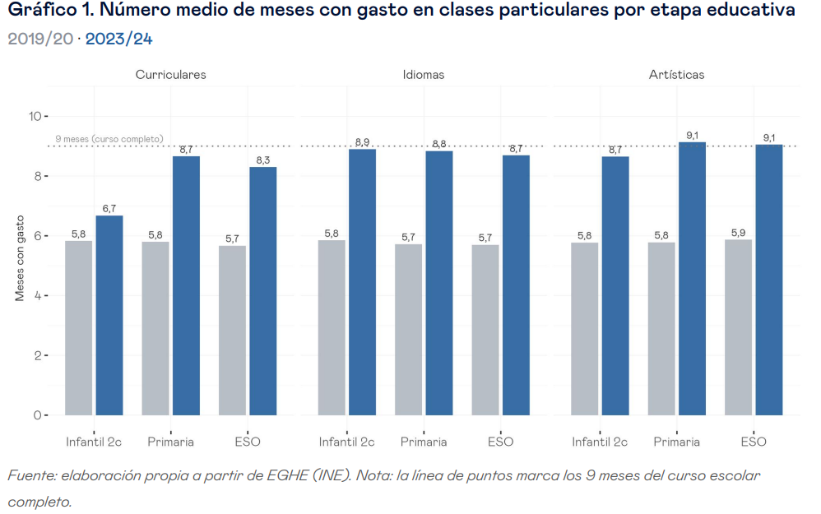

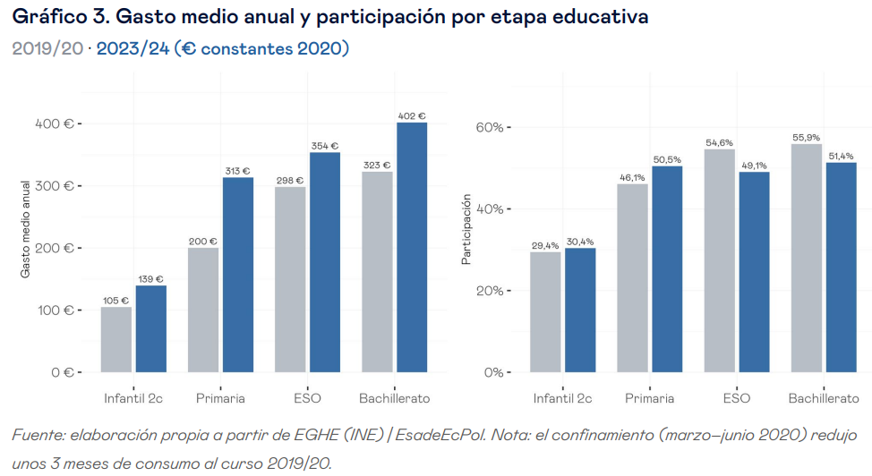
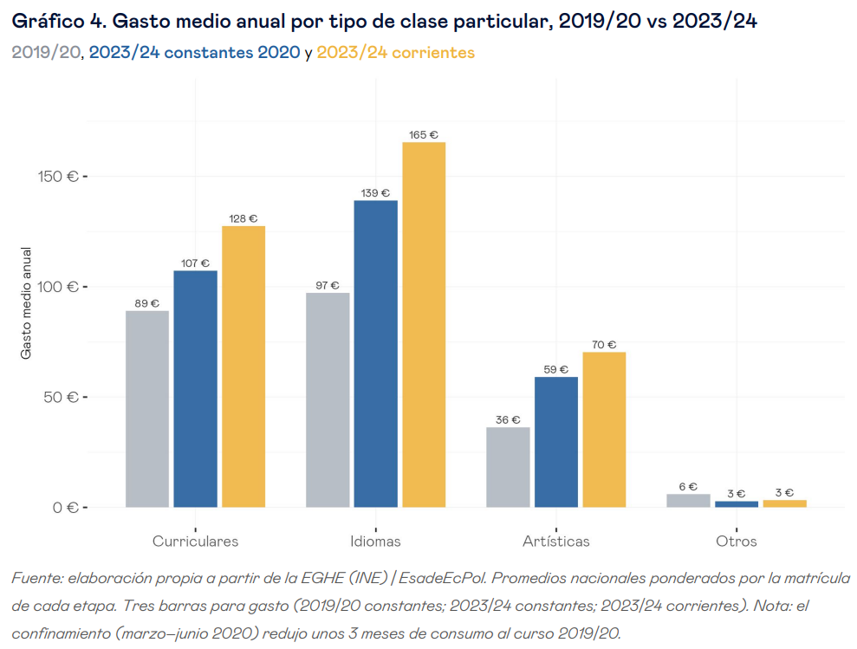

Una es el gasto medio anual por alumno repartido entre todos los de la etapa (paguen o no). Otra es el coste mensual real para la familia que sí paga. La primera te dice el tamaño del mercado por etapa; la segunda, cuánto suelta de verdad un cliente tuyo.

Gasto medio anual por alumno (repartido en toda la etapa)
Etapa | Gasto medio anual
Infantil (2º ciclo) | ~139 €
Primaria | ~313 €
ESO | ~354 €
Bachillerato | ~402 €
El patrón es nítido: el gasto sube de forma sostenida con la edad y alcanza su máximo en Bachillerato, que casi triplica a Primaria. La razón es doble: en las etapas altas contrata más gente y, sobre todo, cada vez más presupuesto se dedica a las materias curriculares centrales (mates, física…) frente a idiomas o arte. En Bachillerato, el refuerzo de asignaturas de tu tipo es la partida principal.
No hay datos sólidos para FP y universidad.

5.4. Contexto regional
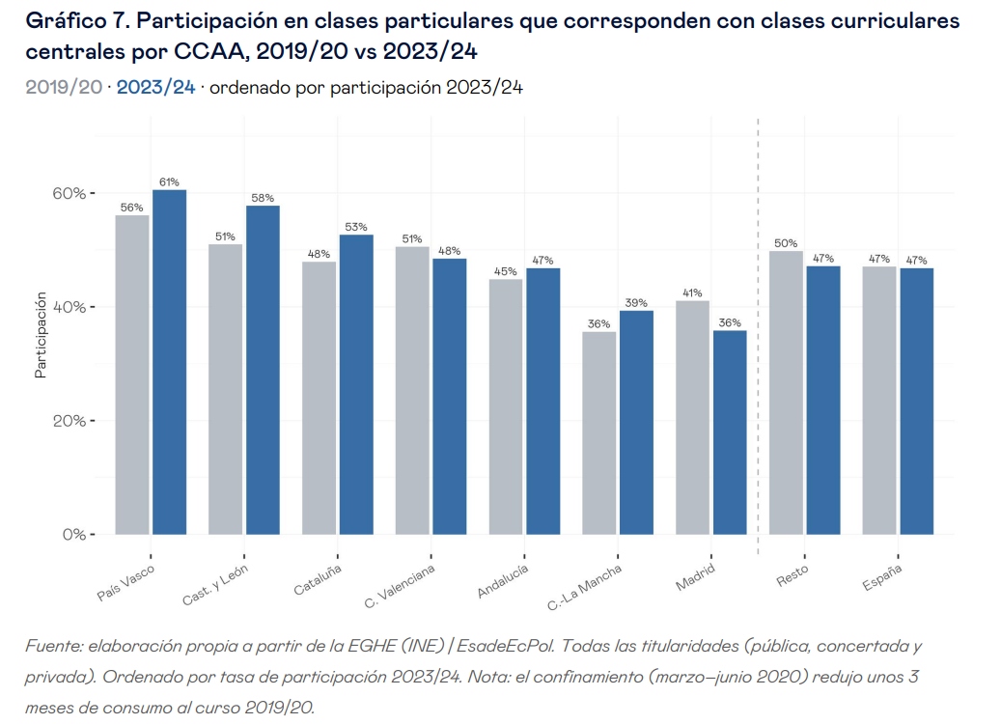
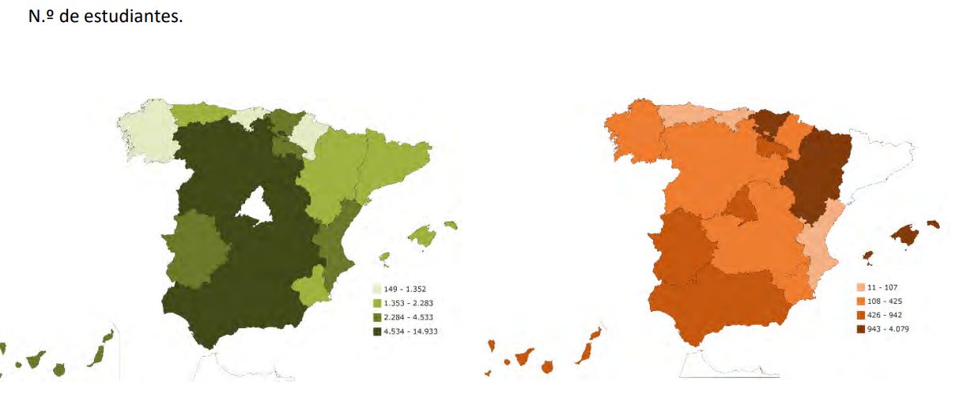
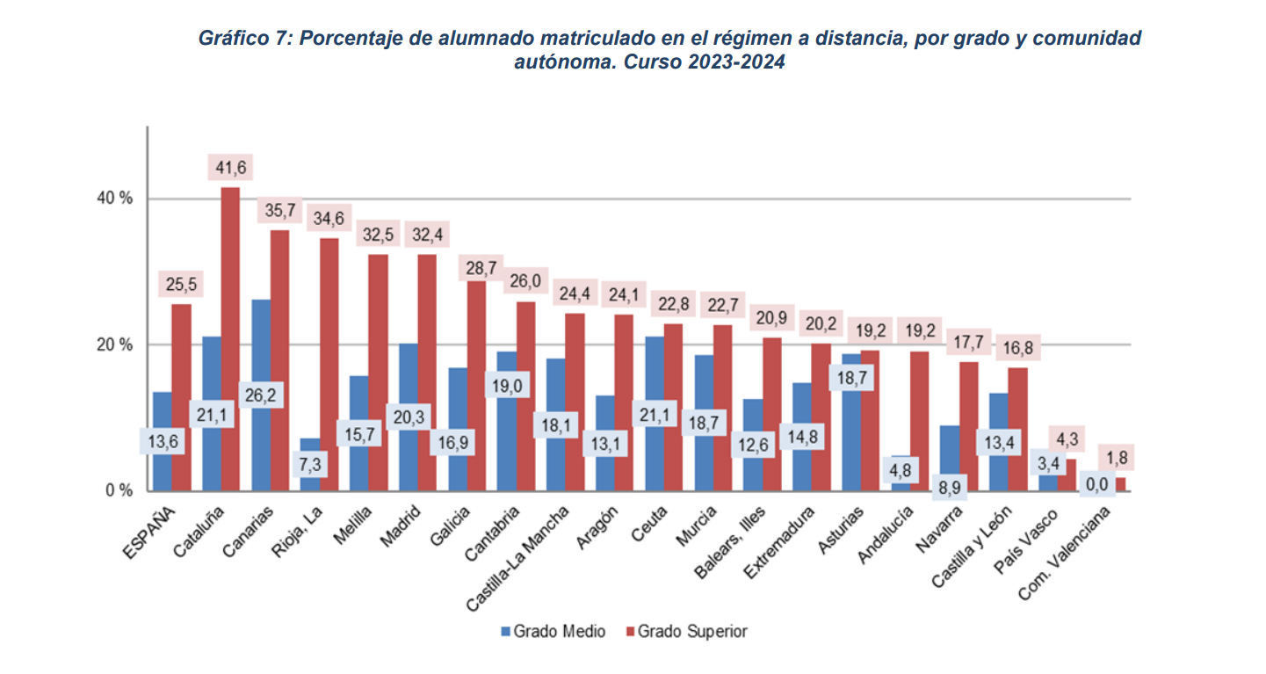
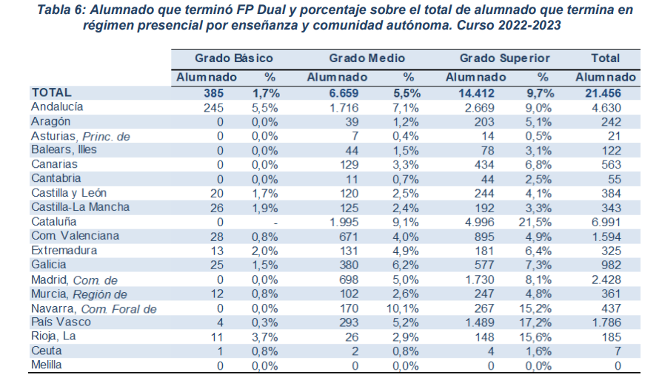
Los datos de EsadeEcPol (curso 2023/24) dan este ranking, que combina cuánta gente contrata y cuánto gasta:
País Vasco encabeza con diferencia: la mayor participación (61%, y hasta un 61% en materias curriculares centrales) y el gasto medio por alumno más alto (~474 €). Es la región donde la "educación en la sombra" está más arraigada.
Cataluña le sigue de cerca, con alta participación (~53% en materias centrales) y un gasto medio elevado (~412 €), además de ser de las que más rápido crece.
Castilla y León aparece tercera, con participación alta (~58% en materias centrales) y ~340 € de gasto medio, por encima de la media pese a no ser de las más ricas.
Por detrás vienen Comunidad Valenciana, Cataluña y otras del arco mediterráneo con participación media-alta. Y un dato que te interesa especialmente: Madrid tiene un gasto por alumno que crece con fuerza pero una participación algo más baja que el líder (~35,8%), lo cual es llamativo por ser una región rica y poblada.

El matiz que más te importa (por ser online)
Para ti no cuenta solo dónde se gasta más, sino dónde hay más volumen absoluto de alumnos de tu perfil, porque los captas a distancia. Y ahí mandan las regiones más pobladas: Andalucía, Cataluña, Madrid y Comunidad Valenciana concentran el grueso del alumnado del país. Una participación algo menor sobre una población enorme (como Madrid o Andalucía) puede darte más alumnos reales que una participación altísima sobre una población pequeña (como País Vasco).

La lectura para tu negocio
Combinando ambas cosas, tus prioridades regionales por demanda serían: Cataluña y Madrid como objetivos principales (mucho volumen + gasto alto y creciente), País Vasco como mercado de máxima intensidad y disposición a pagar (ideal para segmentos premium pese a su menor tamaño), y Andalucía y Comunidad Valenciana como grandes bolsas de volumen.

Síntesis del análisis geográfico

5.4.1. Regiones relevantes
- Cataluña
- Madrid
- País Vasco
- Andalucía
- Comunidad Valenciana

5.4.2. Clave del modelo online
Importa:
número de alumnos × probabilidad de contratar

5.4.3. Unidad de análisis, clasificación oficial y dimensionamiento por universidad
ACTUALIZACIÓN METODOLÓGICA — CIFRAS REVISADAS SOBRE FICHEROS OFICIALES. Los datos universitarios de 2024-2025 y los de Bachillerato 2025-2026 son exactos respecto a los ficheros oficiales disponibles, pero los propios ministerios los etiquetan como avance/provisionales y pueden revisarlos posteriormente. Para evitar falsa precisión, este apartado distingue rama oficial, ámbito/campo de estudio, filtros derivados por nombre de titulación y estimaciones comerciales.

5.4.3.1. Regla metodológica: utilizar la clasificación oficial antes que filtros manuales
El SIIU clasifica las titulaciones por rama, ámbito y campo de estudio. Para un estudio de mercado, la cifra de partida debe corresponder siempre que sea posible a una categoría oficial claramente definida. Buscar palabras como «ingeniería», «arquitectura» o «económicas» dentro del nombre del grado puede ser útil para un análisis comercial específico, pero no debe presentarse como si fuera una categoría estadística oficial.
Correcciones que se adoptan a partir de esta revisión:
Dato / definición | Valor correcto | Tratamiento en el estudio
Ingeniería + Arquitectura, rama oficial | 269.564 | Usar cuando se necesite la rama oficial completa.
Ciencias, rama oficial | 85.954 | Usar como cifra oficial y trazable de la rama Ciencias.
«Ingeniería» separada manualmente | 241.253 | Descartar: no es una categoría oficial.
Arquitectura/Edificación por nombre de titulación | 28.315 | Derivado exacto del XLS; no confundir con el ámbito oficial.
Ingenierías, ámbito oficial | 141.614 | Categoría oficial; Informática se clasifica aparte.
Arquitectura y construcción, ámbito oficial | 36.808 | Categoría oficial; incluye Ingeniería Civil y otros campos.
«Económicas» | No existe una cifra única | Definir explícitamente qué ámbitos se incluyen.
Economía, ámbito oficial | 24.862 | Economía estricta.
Administración y gestión de empresas, ámbito oficial | 141.718 | No equivale exactamente al uso coloquial de «ADE».
Economía + Administración/gestión | 166.580 | Suma exacta de dos ámbitos oficiales, con matiz conceptual.
Bachillerato 2025-26 | 701.678 | Dato oficial provisional: presencial + distancia.

5.4.3.2. Universidad: cifras oficiales de partida por rama
La revisión del XLS oficial de «Matriculados por titulación» suma 4.309 filas de Grado con matrícula numérica en 2024-2025. El resultado por rama oficial del SIIU es:
Rama oficial SIIU | Alumnos de Grado 2024-25
Ciencias Sociales y Jurídicas | 638.383
Ciencias de la Salud | 286.961
Ingeniería y Arquitectura | 269.564
Artes y Humanidades | 135.526
Ciencias | 85.954
Estas cifras son las recomendadas cuando se necesita una referencia nacional 100 % trazable a una rama oficial. Fuente: Sistema Integrado de Información Universitaria (SIIU), estadística de estudiantes universitarios, datos 2024-2025 de avance.

5.4.3.3. Ingeniería y Arquitectura: concentración por universidad
Para la rama oficial Ingeniería y Arquitectura no se realiza ninguna separación manual. Las universidades con mayor matrícula son:
# | Universidad | Ingeniería + Arquitectura
1 | Universidad Politécnica de Madrid | 26.836
2 | Universitat Politècnica de Catalunya | 22.698
3 | Universitat Politècnica de València | 19.019
4 | Universidad de Sevilla | 13.997
5 | Universitat Oberta de Catalunya | 9.297
6 | Universidad del País Vasco / EHU | 9.040
7 | Universidad Rey Juan Carlos | 7.418
8 | Universidad de Málaga | 7.232
9 | UNED | 6.854
10 | Universidad de Zaragoza | 6.812
11 | Universidad Carlos III de Madrid | 5.944
12 | Universidad de Granada | 5.369
13 | Universidad de Castilla-La Mancha | 5.019
14 | Universidade de Vigo | 4.874
15 | Universidade da Coruña | 4.629
Total España de la rama oficial Ingeniería y Arquitectura: 269.564 alumnos.
Ejemplo de por qué es preferible no manipular la rama: una separación manual anterior situaba «Ingeniería» en la UPM en 22.664 alumnos. La cifra oficial sin separar Arquitectura es 26.836 alumnos de Ingeniería y Arquitectura en la UPM.

5.4.3.4. «Ingenierías» no significa todos los grados que coloquialmente se consideran ingeniería
En la clasificación por ámbito existe una categoría oficial «Ingenierías» con 141.614 alumnos. Sin embargo, Informática aparece como un ámbito independiente y Arquitectura y construcción constituye otro ámbito distinto. Por ello, 141.614 no debe interpretarse como «todos los estudiantes españoles de cualquier ingeniería».
Tampoco debe compararse 141.614 directamente con los 269.564 de la rama Ingeniería y Arquitectura suponiendo que la diferencia sea simplemente Arquitectura. Son niveles de clasificación distintos. La antigua cifra manual de 241.253 para «Ingeniería» se elimina como referencia válida para un informe serio.

5.4.3.5. Arquitectura y Edificación: tres denominadores distintos
Arquitectura exige especial cuidado porque el ámbito oficial «Arquitectura y construcción» incluye campos que van más allá del grado de Arquitectura. La descomposición oficial es:
Campo de estudio | Estudiantes
Arquitectura | 20.707
Ingeniería civil | 8.492
Arquitectura técnica | 6.253
Ingeniería geomática, topografía y cartografía | 855
Urbanismo y paisajismo | 501
TOTAL Arquitectura y construcción | 36.808
Si el objetivo comercial es específicamente «Arquitectura/Edificación», se realizó además un filtro exacto sobre los nombres de las titulaciones (Arquitectura, Arquitectónico, Edificación, Arquitectura Técnica, etc.), excluyendo falsos positivos como Arquitectura Naval. Ese filtro derivado del XLS produce 28.315 estudiantes. Es una cifra reproducible, pero no una categoría oficial del SIIU.
Universidad | Arquitectura/Edificación (filtro por titulación)
UPM | 4.172
UPV | 3.862
UPC | 3.364
Universidad de Sevilla | 2.361
Universidad de Granada | 1.405
País Vasco / EHU | 1.091
A Coruña | 916
Alicante | 853
Alcalá | 807
Rey Juan Carlos | 703
La corrección exacta del filtro es 28.315 estudiantes —no 28.311— y, dentro de la UPC, 3.364 —no 3.360—.
Ejemplos de filas concretas del XLS oficial
Universidad | Titulación | Matriculados
UPM | Fundamentos de la Arquitectura | 2.490
UPM | Edificación | 1.225
UPM | ADE + Edificación | 457
UPV | Fundamentos de la Arquitectura | 2.203
UPV | Arquitectura Técnica | 926
UPV | Diseño Arquitectónico de Interiores | 733
UPC | Estudios de Arquitectura | 2.600
UPC | Arquitectura Técnica y Edificación | 760
UPC | Arquitectura Técnica/Edificación + Ingeniería Civil | 4
Sevilla | Fundamentos de Arquitectura | 1.602
Sevilla | Edificación | 759
Granada | Estudios de Arquitectura | 794
Granada | Edificación | 557
Granada | Edificación + ADE | 54
Estos ejemplos son matrículas de titulaciones publicadas en el XLS oficial, no estimaciones de alumnos matriculados en asignaturas concretas.

5.4.3.6. Ciencias: cifra oficial y universidades con mayor volumen
La rama oficial Ciencias contabiliza 85.954 estudiantes de Grado en 2024-2025. Este valor sustituye cualquier cifra anterior que se hubiese presentado bajo la misma etiqueta pero construida sumando categorías de otro nivel de clasificación.
# | Universidad | Ciencias
1 | UNED | 8.348
2 | Complutense de Madrid | 5.290
3 | Universidad de Barcelona | 4.757
4 | Universidad de Granada | 4.291
5 | Autónoma de Barcelona | 4.098
6 | Universidad de Sevilla | 3.686
7 | Autónoma de Madrid | 3.675
8 | Universitat de València | 3.451
9 | País Vasco / EHU | 2.703
10 | Universidad de Murcia | 2.657
11 | Universidad de Zaragoza | 2.483
12 | Santiago de Compostela | 2.457
13 | Universidad de Salamanca | 2.249
14 | Universidad de Córdoba | 2.031
15 | Universidad de Málaga | 2.012
Total de la rama Ciencias: 85.954 alumnos.
Ejemplos de titulaciones que componen estos totales: UNED — Matemáticas 2.806, Física 1.987, Ciencias Ambientales 1.968 y Química 1.587; UCM — Biología 1.221, Física 1.051, Química 901 y Matemáticas 705; Universidad de Barcelona — Química 903, Física 810, Biología 658 y Ciencias Biomédicas 635.
De nuevo, son matrículas por titulación; no indican cuántas personas cursan Cálculo, Álgebra, Física I u otra asignatura específica.

5.4.3.7. Economía, Administración y «Económicas»: definición obligatoria antes de calcular mercado
El Ministerio no publica una rama denominada «Económicas». La expresión es ambigua y puede producir tamaños de mercado muy distintos. En la clasificación detallada aparecen, entre otros, los ámbitos Economía, Administración y gestión de empresas y Otra educación comercial y empresarial.
Definición | Estudiantes | Lectura
Economía | 24.862 | Ámbito oficial; definición más estricta.
Administración y gestión de empresas | 141.718 | Ámbito oficial; no equivale exactamente a «ADE» coloquial.
Economía + Administración/gestión | 166.580 | Suma exacta de dos ámbitos oficiales.
Otra educación comercial y empresarial | 45.100 | Ámbito oficial adicional.
Los tres ámbitos anteriores | 211.680 | Definición empresarial amplia; no llamar simplemente «Economía».
La cifra 166.580 es defendible únicamente si el estudio define expresamente el segmento como Economía + Administración/gestión. No debe presentarse como «166.580 estudiantes de Económicas» sin ese matiz, porque Administración y gestión incluye titulaciones que no siempre llamaríamos coloquialmente ADE.
Economía estricta: universidades con más alumnado
Universidad | Economía
UNED | 2.313
Universidad de Barcelona | 1.465
Complutense de Madrid | 1.221
Autónoma de Madrid | 1.145
Pompeu Fabra | 1.100
Universidad de Granada | 931
UOC | 907
Rey Juan Carlos | 900
Universidad de Alcalá | 862
Universitat de València | 831
Los rankings anteriores de «Económicas» que mezclaban Economía, ADE, Finanzas, Contabilidad y dobles grados deben considerarse agregados personalizados, no rankings oficiales.

5.4.3.8. Bachillerato 2025-2026: denominador territorial oficial
Aunque este subapartado se centra en universidad, el dimensionamiento regional del negocio online debe compararse con Bachillerato. El Ministerio publica por comunidad autónoma las series de Bachillerato presencial/ordinario y a distancia. Para 2025-2026 los datos siguen etiquetados como «Datos Avance».
Comunidad autónoma | Presencial | Distancia | TOTAL
Andalucía | 127.368 | 8.155 | 135.523
Madrid | 110.093 | 2.706 | 112.799
Cataluña | 101.585 | 1.468 | 103.053
Comunitat Valenciana | 69.337 | 714 | 70.051
Galicia | 34.310 | 2.154 | 36.464
Canarias | 30.456 | 3.084 | 33.540
País Vasco | 32.445 | 546 | 32.991
Castilla-La Mancha | 31.039 | 1.243 | 32.282
Castilla y León | 30.096 | 1.090 | 31.186
Región de Murcia | 25.442 | 1.018 | 26.460
Aragón | 17.573 | 442 | 18.015
Extremadura | 14.595 | 204 | 14.799
Illes Balears | 14.073 | 564 | 14.637
Asturias | 13.383 | 525 | 13.908
Navarra | 9.437 | 142 | 9.579
Cantabria | 8.568 | 394 | 8.962
La Rioja | 4.105 | 176 | 4.281
Ceuta | 1.391 | 163 | 1.554
Melilla | 1.490 | 104 | 1.594
ESPAÑA | 676.786 | 24.892 | 701.678
Comprobación: 676.786 presencial + 24.892 a distancia = 701.678 estudiantes de Bachillerato.
En 2024-2025, las mismas series daban 680.499 presenciales y 23.986 a distancia, 704.485 en total. El avance 2025-2026 supone 2.807 estudiantes menos, aproximadamente un -0,398 %.
Fuente: Ministerio de Educación, Formación Profesional y Deportes / Datos.gob.es, series de alumnado de Bachillerato matriculado. El curso 2025-2026 es todavía avance.

5.4.3.9. Limitación estructural: titulación no equivale a asignatura
El fichero nacional utilizado es «Datos por titulación — Matriculados». No existe en la fuente pública analizada un fichero nacional que permita saber cuántos alumnos están matriculados en Cálculo I, Álgebra Lineal, Física I, Termodinámica, Resistencia de Materiales, Microeconomía, Macroeconomía o Estadística en cada universidad.
Por tanto, una cifra como «UPM – Ingeniería Aeroespacial = 2.682 alumnos» puede ser publicada y comprobable si aparece como matrícula de una titulación. En cambio, afirmar «UPM – Cálculo I = 650 alumnos» sin acceder al sistema académico interno o a una fuente específica de la universidad sería inventar el dato.
Esta limitación es especialmente importante para el modelo de la academia, porque la demanda comercial real se produce a nivel de asignatura y convocatoria, mientras que el denominador nacional más sólido llega normalmente hasta titulación.

5.4.3.10. Conjunto de cifras base recomendado
Segmento | Número recomendado | Precisión / uso
Ingeniería + Arquitectura, rama oficial | 269.564 | Oficial; mejor cifra agregada de la rama.
Ciencias, rama oficial | 85.954 | Oficial.
Ingenierías, ámbito oficial | 141.614 | Clasificación oficial; Informática está separada.
Arquitectura y construcción | 36.808 | Clasificación oficial; incluye Civil y otros campos.
Arquitectura/Edificación por nombre de carrera | 28.315 | Derivado exacto del XLS; útil comercialmente, no categoría oficial.
Economía estricta | 24.862 | Ámbito oficial.
Economía + Administración/gestión | 166.580 | Suma de dos ámbitos oficiales; explicitar definición.
Bachillerato presencial 2025-26 | 676.786 | Oficial, provisional.
Bachillerato a distancia 2025-26 | 24.892 | Oficial, provisional.
Bachillerato total 2025-26 | 701.678 | Oficial, provisional.

5.4.3.11. Unidad comercial recomendada
Los denominadores oficiales sirven para dimensionar el techo poblacional, pero no sustituyen la unidad de mercado que necesita el negocio. En universidad, la unidad de análisis comercial debe seguir siendo:
universidad → titulación/grado → curso → asignatura → convocatoria/fecha
Ejemplo: UPC → grado concreto de Ingeniería → 1.º → Física I → parcial/final/recuperación.
La secuencia correcta para futuras estimaciones TAM/SAM/SOM será: (1) partir de la categoría oficial más próxima al segmento; (2) bajar a universidad y titulación con el XLS; (3) obtener curso/asignatura mediante fuentes específicas cuando existan; (4) medir la proporción que realmente busca ayuda, quiere modalidad online y acepta el precio. No se debe convertir una cifra de matrícula por rama o titulación directamente en demanda pagadora.
Conclusión del 5.4.3: la precisión geográfica ya no depende de inventar separaciones manuales. El estudio dispone de denominadores oficiales y reproducibles para Ingeniería y Arquitectura, Ciencias, Arquitectura y construcción, Economía/Administración y Bachillerato. La incertidumbre empresarial relevante empieza después: qué parte de cada titulación cursa una asignatura problemática concreta, cuándo busca ayuda y qué porcentaje termina comprando.

5.5. Precios de mercado
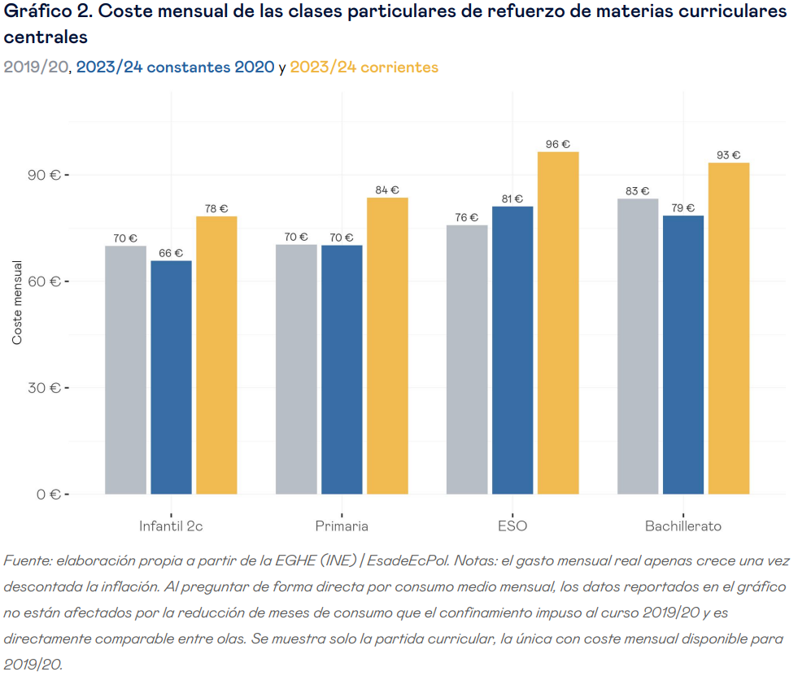




Precio medio consolidado — todo lo recogido
Categoría | Precio medio | Fuente | Fiabilidad
Por etapa (genérico, mercado)
Primaria | 10-18 €/h | Informes sector | Alta
ESO | 12-20 €/h | Informes sector | Alta
Bachillerato | 17-24 €/h | Informes sector | Alta
Universidad | 21-35 €/h | Informes sector | Alta
Universidad (técnicas: ing., mates) | hasta 35 €/h | Informes sector | Media
Por asignatura (Classgap, ES activos)
Matemáticas | ~19 €/clase | Classgap (muestra grande) | Alta
Matemáticas universidad | ~21 €/clase | Classgap | Alta
Física | ~19 €/clase | Classgap (muestra media) | Media
Programación | ~16 €/clase | Classgap (muestra media) | Media
Por asignatura (Superprof, media global)
Matemáticas | 14 €/h | Superprof | Media*
Física | 14 €/h | Superprof | Media*
Programación | 14 €/h | Superprof | Media*
Referencias de modelo-academia
GoStudent (paga al profe) | 11-13 €/h | Informes | Alta
Tu modelo (cobras al alumno) | 20 €/clase | — | —
Tu modelo (pagas al profe) | 13 €/clase | — | —

La conclusión sobre precios
El mercado tiene dos capas que no hay que confundir. La media "de escaparate" (los 14 € de Superprof o Classgap) está artificialmente baja porque la arrastran tutores nuevos, low-cost e internacionales. La que te importa es la de los profesores españoles activos y cualificados —tu competencia real—, que cobran 16-24 € según asignatura y nivel. Tú juegas en esa segunda capa, no en la primera, porque tu propuesta es calidad-academia, no precio bajo.
Dentro de esa capa, tu tarifa de 20 € está bien puesta: encaja en Bachillerato, queda un pelín alta para primaria/ESO básico y —esto es lo importante— se queda corta para universidad técnica, donde el mercado paga 21-26 € y hasta un perfil con doctorado (Amaia, 26 €) llena la agenda. Ahí tienes margen para subir.

Síntesis de precios y validación pendiente

5.5.1. Precios observados
- Primaria: 10–18 €
- ESO: 12–20 €
- Bachillerato: 17–24 €
- Universidad: 21–35 €
- Técnico universitario: hasta 35 €

5.5.2. Hipótesis
20 € es razonable para Bachillerato y posiblemente bajo para universidad técnica.

5.5.3. Validación de precios por nivel, modalidad y preparación de examen
ACTUALIZACIÓN AGOSTO 2026 — PARCIALMENTE VALIDADO. Ya existe evidencia suficiente para contextualizar el precio de Bachillerato, diferenciar clase grupal, 1:1 y preparación PAU, y situar la tarifa de 20 €/h. Sin embargo, no existe una estadística nacional que publique una curva de disposición a pagar por cada asignatura. Por ello, este apartado separa de forma explícita los datos observados de los rangos comerciales recomendados o inferidos.

5.5.3.1. Qué está observado y qué es recomendación comercial
La precisión del análisis exige no tratar como equivalentes tres tipos de dato:
• Datos observados: penetración de clases particulares, gasto, estructura grupal/individual y rangos de precios publicados por plataformas o academias.
• Datos internos: clientes reales de la academia ya han pagado 20 €/h, por lo que ese precio está validado para una parte del mercado propio.
• Rangos comerciales por asignatura: estimaciones de precio defendible para una academia online organizada, construidas a partir del mercado observable, dificultad, escasez de profesor, valor del examen y modalidad. No son una estadística oficial de transacciones por asignatura.
Por tanto, frases como «Griego II vale 26–35 €/h» deben leerse como una recomendación de rango comercial, no como una media nacional publicada.

5.5.3.2. Evidencia general de Bachillerato y referencias de mercado
Indicador | Dato | Interpretación
Uso de clases particulares en Bachillerato | 35,6 % | Aproximadamente un tercio del alumnado; evidencia directa de que el mercado pagador existe.
Uso general 6–18 años | 25 % | Bachillerato se sitúa claramente por encima del conjunto.
Gasto medio general | ≈97 €/mes por estudiante | Referencia general de gasto entre usuarios.
Gasto en secundaria superior | ≈103 €/mes | Orden de magnitud más próximo a Bachillerato.
Clases grupales | ≈60,9 % | El grupo es el formato mayoritario; relevante para la economía de la academia.
Demanda por materia entre usuarios (agregando edades) | Inglés 52,7 %; Matemáticas 40,2 %; Lengua 11,5 %; Física 10,9 %; Química 8,4 % | No es un desglose exclusivo de Bachillerato, pero confirma el gran volumen de Matemáticas e Inglés.
Referencias de precio publicadas en 2026:
Referencia / producto | Rango publicado | Cautela
GoStudent — Matemáticas online Bachillerato | 12–22 €/h | Rango publicado por materia; no equivale a WTP nacional.
GoStudent — Física/Química online | 14–25 €/h | Contextualiza materias científico-técnicas.
GoStudent — Inglés online | 10–20 €/h | Mercado amplio y muy competido.
GoStudent — Lengua online | 10–18 €/h | Mercado generalista con mucha oferta.
GoStudent — Economía online | 12–20 €/h | Referencia útil para la vertical social/económica.
GoStudent — Historia online | 10–16 €/h | Referencia de materia más autoestudiable.
Profesor especializado en PAU | 20–35 €/h | Evidencia de prima en 1:1 por especialización en examen.
TusClasesParticulares — Bachillerato | ≈15–30 €/h | La propia guía muestra variación por formato y materia; tratar como rango de oferta.
Conclusión general: Bachillerato no debería copiar automáticamente los precios universitarios. Tiene mucha demanda, pero también más oferta de profesores y competencia. La preparación PAU y las materias técnicas permiten cobrar más que el refuerzo genérico.

5.5.3.3. Cómo leer los rangos por asignatura
• Todos los precios siguientes son por alumno y hora, salvo que se indique lo contrario.
• Grupo = grupo online de aproximadamente 4–10 alumnos.
• 1:1 = seguimiento individual normal durante el curso.
• 1:1 examen / PAU = profesor especializado en el examen del centro o, especialmente en 2º, en la PAU concreta de la comunidad.
• Examen /10 = valor comercial estimado de construir un producto específico de preparación de examen.
• Especialización = importancia relativa de asignar al profesor adecuado.
• Pago (rel.) = estimación comparativa de disposición a pagar, no porcentaje estadístico publicado.
En 2º de Bachillerato el examen tiene un valor económico adicional: la calificación de acceso combina 60 % Bachillerato y 40 % PAU, y el alumno puede presentarse a materias adicionales para mejorar admisión según las ponderaciones publicadas por las universidades.

Materias comunes de Bachillerato
Asignatura | Pago (rel.) | Grupo €/al./h | 1:1 €/h | 1:1 examen €/h
Educación Física | Baja | 5–7 € | 15–20 € | 15–22 €
Filosofía — 1º | Media-baja | 6–8 € | 16–22 € | 18–25 €
Lengua Castellana I | Media | 6–8 € | 16–22 € | 18–25 €
Lengua cooficial I | Media | 6–9 € | 17–23 € | 19–26 €
Inglés I | Alta | 6–9 € | 16–24 € | 18–27 €
Francés/Alemán/etc. I | Media | 7–10 € | 18–26 € | 20–29 €
Historia de España — 2º | Alta | 7–9 € | 17–23 € | 21–30 €
Historia de la Filosofía — 2º | Alta | 7–9 € | 17–23 € | 21–30 €
Lengua Castellana II | Alta | 7–10 € | 18–25 € | 22–32 €
Lengua cooficial II | Alta | 7–10 € | 18–26 € | 22–32 €
Inglés II | Muy alta | 7–10 € | 18–25 € | 22–32 €
Francés/Alemán/Italiano/Portugués II | Media-alta | 8–10 € | 20–28 € | 24–34 €
Lectura comercial de las mismas materias
Asignatura | Examen /10 | Especialización | Lectura comercial / por qué se paga
Educación Física | 2 | Baja | Muy poca necesidad estructural de academia; no prioritaria.
Filosofía — 1º | 5 | Media | Puede aportar metodología, comentario y argumentación; existe mucho autoestudio.
Lengua Castellana I | 7 | Media | Sintaxis, comentario y escritura sostienen demanda, con mucha oferta docente.
Lengua cooficial I | 7 | Alta regional | Menor oferta y necesidad de conocer currículo autonómico.
Inglés I | 7 | Media | Demanda observada muy alta, pero enorme oferta.
Francés/Alemán/etc. I | 6 | Alta | Menor volumen que Inglés, pero menor oferta docente.
Historia de España — 2º | 9 | Alta PAU | Examen común de PAU; importan estructura, rúbrica y modelo autonómico.
Historia de la Filosofía — 2º | 9 | Alta PAU | Materia obligatoria alternativa en PAU; formato entrenable.
Lengua Castellana II | 10 | Alta PAU | Examen obligatorio; comentario, gramática, literatura y criterios de corrección.
Lengua cooficial II | 10 | Muy alta regional | PAU territorial y oferta más restringida de especialistas.
Inglés II | 9 | Alta PAU | Mucho mercado y ejercicio obligatorio de lengua extranjera.
Francés/Alemán/Italiano/Portugués II | 9 | Muy alta | Menor volumen y menor oferta de preparadores.
La lengua extranjera obligatoria de PAU puede ser alemán, francés, inglés, italiano o portugués. Comercialmente, Inglés aporta volumen pero no necesariamente margen superior; Lengua II y lenguas cooficiales permiten más especialización territorial.

Ciencias y Tecnología — 1º de Bachillerato
Asignatura | Pago (rel.) | Grupo €/al./h | 1:1 €/h | 1:1 examen €/h
Matemáticas I | Muy alta | 7–10 € | 18–25 € | 22–30 €
Física y Química | Muy alta | 8–11 € | 20–27 € | 24–32 €
Dibujo Técnico I | Alta | 8–11 € | 20–28 € | 24–32 €
Biología, Geología y CC. Ambientales | Media-alta | 6–9 € | 17–24 € | 20–28 €
Tecnología e Ingeniería I | Alta | 7–10 € | 19–27 € | 23–31 €
Lectura comercial de las mismas materias
Asignatura | Examen /10 | Especialización | Lectura comercial / por qué se paga
Matemáticas I | 10 | Media-alta | Enorme demanda, aprendizaje acumulativo y problemas entrenables.
Física y Química | 10 | Alta | Dos bloques problemáticos y mayor valor técnico que muchas materias generales.
Dibujo Técnico I | 9 | Alta | Menos profesores, metodología práctica y ejercicios entrenables.
Biología, Geología y CC. Ambientales | 7 | Media-alta | Mucho contenido; el autoestudio sustituye mejor que en Física.
Tecnología e Ingeniería I | 8 | Alta | Componente técnico y menor oferta de profesor genérico.
Lectura estratégica: 1º científico puede actuar como puerta de entrada con continuidad posterior hacia 2º, PAU y universidad. El valor no es solo el margen de la primera asignatura, sino el LTV potencial.

Ciencias y Tecnología — 2º de Bachillerato
Asignatura | Pago (rel.) | Grupo €/al./h | 1:1 €/h | 1:1 PAU €/h
Matemáticas II | Muy alta | 8–11 € | 20–28 € | 25–35 €
Matemáticas CCSS II | Muy alta | 7–10 € | 19–26 € | 24–33 €
Física | Muy alta | 8–11 € | 21–29 € | 26–35 €
Química | Muy alta | 8–11 € | 21–29 € | 26–35 €
Dibujo Técnico II | Alta-muy alta | 8–12 € | 22–30 € | 26–35 €
Biología | Alta | 7–10 € | 18–26 € | 22–31 €
Tecnología e Ingeniería II | Alta | 8–11 € | 21–29 € | 25–34 €
Geología y CC. Ambientales | Media | 7–10 € | 19–27 € | 23–32 €
Lectura comercial de las mismas materias
Asignatura | Examen /10 | Especialización | Lectura comercial / por qué se paga
Matemáticas II | 10 | Alta PAU | Volumen + dificultad + PAU + ponderaciones; uno de los productos más fuertes.
Matemáticas CCSS II | 10 | Alta PAU | Mercado amplio en Sociales y muy orientable al examen.
Física | 10 | Alta PAU | Especialmente valiosa para estudiantes STEM que necesitan notas altas.
Química | 10 | Alta PAU | Alta relevancia en salud/ciencias y preparación estructurable.
Dibujo Técnico II | 10 | Muy alta | Menor volumen, menor oferta y gran valor del entrenamiento.
Biología | 9 | Alta PAU | Gran volumen de contenido y valor para determinados accesos.
Tecnología e Ingeniería II | 9 | Alta | Técnica, oferta relativa menor y posible valor en admisión.
Geología y CC. Ambientales | 8 | Alta | Menor número de alumnos; escasez de profesor puede elevar valor.
Matemáticas II, Física, Química y Dibujo Técnico II concentran el mejor encaje con la especialización cuantitativa actual de la academia. La continuidad propuesta es PAU → Ingeniería/Ciencias/Informática/Arquitectura.

Humanidades y Ciencias Sociales — 1º
Asignatura | Pago (rel.) | Grupo €/al./h | 1:1 €/h | 1:1 examen €/h
Matemáticas CCSS I | Alta-muy alta | 7–10 € | 18–25 € | 22–30 €
Economía | Alta | 7–9 € | 17–24 € | 20–28 €
Latín I | Media-alta | 7–10 € | 18–26 € | 22–30 €
Griego I | Media | 7–10 € | 20–28 € | 24–32 €
Historia del Mundo Contemporáneo | Media-baja | 6–8 € | 16–22 € | 18–25 €
Literatura Universal | Media-baja | 6–8 € | 16–22 € | 18–25 €
Lectura comercial de las mismas materias
Asignatura | Examen /10 | Especialización | Lectura comercial / por qué se paga
Matemáticas CCSS I | 10 | Media-alta | Mucho volumen y patrón parecido a Matemáticas científicas.
Economía | 8 | Media-alta | Teoría + cuantitativo; puente hacia ADE/Economía.
Latín I | 8 | Alta | Traducción y gramática necesitan feedback y hay menor oferta.
Griego I | 8 | Muy alta | Poco volumen, pero profesor escaso.
Historia del Mundo Contemporáneo | 5 | Media | Mayor capacidad de autoestudio y menor ventaja de academia.
Literatura Universal | 5 | Media | Menor problema técnico; autoestudio relativamente viable.

Humanidades y Ciencias Sociales — 2º
Asignatura | Pago (rel.) | Grupo €/al./h | 1:1 €/h | 1:1 PAU €/h
Matemáticas CCSS II | Muy alta | 7–10 € | 19–26 € | 24–33 €
Latín II | Alta | 8–11 € | 20–28 € | 25–35 €
Empresa y Diseño de Modelos de Negocio | Alta | 7–10 € | 18–25 € | 22–31 €
Geografía | Media-alta | 7–10 € | 18–25 € | 22–31 €
Historia del Arte | Media-alta | 7–10 € | 18–25 € | 22–31 €
Griego II | Media | 8–11 € | 21–30 € | 26–35 €
Lectura comercial de las mismas materias
Asignatura | Examen /10 | Especialización | Lectura comercial / por qué se paga
Matemáticas CCSS II | 10 | Alta PAU | Excelente combinación de volumen, examen y ejercicios.
Latín II | 10 | Muy alta | Puede ser materia obligatoria de modalidad y tiene menos oferta.
Empresa y Diseño de Modelos de Negocio | 9 | Alta PAU | Extensión natural de ADE/Economía.
Geografía | 9 | Alta PAU | Formato y criterios PAU elevan el valor respecto a clase genérica.
Historia del Arte | 9 | Alta PAU | Reconocimiento/análisis y criterios de examen permiten especialización.
Griego II | 9 | Muy alta | Muy poco volumen, pero profesor muy escaso.
Para la empresa, la continuidad más natural de este bloque es Matemáticas CCSS → Economía → Empresa → ADE/Economía/Finanzas. Latín y Griego podrían monetizar bien, pero requieren una vertical docente distinta.

Bachillerato General
Asignatura | Pago (rel.) | Grupo €/al./h | 1:1 €/h | 1:1 examen/PAU €/h
Matemáticas Generales | Alta | 7–9 € | 18–25 € | 21–29 €
Economía, Emprendimiento y Actividad Empresarial | Media-alta | 6–9 € | 17–24 € | 20–28 €
Ciencias Generales — 2º | Alta | 7–10 € | 19–27 € | 23–32 €
Movimientos Culturales y Artísticos | Media-baja | 6–8 € | 16–22 € | 18–26 €
Lectura comercial de las mismas materias
Asignatura | Examen /10 | Especialización | Lectura comercial / por qué se paga
Matemáticas Generales | 8 | Media | Menor dificultad técnica que Matemáticas I, pero sigue siendo cuantitativa.
Economía, Emprendimiento y Actividad Empresarial | 7 | Media | Encaja con profesores de económicas.
Ciencias Generales — 2º | 10 | Alta PAU | Materia obligatoria de modalidad en PAU del Bachillerato General.
Movimientos Culturales y Artísticos | 5 | Media | Poco alineada con la ventaja competitiva actual.

Artes Plásticas, Imagen y Diseño — 1º
Asignatura | Pago (rel.) | Grupo €/al./h | 1:1 €/h | 1:1 examen €/h
Dibujo Artístico I | Media | 7–10 € | 18–26 € | 20–29 €
Cultura Audiovisual | Media-baja | 6–8 € | 17–24 € | 19–27 €
Dibujo Técnico Aplicado I | Alta | 8–11 € | 20–28 € | 24–32 €
Proyectos Artísticos | Media | 7–10 € | 20–30 € | —
Volumen | Media | 7–10 € | 20–30 € | —
Lectura comercial de las mismas materias
Asignatura | Examen /10 | Especialización | Lectura comercial / por qué se paga
Dibujo Artístico I | 6 | Alta | El feedback personal aporta valor, pero no funciona igual que un intensivo matemático.
Cultura Audiovisual | 5 | Media | Menor necesidad de refuerzo sistemático.
Dibujo Técnico Aplicado I | 8 | Alta | Parte técnica/práctica y profesor específico.
Proyectos Artísticos | 3 | Muy alta | Se vende mejor como tutoría/feedback continuado que como preexamen.
Volumen | 3 | Muy alta | Práctica y proyectos, no examen repetitivo.

Artes Plásticas, Imagen y Diseño — 2º
Asignatura | Pago (rel.) | Grupo €/al./h | 1:1 €/h | 1:1 PAU €/h
Dibujo Artístico II | Alta | 8–11 € | 20–28 € | 25–35 €
Dibujo Técnico Aplicado II | Alta | 8–11 € | 21–30 € | 25–35 €
Diseño | Media-alta | 7–10 € | 20–28 € | 24–32 €
Fundamentos Artísticos | Media-alta | 7–10 € | 18–26 € | 22–32 €
Técnicas de Expresión Gráfico-plástica | Media | 7–10 € | 20–30 € | 22–32 €
Lectura comercial de las mismas materias
Asignatura | Examen /10 | Especialización | Lectura comercial / por qué se paga
Dibujo Artístico II | 10 | Muy alta PAU | Materia obligatoria de modalidad para PAU de esta vía.
Dibujo Técnico Aplicado II | 9 | Muy alta | Técnica y relativamente escasa.
Diseño | 8 | Alta | El examen puede añadir valor; existe componente creativo.
Fundamentos Artísticos | 9 | Alta PAU | Puede utilizarse para mejorar admisión.
Técnicas de Expresión Gráfico-plástica | 6 | Muy alta | Mucho valor del especialista y menor escalabilidad.
Advertencia: la confianza de los rangos de Artes es menor que en Matemáticas, Física, Inglés o Química porque existe menos información pública de tarifas específicas. La escasez de profesor no debe utilizarse por sí sola para inflar precios.

Música y Artes Escénicas — 1º
Asignatura | Pago (rel.) | Grupo €/al./h | 1:1 €/h | 1:1 examen €/h
Análisis Musical I | Media-alta | 8–11 € | 21–29 € | 24–33 €
Artes Escénicas I | Media | 7–10 € | 20–28 € | 22–30 €
Coro y Técnica Vocal I | Media | 7–10 € | 22–32 € | —
Cultura Audiovisual | Media-baja | 6–8 € | 17–24 € | 19–27 €
Lenguaje y Práctica Musical | Media-alta | 8–11 € | 21–30 € | 24–34 €
Lectura comercial de las mismas materias
Asignatura | Examen /10 | Especialización | Lectura comercial / por qué se paga
Análisis Musical I | 8 | Muy alta | Especialidad docente clara y trabajo técnico con partituras.
Artes Escénicas I | 5 | Muy alta | Mucho valor de práctica/feedback, menos de intensivo escrito.
Coro y Técnica Vocal I | 3 | Muy alta | Se parece más a enseñanza musical individual que a academia convencional.
Cultura Audiovisual | 5 | Media | Escaso encaje con la ventaja actual.
Lenguaje y Práctica Musical | 7 | Muy alta | Componente técnico y menor oferta.

Música y Artes Escénicas — 2º
Asignatura | Pago (rel.) | Grupo €/al./h | 1:1 €/h | 1:1 PAU €/h
Análisis Musical II | Alta | 8–12 € | 23–32 € | 28–35 €
Artes Escénicas II | Alta | 8–11 € | 22–30 € | 26–35 €
Coro y Técnica Vocal II | Media | 7–10 € | 24–35 € | —
Historia de la Música y Danza | Media | 7–10 € | 19–27 € | 23–32 €
Literatura Dramática | Media | 7–10 € | 18–27 € | 22–31 €
Lectura comercial de las mismas materias
Asignatura | Examen /10 | Especialización | Lectura comercial / por qué se paga
Análisis Musical II | 10 | Muy alta | Puede ser obligatoria de modalidad de la PAU.
Artes Escénicas II | 10 | Muy alta | Alternativa a Análisis Musical II como obligatoria.
Coro y Técnica Vocal II | 3 | Muy alta | Tutoría práctica, no producto preexamen.
Historia de la Música y Danza | 8 | Alta | El componente PAU puede aumentar valor.
Literatura Dramática | 7 | Alta | Preparación específica útil, aunque más autoestudiable.

Optativas: limitación nacional
No existe una lista estatal única de todas las optativas de Bachillerato: las comunidades autónomas regulan su oferta y los centros pueden proponer materias dentro de la normativa autonómica. Por tanto, no sería exacto asignar un precio nacional a «todas las optativas».
Asignatura | Pago (rel.) | Grupo €/al./h | 1:1 €/h | 1:1 PAU €/h | Examen /10 | Especialización | Lectura
2ª Lengua Extranjera I | Media | 7–9 € | 18–26 € | 20–29 € | 5 | Alta | Demanda razonable, no core.
2ª Lengua Extranjera II | Media-alta | 7–10 € | 19–28 € | 23–34 € | 8 | Alta | Puede utilizarse adicionalmente en PAU para mejorar admisión.
Religión | Baja | 5–7 € | 15–20 € | — | 1 | Específica | La nota no se utiliza para calcular la media a efectos de acceso; baja prioridad comercial.

5.5.3.4. Efecto PAU sobre el valor y el precio
En 2º de Bachillerato la especialización comercial correcta no es solo por asignatura. Debe bajar a:
Asignatura × Comunidad Autónoma × PAU del año
• Física PAU Madrid 2027.
• Matemáticas II PAU Andalucía 2027.
• Lengua Castellana II PAU Cataluña 2027, adaptada al modelo territorial correspondiente.
La razón es que las comisiones territoriales publican estructura y criterios de evaluación y las universidades publican ponderaciones. Esa especificidad permite diferenciarse mejor que una oferta genérica de «clases de Física».
Evidencia de prima de precio y matiz de grupos:
• En 1:1 existe evidencia de un premium: la preparación PAU se sitúa aproximadamente en 20–35 €/h frente a rangos generales online de Bachillerato frecuentemente alrededor de 10–25 €/h.
• En grupo no es necesario cobrar más por hora. Un intensivo de PAU online de 2026 se vendió en paquetes de 7 horas por asignatura: 60 € una asignatura; 89 € dos; 121 € tres; 139 € cuatro. El precio efectivo por alumno/h disminuye al empaquetar.
• Otra academia especializada comercializa PAU online a 57 €/mes por una asignatura, reduciendo progresivamente el coste por materia al añadir más.
• La oportunidad del grupo no es elevar el €/alumno/h, sino vender ticket cerrado a muchos alumnos y reutilizar una misma preparación, simulacros, grabaciones y resolución.
Ejemplo de producto: Intensivo Matemáticas II PAU Madrid — 6 sesiones + 2 simulacros + resolución + grabaciones.

5.5.3.5. Arquitectura de precios recomendada tras la validación
Los siguientes rangos son una síntesis comercial defendible a partir de la evidencia disponible; no son una tarifa obligatoria ni una curva nacional de demanda.
Producto Bachillerato | Zona de precio recomendada
Grupo regular 1º Bach | 6–10 €/alumno/h
Grupo regular 2º Bach | 7–11 €/alumno/h
1:1 Bach general | 16–25 €/h
1:1 científico/técnico | 20–30 €/h
1:1 especialista PAU | 22–35 €/h
Intensivo PAU grupal | Preferible ticket cerrado; no optimizar solo €/h
Recalibración universitaria incluida en la misma investigación:
Producto universitario | Zona razonable
Grupo universitario masivo | 8–11 €/alumno/h
Grupo técnico/especializado | 9–14 €/alumno/h
1:1 universitario estándar | 27–35 €/h
1:1 técnico especialista | 32–40 €/h
1:1 preexamen especialista | 35–50 €/h
Urgencia técnica excepcional | Hasta ≈60 €/h; no como precio normal
La lógica de subida no debe ser «la asignatura es difícil». El precio mayor se justifica cuando el profesor es difícil de sustituir, existe personalización real, la clase es individual o la urgencia/examen eleva el valor percibido.

5.5.3.6. Prioridad de Bachillerato para la academia
Prioridad | Asignatura / familia | Potencial
1 | Matemáticas II | S+
2 | Física 2º | S+
3 | Química 2º | S+
4 | Matemáticas CCSS II | S+
5 | Física y Química 1º | S+
6 | Matemáticas I | S+
7 | Dibujo Técnico II | S
8 | Estadística | No existe como materia nacional propia de Bachillerato; su componente aparece dentro de Matemáticas.
9 | Biología 2º | A+
10 | Empresa y Diseño de Modelos de Negocio | A+
11 | Economía 1º | A+
12 | Tecnología e Ingeniería I/II | A+
13 | Dibujo Técnico I | A+
14 | Lengua II PAU | A
15 | Inglés II PAU | A
16 | Historia/Filosofía PAU | A
17 | Geología y CC. Ambientales | B+
18 | Latín II | B+
19 | Geografía | B
20 | Historia del Arte | B
21 | Artes especializadas | C/B según mercado
22 | Materias predominantemente prácticas/proyectos | C para el modelo actual
Esta prioridad no es un ranking estadístico de demanda nacional. Cruza demanda, precio defendible, posibilidad de grupo, importancia de PAU, encaje con el profesorado actual y continuidad potencial hacia la universidad.

5.5.3.7. Implicación económica y continuidad
Bachillerato puede reducir parte de la restricción económica del universitario porque la decisión y el pago recaen con mayor frecuencia en el hogar, que ya tiene gasto recurrente en refuerzo. Además, permite captar al alumno antes de la universidad.
Secuencia potencial de relación:
1º Bach → 2º Bach → PAU → 1º carrera → 2º carrera → 3º carrera
Esto podría elevar el LTV y, por tanto, el CAC máximo sostenible. Es una hipótesis empresarial que deberá comprobarse por cohortes; no se debe asumir que cada alumno seguirá toda la secuencia.
En términos de producto, la investigación sugiere tres motores distintos:
Motor | Ejemplos | Lógica económica
Volumen | Matemáticas Bach, Matemáticas ADE, Cálculo, Física I | Precio por alumno más bajo + grupos grandes.
Exámenes | PAU, Cálculo final, Econometría, Física, Contabilidad | Intensivos específicos + ticket cerrado.
Especialización | Resistencia, Señales, Estructuras, Cuántica, Econometría avanzada | Grupos pequeños + 1:1 premium.

5.5.3.8. Conclusión de la validación de precios
La investigación permite cerrar parcialmente las cuatro preguntas que antes figuraban como pendientes:
Pregunta anterior | Estado tras la investigación | Conclusión actual
Disposición a pagar por asignatura | Parcialmente validada | Hay rangos observables y diferencias plausibles, pero no existe curva nacional de WTP por asignatura. Debe medirse con ventas y tests de precio.
Diferencias entre niveles | Bastante validada | Bachillerato general admite menos precio que universidad técnica; PAU y materias científico-técnicas elevan el rango.
Valor de especialización | Parcialmente validado | La especialización en materia, profesor difícil de sustituir y currículo/examen concreto justifica rangos mayores; falta medir el efecto causal sobre conversión y retención.
Valor de preparación de examen | Bastante validado | Existe prima visible en 1:1 PAU; en grupos el valor se monetiza mejor mediante ticket cerrado y escala, no necesariamente subiendo el €/alumno/h.
Conclusión operativa: la tarifa estándar actual de 20 €/h sigue siendo defendible, pero ya no debería tratarse como un precio único óptimo para todo el catálogo. En Bachillerato general es un precio medio-alto; en 1:1 científico/PAU encaja bien; y en universidad técnica puede quedar por debajo del valor de mercado de un especialista. La siguiente validación debe medir conversión, recurrencia y margen a distintos precios por microsegmento, en lugar de buscar una única tarifa para toda la academia.
Fuentes de esta actualización: Real Decreto 243/2022 (currículo de Bachillerato); Real Decreto 534/2024 (PAU y admisión); Fundación «la Caixa» / Sociedad y Educación (uso, gasto y estructura de las clases particulares); GoStudent y TusClasesParticulares (rangos de oferta publicados en 2026); Academia Compartetusclases y C.F. Álvaro (ejemplos de intensivos PAU); referencias universitarias de Eurekademy y Cartagena99; y datos internos de la academia. Los rangos recomendados por asignatura son síntesis analíticas, no estadísticas oficiales.

5.6. Demanda real
ACTUALIZACIÓN AGOSTO 2026 — APARTADO INVESTIGADO. La pregunta de demanda real puede dimensionarse con mucha más precisión que antes, pero no puede cerrarse todavía con una cifra única sin inventar la tasa de búsqueda online y la disposición a pagar por microsegmento. Este apartado separa expresamente datos observados, extrapolaciones y variables todavía desconocidas.

5.6.1. Pregunta exacta y límite de la evidencia disponible
La pregunta comercial que debe responder el estudio es: ¿cuántos estudiantes de un curso concreto y una rama concreta, en España, tienen una necesidad activa, buscan ayuda de pago online y aceptan un precio mínimo de X €/hora?
No existe actualmente una estadística pública española que cruce simultáneamente curso × rama/carrera × asignatura × búsqueda activa × modalidad online × disposición a pagar. Sí existen buenos datos de matrícula, evidencia representativa de uso de refuerzo en Bachillerato, datos de gasto y precios, y datos académicos universitarios. Por tanto, la cifra final de compradores online a un precio mínimo debe medirse experimentalmente, no deducirse a partir de suspensos o tamaño de matrícula.
Principio metodológico: suspender ≠ necesitar ayuda ≠ buscar ayuda ≠ buscarla online ≠ pagar un precio determinado.

5.6.2. Modelo de cálculo de la demanda
Para una rama r, curso c, asignatura s, periodo t y precio mínimo x, la demanda puede expresarse como:
D(c,r,s,t,x) = E(c,r) × P(necesidad/búsqueda) × P(online) × P(acepta precio ≥ x)
• E(c,r): número de estudiantes matriculados en ese curso y rama.
• P(necesidad/búsqueda): proporción que tiene una necesidad activa y pasa de la dificultad a buscar ayuda.
• P(online): proporción que acepta resolverla mediante clases online.
• P(acepta precio ≥ x): proporción que compra al precio mínimo analizado.
El denominador de estudiantes se conoce bien. La principal variable que falta es la conversión del estudiante matriculado en buscador pagador online al precio X.

5.6.3. Tamaño de los segmentos relevantes
Los siguientes datos sirven como denominadores de población, no como cifras de demanda pagadora. Los datos universitarios corresponden al SIIU 2024-2025 (provisionales en la publicación utilizada); Bachillerato corresponde al avance oficial 2025-2026.
Segmento | Estudiantes | Naturaleza del dato | Lectura correcta
Bachillerato total | 701.678 | Dato oficial provisional 2025-26 | Universo total de la etapa.
Bachillerato Ciencias y Tecnología | ≈326.982 | Estimación: 46,6 % del total actual usando la composición 2023-24 | Proxy del universo científico; no recuento oficial 2025-26 por modalidad.
Ciencias, rama oficial | 85.954 | SIIU 2024-25 (avance) | Rama oficial; no confundir con sumas analíticas de ámbitos/campos.
Ciencias cuantitativas | 54.301 | Suma analítica: 33.838 + 20.463 | Ciencias físicas/químicas/geológicas + Matemáticas/Estadística.
Ingenierías | 141.614 | SIIU 2024-25 | Universo amplio; no equivale a compradores de refuerzo.
Arquitectura y construcción | 36.808 | SIIU 2024-25 | No son todos estudiantes del grado de Arquitectura.
Economía | 24.862 | SIIU 2024-25 | Economía estricta.
Administración y gestión de empresas | 141.718 | SIIU 2024-25 | Ámbito oficial; no equivale exactamente al uso coloquial de ADE.
Economía + ADE | 166.580 | Suma de ámbitos | Buen denominador amplio, pero debe bajarse a asignatura/curso.
Economía/ADE + otros estudios empresariales | 211.680 | Suma amplia incluyendo 45.100 de otra educación comercial y empresarial | No debe llamarse simplemente «Economía».
Informática | 69.877 | SIIU 2024-25 | Segmento adicional relevante para Programación y materias cuantitativas.
Fuente principal: Ministerio de Educación / La Moncloa para Bachillerato 2025-26; Sistema Integrado de Información Universitaria (SIIU), Ministerio de Ciencia, Innovación y Universidades, para universidad.

5.6.4. Bachillerato: el segmento con mejor evidencia de demanda pagadora
Bachillerato es el segmento en el que el estudio puede acercarse más a la demanda real porque existe evidencia representativa de contratación de refuerzo.
Indicador | Dato | Interpretación
Bachilleres que recibían refuerzo en abril-mayo de 2024 | 35,6 % | Demanda activa en un momento concreto del curso.
Habían recibido refuerzo anteriormente | 16,9 % | Uso pasado, no simultáneo.
Actual + pasado | 52,5 % | Más de la mitad había utilizado refuerzo en algún momento.
Participación anual en educación en la sombra, 2023-24 | 51,4 % | Otra metodología y ventana temporal; no debe compararse directamente con el 35,6 %.
Gasto anual medio por alumno de Bachillerato, incluidos ceros | 402 € constantes de 2020 | Dimensiona el mercado anual de educación suplementaria.
Materias curriculares centrales | ≈221 €/año por alumno | Principal partida en Bachillerato frente a idiomas (≈150 €) y artísticas (≈21 €).
La encuesta de Sociedad y Educación se realizó a 2.500 padres, madres o tutores de alumnos de 6 a 18 años; la submuestra de Bachillerato fue de 276 estudiantes. EsadeEcPol utiliza una metodología distinta basada en gasto de hogares. Los dos resultados son compatibles porque miden ventanas temporales diferentes.
Aplicar mecánicamente el 35,6 % a los 701.678 bachilleres actuales daría aproximadamente 249.797 estudiantes utilizando refuerzo en un momento equivalente del curso. Esta es una extrapolación orientativa, no un recuento administrativo.

Asignaturas en Bachillerato
Asignatura | % de todo Bachillerato que recibe refuerzo | Extrapolación sobre 701.678
Matemáticas | 20,6 % | ≈144.546
Física | 10,0 % | ≈70.168
Química | 7,7 % | ≈54.029
Inglés | 12,9 % | ≈90.516
Refuerzo general | 5,6 % | ≈39.295
Lengua | 3,1 % | ≈21.752
Los porcentajes pueden solaparse: un mismo alumno puede recibir varias materias, por lo que no deben sumarse. Además, se calculan sobre todo Bachillerato, no solo sobre Ciencias y Tecnología. La concentración de Física y Química dentro del segmento científico será necesariamente mayor, pero el estudio no dispone de un porcentaje nacional publicado para ese cruce.
En 2º de Bachillerato aparece además un trigger comercial concreto: entre los estudiantes que reciben clases particulares, el 48,8 % de sus familias menciona «afrontar mejor la selectividad»; los autores interpretan que aproximadamente una quinta parte de todos los matriculados en 2º recibe clases para preparar mejor las pruebas de acceso.

Modalidad online: evidencia débil
Indicador | Dato | Cautela
Usuarios actuales de refuerzo que mencionan online | 3,8 % | Solo 24 usuarios online en la muestra y respuestas múltiples.
Matemáticas: % online entre quienes reciben esa materia | 6,3 % | Base pequeña; no usar como TAM nacional.
Física: % online entre quienes reciben esa materia | 8,8 % | Base pequeña; señal orientativa.
Química: % online entre quienes reciben esa materia | 9,4 % | Base pequeña; señal orientativa.
La estimación puramente mecánica 701.678 × 35,6 % × 3,8 % ≈ 9.492 produciría un orden de magnitud de unos 9.500 bachilleres utilizando refuerzo online en un momento equivalente del curso. No debe presentarse como TAM, SAM ni número de clientes potenciales: mezcla asignaturas, niveles de precio y una tasa online de base estadística pequeña.
Por tanto, el dato realmente necesario —Bachillerato de Ciencias + asignatura concreta + online + precio mínimo de 20 €/h— sigue siendo desconocido.

5.6.5. Precio y disposición a pagar en Bachillerato
La encuesta sitúa el uso medio de refuerzo en Bachillerato en 3,1 horas semanales y el gasto familiar declarado alrededor de 103 €/mes. El precio efectivo medio resultante es aproximadamente 8,82 €/h, pero este promedio incluye academias y clases grupales: el 60,9 % comparte siempre clase con otros estudiantes y solo el 35,3 % recibe exclusivamente clases individuales.
Intensidad a 20 €/h | Gasto mensual aproximado | Lectura
1 h/semana | 85,80 € | Encaja dentro del orden de gasto medio observado.
2 h/semana | 171,60 € | Ticket claramente superior a la media.
3,1 h/semana | 265,98 € | Oferta de ticket alto frente al consumo medio observado.
En el mercado de oferta publicado por TusClasesParticulares en 2026, los rangos online indicados son aproximadamente 15–20 €/h para Bachillerato, 15–25 €/h para EBAU/recuperaciones y 18–28 €/h para universidad. Una distribución de precios ofertados no equivale a una curva de disposición a pagar.
Los datos internos aportan una validación adicional: ya existen clientes reales de la academia que han pagado 20 €/h. Esto valida que el precio es aceptable para una parte del mercado, pero no permite estimar qué porcentaje del mercado nacional lo aceptaría.
Conclusión sobre 20 €/h: es un precio plausible para una propuesta individual y especializada; en Bachillerato general online está cerca de la parte alta del rango observado, mientras que en EBAU/recuperaciones y universidad está dentro de rangos habituales. La elasticidad por segmento sigue sin estar cuantificada.

5.6.6. Universidad: tamaño bien medido, comportamiento de compra todavía no
España tenía 1.416.388 estudiantes matriculados en estudios de Grado en 2024-2025. El problema universitario ya no es conocer el tamaño agregado, sino medir qué proporción de cada microsegmento busca apoyo de pago, lo acepta online y compra a un precio determinado.
Segmento | Tamaño | Evidencia de necesidad | Lo que falta
Ingenierías | 141.614 | Alta exposición a materias cuantitativas; Ingeniería y Arquitectura presentan rendimiento agregado de 70,5 % y abandono de primer año de 24,6 %. | Tasa nacional de contratación, online y WTP.
Ciencias, rama oficial | 85.954 | Rendimiento agregado 76,1 %; abandono de primer año 24,3 %. | Tasa nacional de contratación, online y WTP.
Ciencias cuantitativas | 54.301 | Afinidad directa con Física, Matemáticas y Estadística. | Demanda por asignatura/curso/convocatoria.
Economía | 24.862 | Materias cuantitativas específicas pueden generar dolor aunque la rama social agregada rinda mejor. | Bajar a Estadística, Econometría, Matemáticas, etc.
Administración y gestión de empresas | 141.718 | Gran volumen, pero no todo el grado es mercado relevante. | Identificar cursos y asignaturas cuantitativas problemáticas.
Arquitectura y construcción | 36.808 | Potenciales necesidades en estructuras, física, matemáticas, construcción y herramientas técnicas. | Separar titulaciones y medir compra real.
Las tasas académicas no deben convertirse en tasas de compra. Un abandono puede deberse a elección de carrera, economía, motivación u otras causas, y un estudiante con dificultad puede no contratar nunca clases.
En universidades públicas presenciales, el nuevo ingreso 2024-25 fue de 52.725 estudiantes en Ingeniería y Arquitectura y 17.548 en Ciencias. No es todo 1º de España y no debe estimarse primero dividiendo el total de matriculados entre cuatro, debido a repetidores, dobles grados, duración desigual y matrícula parcial.

Lectura por rama universitaria
Ingeniería: Es probablemente el segmento universitario con la combinación más clara de tamaño, materias cuantitativas, fricción académica y necesidad de especialización. Su demanda pagadora nacional sigue sin estar cuantificada.
Ciencias: La rama oficial Ciencias tiene 85.954 estudiantes; un subconjunto de 54.301 pertenece a Ciencias físicas/químicas/geológicas y Matemáticas/Estadística. Puede ofrecer gran encaje académico, pero aún no conocemos la tasa de compra.
Economía/ADE: Economía estricta son 24.862 estudiantes y ADE 141.718; juntos suman 166.580. No debe atacarse «ADE» como unidad homogénea: el mercado relevante se concentra en Estadística, Econometría, Matemáticas, Contabilidad, Finanzas y otras materias cuantitativas concretas.
Arquitectura: El dato oficial de 36.808 corresponde a «Arquitectura y construcción», no al grado de Arquitectura exclusivamente. Para estimar el mercado real hay que bajar a titulación, curso y asignatura.

5.6.7. La unidad de mercado correcta
En universidad, la unidad comercial no debe ser simplemente «Ingeniería», «ADE» o «Física». La unidad útil es:
universidad × titulación × curso × asignatura × convocatoria
• UPC × Ingeniería × 1º × Física I × final de enero.
• UPM × Ingeniería × 1º × Cálculo × recuperación.
• UC3M × ADE × 2º × Econometría × parcial.
• 2º Bachillerato Ciencias × Matemáticas II × PAU Madrid.
Este nivel de análisis permite asociar el denominador exacto con un trigger temporal, una necesidad específica, un profesor especializado, un precio real y un canal de captación medible.

5.6.8. Variable crítica: q(x)
Para cerrar el tamaño de la demanda se propone definir:
q(c,r,s,t,x) = P(el estudiante busca ayuda de pago online y acepta un precio ≥ x)
Entonces:
Mercado(c,r,s,t,x) = Alumnos(c,r) × q(c,r,s,t,x)
Esta tasa debe definirse en una ventana temporal concreta. «Buscar» puede significar hoy, esta semana, en los últimos 30 días, durante el trimestre o en las cuatro semanas anteriores a un examen. En universidad, el stock anual de estudiantes no equivale a la demanda activa simultánea.

Tabla de sensibilidad: no es una predicción
Segmento universitario | Estudiantes | 1 % | 2 % | 5 %
Ciencias, rama oficial | 85.954 | 860 | 1.719 | 4.298
Ciencias cuantitativas | 54.301 | 543 | 1.086 | 2.715
Ingenierías | 141.614 | 1.416 | 2.832 | 7.081
Arquitectura y construcción | 36.808 | 368 | 736 | 1.840
Economía | 24.862 | 249 | 497 | 1.243
Economía + ADE | 166.580 | 1.666 | 3.332 | 8.329
Económicas/empresa amplia | 211.680 | 2.117 | 4.234 | 10.584
Informática | 69.877 | 699 | 1.398 | 3.494
La tabla anterior no predice demanda. Solo muestra cómo cambiaría el mercado si los experimentos futuros determinasen que q(x) es 1 %, 2 % o 5 %. Su utilidad es demostrar que la pieza crítica es medir q(x), no seguir afinando indefinidamente los denominadores.

5.6.9. Qué sabemos y qué no sabemos
Nivel | Qué puede afirmarse | Confianza
A | Tamaño de Bachillerato y de los principales segmentos universitarios. | Muy alta
B | Bachillerato presenta una demanda elevada de refuerzo; Matemáticas, Física y Química son relevantes; 2º/PAU genera un trigger claro. | Alta
C | La modalidad online representa una fracción menor en la encuesta disponible; las estimaciones por asignatura tienen bases pequeñas. | Baja-moderada
D | Porcentaje que acepta ≥15, ≥20, ≥25 o ≥30 €/h por segmento. | Desconocido
D | Tasa nacional de universitarios que contrata clases privadas online por asignatura. | Desconocido
Por tanto, todavía no puede afirmarse de forma nacional:
• «X % de los estudiantes de Ingeniería paga clases online».
• «Y % de ADE acepta 20 €/h».
• «Arquitectura tiene poca oferta y mucha demanda pagadora».
• «Universidad tiene mayor demanda pagadora que Bachillerato».
• «Hay exactamente N clientes potenciales online a 20 €/h».

5.6.10. Cómo obtener la cifra que falta
1. Construir denominadores exactos por 1º/2º de Bachillerato y modalidad, y por universidad, grado, curso y asignatura en universidad.
2. Medir intención observable mediante búsquedas específicas por asignatura + universidad + examen/recuperación. Los volúmenes de Google deben tratarse como intensidad de búsqueda, no como personas únicas.
3. Realizar una encuesta específica por segmento sobre búsqueda de ayuda pagada, asignatura, momento, modalidad utilizada, quién paga y aceptación de precios de 15, 20, 25, 30 y, cuando proceda, 35 €/h.
4. Hacer experimentos reales de adquisición con landing pages muy específicas y el precio visible antes del contacto; medir impresiones → clics → leads → conversaciones → clientes pagadores.
5. Registrar para cada lead: fecha, canal, universidad/centro, grado, curso, asignatura, examen próximo, profesor asignado, conversión, importe pagado, número de clases, ingreso y margen acumulados, duración, resultado académico y motivo de salida.
6. Calcular q(x) por microsegmento y periodo. Solo entonces multiplicar la tasa observada por el denominador nacional correspondiente.

5.6.11. Conclusión de demanda real
Para Bachillerato ya puede construirse un embudo razonablemente sólido: 701.678 estudiantes en total; alrededor de 327.000 de Ciencias y Tecnología como estimación; 35,6 % utilizando refuerzo en una medición de abril-mayo; Matemáticas en el 20,6 % de todo Bachillerato, Física en el 10 % y Química en el 7,7 %; y un trigger especialmente claro en 2º por PAU. Sin embargo, el último filtro —online + asignatura concreta + precio mínimo— no está cuantificado con suficiente robustez.
Para universidad conocemos con precisión el tamaño de los principales universos: 141.614 estudiantes del ámbito oficial Ingenierías, 85.954 de la rama Ciencias, 36.808 en Arquitectura y construcción, 24.862 del ámbito Economía y 141.718 del ámbito Administración y gestión de empresas. También existe evidencia de fricción académica agregada en Ingeniería y Ciencias. Lo que no existe es una encuesta nacional que mida contratación privada, modalidad online y disposición a pagar por curso y asignatura. Dar hoy una cifra nacional de «universitarios buscando clases online a ≥20 €/h» produciría una falsa precisión.
La principal incógnita del apartado deja de ser el tamaño de las poblaciones. La variable que debe medirse desde ahora es q(x): el porcentaje de cada microsegmento que, en una ventana temporal concreta, busca ayuda de pago online y acepta el precio analizado. Cuando exista esa tasa para 1º de Ingeniería, Ciencias, ADE/Economía, Arquitectura y 1º/2º de Bachillerato de Ciencias, será posible construir un TAM/SAM/SOM serio por curso, asignatura, convocatoria y precio.
Fuentes utilizadas en esta actualización: avance oficial de alumnado 2025-26 del Ministerio de Educación/La Moncloa; Fundación Europea Sociedad y Educación (encuesta de educación no formal 2024); EsadeEcPol (Educación en la Sombra, actualización 2026); Sistema Integrado de Información Universitaria / Datos y Cifras del SUE 2025-26; TusClasesParticulares (rangos de precios publicados en 2026); y datos internos ya incorporados al estudio.

PARTE III — COMPETENCIA Y OFERTA

6. Mercado de clases particulares y competencia

6.1. Marketplaces de profesores
Son plataformas donde el alumno elige directamente a un profesor de un catálogo enorme. Su fuerza es el volumen brutal de oferta (cientos de tutores por asignatura) y precios bajos. Pero —y esto es clave para ti— no son tu modelo: no hay control de calidad real (cualquiera se registra), no acompañan al alumno, y la responsabilidad de acertar con el profe recae en el propio alumno. Ahí está tu hueco: tú vendes justo lo que ellos no dan, la garantía de que el profesor es bueno y el seguimiento. Tu competencia con ellos no es de precio, es de confianza.
Un matiz importante que ya vimos: en estos marketplaces gran parte de los perfiles son estudiantes o gente dando clases de nivel escolar; los especialistas de verdad para nivel universitario son muchos menos. Así que su "cientos de tutores" es engañoso para tu nicho concreto.

6.2. Academias online similares al modelo
Este es tu competidor directo y más peligroso, porque hacen casi exactamente lo que tú: seleccionan al profesor, se presentan como academia con control de calidad, asignan tutor, hacen seguimiento e informan a los padres. Go Student es el gigante europeo del segmento. Estudiarlo a fondo es lo más rentable que puedes hacer, porque es tu modelo ya escalado: mira su precio, cómo capta, cómo estructura los paquetes, qué promete a los padres. Ahora bien, tienen puntos débiles conocidos que son tu oportunidad: se enfocan sobre todo en primaria-secundaria-Bachillerato (están empezando a entrar en universidad, no lo dominan), pagan poco a los profes (11-13 €, con muchas quejas), y son una máquina grande e impersonal. Tu ventaja frente a ellos sería especializarte donde ellos son flojos: las asignaturas técnicas de universidad y FP, con mejor trato al profesor.

6.3. Academias locales especializadas por universidad
Son academias físicas o mixtas centradas en una zona o en las asignaturas de una universidad concreta (vimos ejemplos como Eureka Demy en Barcelona, enfocada a UPC/UB, o Matemática sin Fronteras con IE/Carlos III). Son pocas, pequeñas y fragmentadas, pero tienen un arma que tú no tienes de entrada: conocen el temario y los exámenes exactos de su universidad. Esa es su barrera. Para competir con ellas tendrías que replicar ese conocimiento del examen concreto, universidad por universidad, que es justamente lo que hace defendible este nicho.

6.4. Desintermediación como competencia estructural
No olvides el que mencionamos al principio: tu competidor más silencioso es que profesor y alumno se salten la plataforma y sigan por su cuenta. En universidad, donde el que paga es un adulto sensible al precio, este riesgo es tan real como cualquier empresa rival.

Competidor | Dónde concentra su oferta | Etapas fuertes | Etapas débiles (tu hueco)
Marketplaces (Superprof, Classgap, Tusclases) | Todas, volumen masivo | ESO, Bachillerato | Universidad cualificada, FP
GoStudent (academia) | Escolar | Primaria, ESO, Bachillerato | Universidad, FP
Academias locales por universidad | Una universidad concreta | Universidad (local) | Todo lo demás / online

Etapa | Oferta de profesores | Por qué
Primaria | Muy alta | Casi cualquier tutor la cubre; muchos estudiantes dando clase
ESO | Muy alta | El nivel más servido; máxima competencia
Bachillerato | Alta | Muy cubierto, sobre todo mates; menos en física
FP | Muy baja | Casi nadie da clases particulares "de FP" específicas
Universidad | Baja-media | Muchos menos profes capacitados para nivel real

6.5. Mapa competitivo resumido

6.5.1. Marketplaces
- Superprof
- Tusclasesparticulares
- Classgap
- Preply

6.5.2. Academias online
- GoStudent

6.5.3. Academias especializadas
- universidad concreta
- asignatura específica
- examen concreto

6.5.4. Competencia indirecta
- YouTube
- IA / ChatGPT
- compañeros
- apuntes
- profesores
- grupos de estudio
- autoestudio

6.5.5. Desintermediación
Relación directa alumno-profesor fuera de la plataforma.

6.6. Contratación, gasto, duración, modalidad y momento de decisión
ACTUALIZACIÓN AGOSTO 2026 — APARTADO INVESTIGADO. Las seis variables que antes figuraban como pendientes ya no tienen el mismo grado de incertidumbre. Bachillerato dispone de evidencia representativa suficiente para cuantificar con bastante precisión contratación, asignaturas, gasto, recurrencia y formato general. En universidad siguen sin existir tasas nacionales de contratación pagada por asignatura. Para ambos segmentos continúa sin medirse con precisión el tiempo real entre necesidad, búsqueda, contacto, pago y examen.

Criterio de lectura
Este apartado separa cuatro niveles de evidencia: (1) datos oficiales o representativos externos; (2) datos observados de la propia academia; (3) cálculos derivados a partir de porcentajes publicados; y (4) variables todavía desconocidas. Esta separación evita equiparar dificultad académica, uso de refuerzo, pago, modalidad online y aceptación de un precio concreto.
Variable | Mejor respuesta defendible actualmente | Confianza / límite
% real de contratación | Bachillerato: 35,6 % recibía refuerzo en el momento de la encuesta. A partir de la distribución de gasto, el intervalo derivado de usuarios que además estaban pagando es ≈30,3–35,1 % del total de Bachillerato. | Alta para 35,6 %; media-alta para el intervalo derivado. No equivale a online ni a ≥20 €/h.
Asignaturas más demandadas | Bachillerato: Matemáticas 20,6 % de todo el alumnado, Física 10,0 %, Química 7,7 %. En universidad no existe ranking nacional de contratación pagada por asignatura. | Alta en Bachillerato; demanda pagadora universitaria no cuantificada.
Gasto real | INE: 1.180,868 M€ nacionales en clases de apoyo/refuerzo y 546 €/usuario/año. Bachillerato activo: ≈103 €/mes; Matemáticas 108 €, Física 126 €, Química 127 €. | Muy alta para INE; alta para encuesta de familias.
Duración / recurrencia | Bachillerato activo: 3,1 h/semana; 59 % de usuarios actuales ya había empezado antes del curso actual. Datos internos: Bachillerato consume aproximadamente el doble de sesiones que universidad. | Media-alta; la duración anual amplia de casi 9 meses usa una definición más extensa de educación suplementaria.
Modalidad | Entre usuarios actuales: academia 53,3 %, casa profesor 21,9 %, casa alumno 21,4 %, centro escolar 8,7 %, online 3,8 %. Por formato: 60,9 % grupo, 35,3 % individual, 3,9 % mixto. | Alta para mercado general; online con cautela por muestra N=24.
Momento de decisión | Triggers demostrados: mejora de resultado, suspenso, dificultad familiar y PAU/EBAU. En 2º Bach, 48,8 % de las familias usuarias de refuerzo cita Selectividad. No existe dato nacional de compra X días antes del examen. | Alta para trigger PAU; lead time exacto desconocido.

6.6.1. Porcentaje real de contratación
Para interpretar correctamente la contratación hay que distinguir cuatro tasas diferentes:
• A. Uso puntual: qué porcentaje está recibiendo clases particulares o refuerzo en un momento concreto.
• B. Uso durante el curso: qué porcentaje utiliza apoyo al menos una vez a lo largo del curso.
• C. Uso de pago: qué porcentaje utiliza refuerzo y desembolsa dinero.
• D. Producto objetivo: qué porcentaje busca online una asignatura concreta y acepta un precio mínimo determinado.

Bachillerato: penetración puntual
La encuesta representativa de Fundación Europea Sociedad y Educación encuentra que el 35,6 % de los alumnos de Bachillerato estaba recibiendo refuerzo/clases particulares en abril-mayo de 2024. Otro 16,9 % había recibido anteriormente; actual + pasado alcanza el 52,5 %. La submuestra específica de Bachillerato fue de 276 estudiantes.
Penetración puntual observada en Bachillerato ≈ 35,6 %.
Este 35,6 % no debe redactarse como «35,6 % compra durante todo el año». El trabajo de campo se realizó entre finales de abril y mediados de mayo, una ventana académicamente intensa.

Bachillerato: reconstrucción del porcentaje que estaba pagando
Gasto mensual entre usuarios actuales de Bachillerato | %
Gratis | 1,4 %
≤70 € | 25,7 %
71–100 € | 31,8 %
>100 € | 27,7 %
No sabe / no consta | 13,4 %
El gasto medio declarado entre usuarios activos es de aproximadamente 103 €/mes. Sabemos positivamente que el 85,2 % de los usuarios actuales declara un gasto >0.
35,6 % × 85,2 % = 30,33 %
Esto genera un mínimo directamente respaldado por respuestas de gasto positivo: aproximadamente el 30,3 % de todo Bachillerato estaba utilizando y pagando refuerzo en esa ventana.
Si se excluye únicamente el 1,4 % explícitamente gratuito y se admite que los casos de importe desconocido pueden ser de pago: 35,6 % × 98,6 % = 35,10 %.
Intervalo derivado defendible: ≈30,3 %–35,1 % de todo Bachillerato utilizando refuerzo de pago en abril-mayo de 2024.
Este intervalo es un cálculo derivado a partir de porcentajes redondeados publicados por la encuesta; no es una estimación publicada directamente por sus autores. Tampoco informa de modalidad online ni de aceptación de 20 €/h.

Uso a lo largo de todo el curso
EsadeEcPol, utilizando la Encuesta de Gasto de los Hogares en Educación 2023/24, estima una participación anual en educación en la sombra de aproximadamente 51,4 % en Bachillerato. No contradice el 35,6 % puntual: una medición anual captura también a quienes recibieron apoyo en otros meses, y su definición es algo más amplia que el apoyo académico estricto.
Para el estudio deben conservarse las tres magnitudes:
• Penetración puntual: 35,6 %.
• Contratación/pago puntual reconstruido: ≈30,3–35,1 %.
• Participación anual amplia: ≈51,4 %.

La tasa comercial realmente relevante
Para la academia, la tasa definitiva debe definirse por microsegmento:
q(s,c,t,x) = P[un estudiante del segmento busca ayuda de pago online y acepta precio ≥ x]
No existe una estadística publicada para, por ejemplo, «Matemáticas II + 2º Bach Ciencias + PAU Madrid + online + 20 €/h» ni para «Cálculo I + Ingeniería + UPM + recuperación de enero + online + ≥25 €/h».

Universidad
No existe actualmente una tasa nacional fiable de contratación de clases particulares por asignatura universitaria. Conocer el número de alumnos de Ingeniería, Ciencias, Economía/ADE o Informática, o comprobar que Cálculo, Álgebra, Física y Estadística aparecen en sus planes de estudio, no permite inferir qué porcentaje paga clases.
Cualquier afirmación del tipo «el 8 % de los estudiantes de Ingeniería paga clases de Cálculo» requeriría investigación primaria específica; sin ella sería una cifra inventada.

6.6.2. Asignaturas más demandadas

Bachillerato: porcentaje de todo el alumnado que recibe refuerzo por materia
Asignatura | % de TODO Bachillerato con refuerzo
Matemáticas | 20,6 %
Inglés | 12,9 %
Física | 10,0 %
Química | 7,7 %
Refuerzo general | 5,6 %
Lengua | 3,1 %
Los porcentajes pueden solaparse porque un mismo alumno puede recibir apoyo en varias asignaturas. Matemáticas es, con diferencia, la materia cuantitativa con mayor contratación demostrada en Bachillerato.
Aplicados mecánicamente al universo de 701.678 bachilleres utilizado en el estudio, producirían órdenes de magnitud aproximados de 144.500 usuarios de Matemáticas, 70.200 de Física y 54.000 de Química en una ventana equivalente. Son extrapolaciones orientativas, no recuentos administrativos.

Demanda no equivale a atractivo económico
Materia | Usuarios que indican «actualmente suspende» | Señal adicional
Matemáticas | 22,6 % | Máximo volumen comprobado.
Física | 30,9 % | Los padres no pueden ayudar en ≈38,2 % de los casos; posible mayor necesidad de especialista.
Química | 25,9 % | Menor volumen, pero gasto observado relativamente alto y preparación específica.
Estas diferencias no demuestran que Física o Química conviertan mejor ni que produzcan un CAC inferior. Sí justifican separar volumen de demanda, intensidad del problema y economía final.

Universidad: ranking de oportunidad, no de demanda pagadora
En universidad está bien respaldada la presencia de Cálculo y Álgebra en primeros cursos técnicos y científicos, la transversalidad de Estadística/Probabilidad/Econometría y la necesidad técnica de Física. Lo que no está publicado es cuál de ellas genera más contratación pagada.
Dimensión | Conclusión defendible
Mayor exposición académica | Cálculo / Álgebra.
Mayor transversalidad | Estadística / Probabilidad / Econometría.
Fuerte necesidad técnica | Física.
Mayor demanda pagadora | Desconocida; debe medirse mediante adquisición real.
Por tanto, el ranking del apartado 5.2.2 debe seguir interpretándose como ranking provisional de oportunidad de mercado, no como ranking demostrado de ventas.

6.6.3. Gasto real

Dato nacional del INE
La Encuesta de Gasto de los Hogares en Educación 2023/24 del INE estima para «Clases de apoyo o refuerzo de la enseñanza» un gasto nacional de 1.180.868.000 € y un gasto medio de 546 € por estudiante/usuario y curso. Esta categoría es específica de apoyo/refuerzo y no debe confundirse con agregados más amplios de educación en la sombra.
Gasto medio nacional en clases de apoyo/refuerzo: ≈546 €/usuario/año.

Comprador activo de Bachillerato
Asignatura / segmento | Gasto mensual medio | Precio efectivo medio/h
Matemáticas | 108 € | 9,25 €/h
Física | 126 € | 9,24 €/h
Química | 127 € | 10,05 €/h
Bachillerato conjunto | 103 € | 8,82 €/h
Los precios efectivos medios excluyen las clases gratuitas. Estas medias reflejan un mercado con elevada presencia de academias y grupos; no son comparables de forma directa con una clase individual especializada.

Implicación de un precio de 20 €/h
Intensidad | Gasto mensual aproximado a 20 €/h
1 h/semana | 85,80 €
2 h/semana | 171,60 €
3,1 h/semana | 265,98 €
La intensidad media de un bachiller que recibe refuerzo es aproximadamente 3,1 h/semana. A 20 €/h, reproducir esa intensidad completa costaría unos 266 €/mes, muy por encima de los ≈103 €/mes observados.
Esto no demuestra que 20 €/h sea demasiado caro. Demuestra que el consumidor medio no está comprando 3,1 h semanales de 1:1 a 20 €/h; gran parte del mercado utiliza grupos.
Por ello conviene distinguir tres productos económicos:
• 1:1 recurrente: cliente más premium, probablemente con menor número de horas semanales.
• Grupo recurrente: permite 2–3 horas semanales con un ticket familiar más contenido.
• Intensivo de examen: consumo concentrado y ticket cerrado.

Gasto observado en la propia academia
Periodo / cohorte | Media de ingresos acumulados | Mediana
2024–2025 | 293,39 €/alumno | 220 €
H1 2026 | 236,80 €/alumno | 162,50 €
10 clientes presentes en ambos periodos | ≈1.106 € acumulados | ≈1.078 €
La evidencia interna demuestra que clientes reales pueden gastar varios cientos de euros y que existe una cola de alto valor muy marcada. La distribución es asimétrica: un grupo pequeño de recurrentes genera un valor muy superior a la mediana.
Para decisiones de marketing debe utilizarse mediana, distribución por cohortes y margen acumulado, no únicamente un ARPU medio.

6.6.4. Duración y recurrencia del uso
Duración, intensidad y antigüedad no son la misma variable. Una persona puede consumir muchas horas en pocas semanas o pocas horas durante varios meses.

Intensidad y antigüedad externa en Bachillerato
Entre usuarios actuales, Bachillerato consume aproximadamente 3,1 horas de refuerzo por semana.
Cuándo empezó el apoyo entre usuarios actuales de Bachillerato | %
Durante el curso actual | 41,0 %
El curso anterior | 26,7 %
Antes del curso anterior | 32,3 %
Por tanto, el 59 % de los usuarios actuales de Bachillerato había empezado a utilizar apoyo antes del curso académico actual. Esto contradice una lectura exclusivamente basada en «pánico preexamen»: existe un componente estructural y recurrente muy importante.
EsadeEcPol estima que los hogares participantes en educación en la sombra consumen durante casi nueve meses de media en 2023/24. La definición es más amplia que el producto de la academia, por lo que no debe transformarse en la afirmación «un alumno de Matemáticas dura nueve meses».

Evidencia interna: universidad frente a Bachillerato
Periodo | Segmento | Sesiones/alumno | Horas/alumno
2024–2025 | Universidad | 10,1 | 12,4
2024–2025 | Bachillerato | 22,1 | 25,9
H1 2026 | Universidad | 7,1 | 9,25
H1 2026 | Bachillerato | 17,3 | 20,4
Los cocientes anteriores se obtienen directamente de los datos observados: 343 sesiones/34 universitarios y 221/10 en Bachillerato para 2024–2025; 171/24 y 121/7, respectivamente, en H1 2026.
Periodo | Mediana de duración - Universidad | Mediana de duración - Bachillerato
2024–2025 | 42 días | 70 días
H1 2026 | 16,5 días | 131 días
Además, en la comparación entre periodos reaparece aproximadamente el 56 % de los clientes principales de Bachillerato frente al 12 % de los universitarios. Las muestras son pequeñas y H1 2026 está truncado al 30 de junio, por lo que no deben convertirse en tasas estables de retención.
Señal interna consistente: Universidad = compra más episódica/intensiva alrededor de una necesidad; Bachillerato = relación más recurrente y de mayor consumo acumulado.

6.6.5. Modalidad: presencial/online e individual/grupo

Lugar o modalidad de impartición
Lugar/modalidad entre usuarios actuales | %
Academia / centro | 53,3 %
Casa del profesor | 21,9 %
Casa del alumno | 21,4 %
Centro escolar | 8,7 %
Online | 3,8 %
La pregunta permite múltiples localizaciones; los porcentajes no deben sumarse como categorías excluyentes. El 3,8 % online significa que esa proporción de usuarios actuales mencionó estar usando online en ese momento; no significa que solo el 3,8 % del mercado aceptaría una clase online.
La submuestra online es únicamente N=24, por lo que cualquier segmentación posterior tiene una incertidumbre elevada.

Online por asignatura
Asignatura | % que menciona online entre quienes reciben esa materia | Base aproximada
Matemáticas | 6,3 % | N≈251
Física | 8,8 % | N≈68
Química | 9,4 % | N≈53
No debe utilizarse «9,4 % del mercado de Química es online» como TAM. La lectura correcta es únicamente una señal de que, dentro de esta pequeña muestra, las materias técnicas no muestran una aversión al online superior a Matemáticas.

Individual frente a grupo
Formato general | %
Siempre grupal/compartido | 60,9 %
Exclusivamente individual | 35,3 %
Mixto | 3,9 %
El mercado español de refuerzo no es principalmente 1:1. Esta estructura ayuda a explicar por qué el precio efectivo medio está alrededor de 9–10 €/h aunque existan ofertas individuales de 20–30 €/h.

Formato dentro del pequeño subgrupo online
Formato online observado | %
Individual | 73,4 %
Grupal | 23,6 %
Mixto | 3,0 %
Con N=24 no debe tratarse como proporción nacional. Sí aporta una señal coherente: el mercado físico observado es predominantemente grupal, mientras el nicho online de la muestra aparece mucho más orientado al 1:1.

Economía interna de los grupos
Formato interno 2025 | Margen bruto | Contribución por hora
Individual | 26,5 % | 5,31 €/h
Grupo de 2 | 51,4 % | 7,71 €/h
Grupo de 3 | 56,1 % | 7,38 €/h
El volumen grupal interno es todavía pequeño, por lo que estos porcentajes no deben generalizarse. Sin embargo, existe una coincidencia relevante: el mercado externo ya está acostumbrado a grupos y la economía interna observada muestra que grupos pequeños pueden ser mucho más eficientes.
Conclusión de producto: 1:1 y grupo no deben tratarse como alternativas excluyentes; son productos distintos para necesidades, intensidad y sensibilidad al precio diferentes.

6.6.6. Momento real de decisión
Esta es la variable que menos puede cerrarse mediante fuentes secundarias. No se ha identificado una fuente nacional representativa que indique cuántos días o semanas antes de un parcial, final, recuperación o PAU se contratan clases particulares.
Por tanto, no puede afirmarse que «los universitarios compran 10 días antes del examen» ni establecer otro lead time exacto sin datos propios.

Triggers de compra demostrados en Bachillerato
Motivo entre usuarios actuales de refuerzo | % aproximado
Intentar alcanzar un nivel/resultado mejor | 45,9 %
Actualmente suspende | 21,4 %
La familia no puede ayudarle | 21,4 %
Preparar mejor acceso / EBAU | 33,7 %
Las respuestas pueden coexistir. El mercado no es exclusivamente rescate del suspenso: aparecen al menos tres estados de compra —prevención/mejora, dificultad activa y evento de alto riesgo/examen—.

2º de Bachillerato y Selectividad
Entre las familias de estudiantes de 2º de Bachillerato que reciben clases particulares, el 48,8 % menciona «afrontar mejor la selectividad». Los autores interpretan que esto equivale aproximadamente a una quinta parte de todos los matriculados de 2º utilizando refuerzo relacionado con acceso.
Este es uno de los triggers comerciales más sólidos identificados: la unidad útil no es «clases de Matemáticas», sino una oferta ligada a asignatura, comunidad y convocatoria, por ejemplo «Matemáticas II PAU Madrid».

Dos motores diferentes en Bachillerato
El 59 % de los usuarios actuales había empezado el apoyo antes del curso actual. Por tanto, Bachillerato combina dos motores:
• Motor recurrente: apoyo iniciado con antelación, continuidad durante meses y mayor consumo acumulado.
• Motor de urgencia: evaluación, recuperación, PAU u otra fecha límite.
Estas dos conductas deben medirse como funnels separados, porque previsiblemente difieren en conversión, número de clases, sensibilidad al precio, CAC, retención y margen.

Universidad: estacionalidad observada no equivale a momento de decisión
La compra tardía alrededor de parciales, finales y recuperaciones es una hipótesis plausible, pero todavía no está cuantificada. Los datos internos muestran fuerte estacionalidad: en 2025 se facturaron 2.289 € en mayo y 1.761 € en junio, frente a 560 € en julio, 580 € en agosto y 315 € en septiembre; en H1 2026 el máximo fue febrero.
Sin embargo, facturación del mes ≠ decisión de compra del mes. Un alumno que comenzó en febrero y continúa en mayo eleva la facturación de mayo sin haber decidido comprar en mayo.
Los registros actuales permiten observar consumo y facturación, pero no reconstruir con precisión cuándo apareció la necesidad, cuándo empezó la búsqueda y cuándo se produjo la primera decisión de compra.

6.6.7. Estado final de las seis variables y sistema de medición
Pregunta | Estado después de la investigación
% contratación Bachillerato | Bastante cuantificado.
% contratación universidad por asignatura | Pendiente.
Asignaturas Bachillerato | Cuantificado.
Ranking pagador universidad | Pendiente / experimental.
Gasto real | Bien cuantificado.
Duración Bachillerato | Bastante cuantificada.
Duración universidad | Proxy interno fuerte; referencia nacional desconocida.
Modalidad escolar | Cuantificada; online requiere cautela.
Momento / trigger | Parcialmente cuantificado.
Días exactos entre necesidad y compra | Pendiente.

Registro mínimo por lead
Para cerrar las incógnitas restantes hay que registrar cada lead desde el primer contacto, no únicamente los alumnos convertidos:
1. fecha y hora de primer contacto;
2. asignatura, curso, grado y universidad/centro;
3. fecha exacta del próximo examen;
4. tipo de evaluación: parcial, final, recuperación/extraordinaria o PAU;
5. motivo declarado: suspenso, dificultad, subir nota, urgencia o prevención;
6. modalidad buscada: online/presencial y 1:1/grupo;
7. precio mostrado;
8. fecha de pago;
9. fecha de primera clase;
10. convertido / no convertido;
11. número posterior de clases;
12. ingresos y margen acumulados.

Métricas que deben calcularse
Métrica | Definición
Lead time de compra | fecha del examen − fecha del primer contacto
Sales cycle | fecha de pago − fecha del primer contacto
Urgencia de compra | fecha del examen − fecha de pago
Los resultados deben segmentarse inicialmente por distancia al examen:
• 0–3 días;
• 4–7 días;
• 8–14 días;
• 15–30 días;
• 31–60 días;
• >60 días.
Para cada cohorte deben calcularse conversión, CAC, precio aceptado, sesiones, duración, ingreso, margen y, cuando sea posible, resultado académico.
La pregunta empresarial final no es solo «cuándo buscan clases», sino cuándo el alumno está suficientemente cerca del problema para convertir y suficientemente lejos del examen para consumir las clases necesarias, obtener un buen resultado y generar margen sostenible.

6.6.8. Conclusión del apartado 6.6
Bachillerato deja de ser una hipótesis de mercado: existe evidencia representativa de un mercado pagador amplio. El 35,6 % utilizaba refuerzo en una medición de primavera y, a partir de la distribución de gasto publicada, puede reconstruirse de forma prudente un intervalo aproximado del 30,3–35,1 % de todo Bachillerato utilizando además refuerzo de pago en esa ventana. Matemáticas es la cuantitativa con mayor penetración demostrada (20,6 % de todo Bachillerato), seguida de Física (10,0 %) y Química (7,7 %).
El gasto también está razonablemente dimensionado: el INE estima 546 €/usuario/año en clases de apoyo/refuerzo a escala nacional, mientras un usuario activo de Bachillerato declara alrededor de 103 €/mes. El precio de 20 €/h está validado para una parte del mercado y por clientes reales de la academia, pero a la intensidad media de 3,1 h/semana produciría un ticket muy superior a la media; de ahí la relevancia de combinar 1:1, grupos e intensivos.
La recurrencia de Bachillerato es más fuerte de lo que sugiere una estrategia puramente preexamen: el 59 % de los usuarios activos había empezado antes del curso actual y, en la muestra interna, los bachilleres consumen aproximadamente el doble de sesiones que los universitarios y presentan relaciones más largas.
El mercado escolar observado sigue siendo predominantemente presencial y grupal. El online representa solo el 3,8 % de los usuarios actuales de la encuesta, con una base N=24; por tanto, el cuello de botella para una academia nacional online no es demostrar la existencia de necesidad académica, sino medir qué fracción de cada microsegmento acepta resolverla online al precio ofrecido.
En universidad sigue sin ser posible afirmar qué asignatura tiene mayor contratación pagada. Cálculo/Álgebra, Estadística/Probabilidad/Econometría y Física son candidatos sólidos por exposición, transversalidad y dificultad, pero deben seguir tratándose como oportunidades a experimentar, no como un ranking nacional demostrado de demanda.
Tras esta investigación, las seis incógnitas originales se reducen esencialmente a dos variables fundamentales: (1) q(x), la tasa de cada microsegmento que busca ayuda de pago online y acepta el precio analizado; y (2) el lead time real de compra respecto al examen. Ambas variables requieren instrumentar campañas y leads propios.
Fuentes de esta actualización: Encuesta de Gasto de los Hogares en Educación 2023/24 del INE; análisis de EsadeEcPol publicado en junio de 2026; encuesta de Fundación Europea Sociedad y Educación a 2.500 padres/tutores (trabajo de campo abril-mayo de 2024); y datos internos de la academia ya incorporados al estudio. Los cálculos 30,3–35,1 % y los cocientes internos por alumno son derivados, no cifras publicadas directamente por las fuentes externas.

7. Oferta de profesores

7.0. Estado de la investigación
ESTADO — PARCIALMENTE VALIDADO. Existe evidencia fuerte de una oferta general amplia de personas capaces de impartir clases y de un mercado activo de docencia online/intermediada. Lo que sigue pendiente es cuantificar la oferta efectiva por microsegmento y tarifa: cuántos candidatos cumplen simultáneamente competencia técnica, capacidad pedagógica, especialización, disponibilidad compatible y aceptación de la remuneración propuesta.
La pregunta empresarial relevante no es cuántas personas saben Matemáticas, Física o Estadística, sino cuántas pueden impartir correctamente el producto académico concreto que la academia vende y hacerlo en las franjas de demanda reales a una economía compatible con el modelo.
Condiciones que deben cumplirse simultáneamente:
• competencia técnica suficiente para el contenido real;
• capacidad pedagógica y de comunicación;
• especialización adecuada al nivel, asignatura, universidad/grado o examen;
• disponibilidad que coincida con la demanda del alumno;
• aceptación de la tarifa y de las condiciones de colaboración de la academia.
No existe una estadística pública española que mida esa intersección. Por ello, la oferta general puede considerarse validada, mientras la suficiencia de oferta para microsegmentos como «Física I de Ingeniería Física de una universidad concreta, en época de exámenes y a una tarifa determinada» debe validarse mediante reclutamiento real.

7.1. Número de profesores y profundidad del pool potencial

7.1.1. Tamaño del universo docente
Indicador | Dato | Lectura correcta
Profesorado no universitario, régimen general, 2024-25 | 797.363 | Dato oficial del Ministerio. Es capital humano docente; no equivale a profesores particulares disponibles.
PDI universitario, indicador resumido 2023-24 | 141.887 | Válido para 2023-24. No presentarlo como total 2024-25.
PDI en centros propios de universidades públicas, 2023-24 | 108.219 | Base universitaria pública; no es una bolsa automática de tutores.
UOC: personal docente colaborador online, 2025-26 | 6.541 | Profesorado colaborador y tutores; evidencia de profesionales que compatibilizan trabajo y docencia remota.
UOC: PDI activos a cierre de 2025 | 454 | 90 % doctores, según la información recopilada. No sumar mecánicamente al resto como pool disponible.
La última Estadística de Personal de las Universidades publicada corresponde al curso 2024-2025 y fue publicada el 19 de junio de 2026. Sin embargo, el indicador resumido utilizado en esta investigación muestra directamente 141.887 miembros del PDI para 2023-2024. Por precisión temporal, esa cifra se conserva etiquetada como 2023-2024.
Ejemplos de áreas técnicas dentro de los 108.219 PDI de centros propios públicos en 2023-24:
• Ciencia de la Computación e Inteligencia Artificial: 1.405 PDI;
• Análisis Matemático: 398 PDI;
• Álgebra: 271 PDI;
• además de profesorado de Matemática Aplicada, Física, Estadística e ingenierías.
Estas cifras no indican disponibilidad para clases particulares, pero sí muestran una reserva de capital técnico considerable en las áreas objetivo.

7.1.2. Evidencia de amplitud en marketplaces
Plataforma / categoría | Dato observado | Limitación
Superprof - Cálculo en Madrid | 3.490 profesores en el encabezado; 12 €/h de precio medio anunciado | La misma página conserva 2.851 en otro texto. El contador es inconsistente y no debe usarse como censo exacto.
Classgap - Matemáticas online nivel universitario | 973 tutores; precio medio mostrado de 11 unidades monetarias/h en la versión consultada | Mercado internacional; no son 973 profesores españoles equivalentes ni necesariamente especialistas del mismo nivel.
Conclusión: los marketplaces permiten afirmar que la oferta genérica se cuenta por cientos o miles de perfiles según la categoría, pero no permiten contar competidores activos ni profesores válidos para un microsegmento concreto.
No existe evidencia de una escasez general de posibles profesores. El cuello de botella aparece después de aplicar filtros de calidad, especialización, horario y tarifa.

7.2. Qué muestran las academias online y modelos gestionados
Empresa | Evidencia relevante | Precio al alumno / remuneración docente
GoStudent | Comunidad global declarada >23.000 tutores; selección por asignatura; trabajo remoto; empresa aporta alumnos y reduce administración. | 18,99–29,99 € por clase individual de 50 min según suscripción. Tarifa base del profesor no publicada de forma suficientemente clara.
Ucademy | Recluta profesores para Selectividad y otras formaciones; vacantes por producto y examen concreto. | La vacante consultada habla de retribución competitiva, sin importe.
Paraninfo | Hiperespecialización universidad → grado → asignatura. | Ejemplo UC3M: 33 €/h individual; bonos de 6 h 189 € y 12 h 359 €. Pago al profesor no público.
Eurekademy | Declara titulados universitarios con experiencia y un proceso de selección. | Precio personalizado; pago al profesor no publicado.
UOC | 6.541 colaboradores docentes online en 2025-26. | No es academia particular; benchmark de trabajo docente remoto.
Cartagena99 | Perfiles universitarios diversos y especializados. | Útil para observar perfiles/oferta; no para construir un salario nacional.

7.2.1. GoStudent
GoStudent es uno de los benchmarks más cercanos a un modelo gestionado. Declara una comunidad global superior a 23.000 tutores y presenta al candidato una propuesta basada en flexibilidad horaria, alumnos aportados por la empresa, menos tareas administrativas, materiales/herramientas y bonificaciones de fidelidad y recomendación.
El proceso de entrada no exige necesariamente experiencia previa como requisito absoluto: puede solicitar acceso cualquier candidato mayor de 18 años; el proceso incluye prueba por asignatura, vídeo de presentación, onboarding y validaciones. La experiencia se valora como ventaja.
Su calculadora pública muestra aproximadamente 530 €/mes con unas 10 clases semanales y hasta 2.100 €/mes con unas 40 clases semanales, indicando que la actividad puede incrementar la tarifa mediante bonificaciones. No puede derivarse de estas cifras una tarifa base exacta por hora porque las clases duran 50 minutos y la compensación puede incorporar distintos niveles de bonificación.
El directorio público observado es dinámico: la consulta principal mostró 1.664 profesores disponibles y otras capturas recientes oscilaron aproximadamente entre 1.650 y 1.675. Debe tratarse como una fotografía puntual, no como plantilla fija ni como número de profesores españoles; aparecen perfiles fuera de España.

7.2.2. Ucademy
Ucademy aporta una señal especialmente útil sobre el grado de especialización. Su portal de empleo mostraba 63 vacantes totales de todo tipo; entre ellas había roles como profesor de Física de Selectividad, Matemáticas de Ciencias Sociales de Selectividad, Latín y Filosofía. Las 63 vacantes no son 63 puestos docentes.
En la vacante de Profesor/a de Física para Selectividad se exige experiencia previa, conocimiento profundo del temario y requisitos de la prueba española, capacidad para generar contenido escrito y audiovisual y familiaridad con plataformas online. La colaboración se ofrece como completamente remota, flexible y freelance; la remuneración se describe como competitiva sin publicar cifra.
Lectura para la academia: un competidor gestionado no busca simplemente «alguien que sepa Física», sino alguien que domine el producto académico concreto que se vende.

7.2.3. Paraninfo
Formato - Álgebra Lineal, Ingeniería Física UC3M | 1 hora | Bono 6 h | Bono 12 h
Individual | 33 € | 189 € | 359 €
2 alumnos | 22 €/alumno | 119 €/alumno | 199 €/alumno
3 alumnos | 19 €/alumno | 99 €/alumno | 159 €/alumno
Más de 3 | 14 €/alumno | 69 €/alumno | 99 €/alumno
Las clases son online, incluyen grabación y pizarra digital y el posicionamiento baja explícitamente a universidad + grado + asignatura. Paraninfo afirma que el profesor conoce el temario de esa asignatura para ese grado o, si no es posible, la imparte para la misma titulación en otra universidad. La misma arquitectura se observa en Cálculo I, Física, Estadística y otras materias.
Esto valida competitivamente el modelo de hiperespecialización. Paraninfo publica el precio al alumno, pero no cuánto remunera al profesor; no debe inferirse el reparto.

7.2.4. Eurekademy
Eurekademy declara que todos sus profesores son titulados universitarios con experiencia y que acepta únicamente al 15 % más cualificado de los candidatos. Debe citarse como afirmación de la propia empresa, no como dato auditado. Como distintas páginas comerciales muestran cifras diferentes sobre escala/alumnado, la utilidad de este benchmark es cualitativa: selección y especialización docente forman parte de la propuesta de valor.

7.3. Formación: filtro de adecuación, no sustituto de calidad
La investigación no respalda utilizar una única titulación como criterio suficiente de calidad. En el mercado conviven estudiantes universitarios avanzados, graduados STEM, ingenieros, matemáticos, físicos, profesores de instituto, investigadores y profesores universitarios.
Para Bachillerato puede ser válido un estudiante avanzado de Matemáticas, Física o Ingeniería si domina el contenido y demuestra capacidad docente. Para universidad, la exigencia debe elevarse y adaptarse a la materia concreta.
Variable de selección recomendada:
competencia verificable para el producto concreto
Un candidato presentado como «profesor de Matemáticas» no debería quedar automáticamente habilitado para Cálculo I universitario, Álgebra Lineal, Estadística, Ecuaciones Diferenciales o Matemáticas II PAU. La selección debe validar conocimientos, formación, experiencia, capacidad explicativa, comunicación, disponibilidad y adaptación al nivel.

7.4. Experiencia: docente y contextual
Tipo de experiencia | Qué mide
Experiencia docente | Capacidad de explicar, diagnosticar lagunas, adaptar el ritmo y gestionar al alumno.
Experiencia contextual | Conocimiento de la asignatura, titulación, universidad, programa, profesor o formato de examen concreto.
Diez años impartiendo Matemáticas de ESO no garantizan mayor adecuación para Cálculo I universitario que un graduado reciente que conoce exactamente esa asignatura y sus exámenes. A la inversa, dominar técnicamente Cálculo no garantiza saber enseñarlo.
La máxima calidad esperada aparece en la intersección: dominio técnico + experiencia docente + conocimiento contextual.
Esa intersección debe comprobarse mediante prueba técnica, simulación docente y comportamiento posterior de los alumnos asignados.

7.5. Precio de mercado y tarifa que aceptan los profesores

7.5.1. Precios anunciados al alumno
Nivel / formato | Rango online publicado por TusClasesParticulares 2026
Primaria | 10–15 €/h
ESO | 11–17 €/h
Bachillerato | 15–20 €/h
Universidad / estudios superiores | 18–28 €/h
EBAU / recuperación | 15–25 €/h
Grupos | 8–10 €/alumno/h
El Observatorio de Precios 2026 de TusClasesParticulares analizó más de 70.000 anuncios activos en marzo de 2026 y publica una mediana nacional de 15 €/h tanto presencial como online.
Medianas online por materia recopiladas:
• Matemáticas: 15 €/h;
• Física: 15 €/h;
• Química: 14 €/h;
• Programación: 18 €/h.
La misma plataforma clasifica comercialmente a estudiantes universitarios que empiezan en torno a 10–15 €/h, docentes titulados con experiencia en 15–25 €/h y especialistas de alto nivel por encima de 30 €/h. Estos intervalos describen precios ofertados al alumno, no salarios de reserva frente a una academia.

7.5.2. Por qué el precio al alumno no es el salario aceptado por el profesor
Un profesor independiente asume captación, mensajes comerciales, huecos sin ocupar, cobros, reputación y gestión. Una academia que aporta alumnos y absorbe parte de estas tareas puede modificar la tarifa mínima que el profesor está dispuesto a aceptar.
Classgap tampoco permite convertir mecánicamente el precio del perfil en ingreso neto. La plataforma permite al profesor fijar el precio que quiere recibir y aplica una tarifa de servicio que depende del origen del alumno y de la relación acumulada: la tabla recopilada indica 30 % en la primera clase, 25 % entre la segunda y la décima, 15 % posteriormente y 10 % cuando el profesor lleva al alumno por su enlace. Por la definición del precio y del gravamen, no es correcto restar automáticamente esos porcentajes de cualquier precio visible y llamarlo salario neto.

7.5.3. Qué valida la tarifa actual de 13 €/h
La academia cuenta con evidencia interna directa: profesores reales han trabajado con una referencia estándar de 13 €/h. Esto valida que existe una parte del pool dispuesta a colaborar a ese nivel de remuneración.
Lo que NO puede afirmarse:
• que 13 €/h sean suficientes para captar buenos profesores de cualquier especialidad;
• que 13 €/h sea la tarifa óptima;
• que un especialista universitario exija exactamente 18, 20 o 22 €/h;
• que el precio visible de un marketplace equivalga a la tarifa que aceptaría trabajando con una academia.
No existe una curva pública española de aceptación salarial para profesores particulares que trabajan mediante academias. Por tanto, la tarifa de reserva del profesor sigue siendo una variable experimental.
Variable crítica del lado de oferta:
A(r,s,x) = porcentaje de candidatos cualificados para el rol r y especialidad s que aceptan trabajar por una tarifa x
Debe medirse por separado, al menos, para:
• Matemáticas de Bachillerato;
• Física PAU;
• Cálculo universitario;
• Estadística universitaria;
• Física universitaria especializada.
Solo mediante reclutamiento estandarizado podrá determinarse cuántos candidatos válidos aceptan 13, 15, 17, 20 € u otra tarifa.

7.6. Disponibilidad: coincidencia con la demanda, no horas declaradas
La disponibilidad puede convertirse en un cuello de botella mayor que el número absoluto de candidatos. La métrica relevante no es «horas que el profesor declara disponibles», sino «horas disponibles que coinciden con la demanda real de alumnos».
Bachillerato y universidad concentran parte de la demanda fuera del horario lectivo y alrededor de parciales, finales, recuperaciones y PAU. Un profesor excelente pero disponible en franjas incompatibles con esos picos tiene un valor operativo limitado.
El modelo 100 % online amplía el pool al eliminar desplazamientos. Como evidencia externa no española, un experimento en Grecia con miles de solicitudes aleatorizadas encontró una tasa de respuesta del 10,7 % ante solicitudes online frente al 7,3 % ante solicitudes presenciales, aproximadamente un 50 % superior, con efecto especialmente intenso en tutores STEM. No debe extrapolarse el porcentaje a España, pero sí funciona como evidencia causal de preferencia por la modalidad remota.
GoStudent también utiliza explícitamente la libertad para elegir horarios y trabajar desde cualquier lugar como argumento de captación docente. La modalidad online es, por tanto, una ventaja probable de reclutamiento, pero la compatibilidad horaria debe medirse internamente.

7.7. Especialización docente
La evidencia competitiva respalda con fuerza que la especialización puede aumentar el valor comercial. El nivel de clasificación interno no debería terminar en «Matemáticas», «Física» o «Estadística».
Ejemplos de profundidad adecuada:
• Matemáticas → Universidad → Cálculo I → UC3M → Ingeniería Física;
• Física → 2º Bachillerato → PAU Madrid.
Paraninfo demuestra que existe un competidor monetizando la arquitectura universidad + grado + asignatura. Ucademy muestra lo mismo en Selectividad al reclutar profesores que dominan el examen concreto.
Por ello, la especialización deja de ser solo una hipótesis conceptual: está validada competitivamente como forma de estructurar producto y selección docente. Lo que aún debe medir esta academia es cuánto mejora conversión, satisfacción, recurrencia, aprobado, precio aceptado y margen.

7.8. Nivel universitario y habilitación interna por producto
No debe aplicarse la regla «sabe Matemáticas = puede impartir Matemáticas universitarias». Un candidato debería quedar habilitado por niveles o productos concretos.
Nivel interno propuesto | Alcance
Nivel 1 | ESO
Nivel 2 | Bachillerato
Nivel 3 | PAU / examen específico
Nivel 4 | Universidad general
Nivel 5 | Asignatura universitaria validada
Nivel 6 | Especialista en universidad/grado/asignatura/examen concreto
Esta clasificación es una recomendación interna derivada de la evidencia competitiva y de la estrategia de especialización; no procede de una estadística pública.
Para universidad, la prueba técnica debe utilizar material equivalente al que realmente resolverá el alumno —ejercicios, parciales o exámenes del nivel correspondiente— y el profesor solo debería recibir alumnos de una especialización una vez demostrado el dominio.

7.9. Disposición a trabajar con una academia
La existencia de operadores con redes grandes demuestra que existe una población significativa dispuesta a trabajar en modelos intermediados: GoStudent declara >23.000 tutores globales; Ucademy mantiene vacantes docentes remotas/freelance para productos concretos; la UOC trabaja con 6.541 colaboradores docentes online.
Como evidencia académica internacional, un estudio publicado en 2025 sobre 305 profesores de Matemáticas de secundaria en Irlanda encontró que, entre quienes respondieron a la pregunta relevante, el 38 % daba actualmente clases privadas y otro 9,9 % las había dado anteriormente. Complementar ingresos fue el principal motivo para impartirlas y la falta de tiempo la principal razón para no hacerlo. La muestra no es española ni probabilística; no debe extrapolarse porcentualmente a España.
Conclusión: existe disposición a trabajar mediante estructuras externas, pero no se conoce qué porcentaje del pool español aceptará las condiciones concretas de esta academia.

7.10. Qué valora el profesor, problemas, causas de salida y retención

7.10.1. Valor que puede aportar la academia
La evidencia de competidores y el diseño actual de la empresa convergen en una propuesta de valor bastante consistente para el profesor:
• recibir alumnos sin tener que captarlos;
• ahorrar tiempo comercial y administrativo;
• cobrar de forma previsible y reducir riesgo de impago;
• flexibilidad horaria;
• recibir alumnos adecuados a sus conocimientos;
• utilizar herramientas, materiales y soporte;
• tener autonomía profesional;
• obtener más actividad cuando demuestra mejor calidad, continuidad y resultados.
GoStudent utiliza precisamente captación de alumnos, reducción administrativa, herramientas, flexibilidad y bonificaciones como argumentos para captar profesores. Esto respalda conceptualmente la propuesta de valor ya definida en el estudio, aunque aún debe medirse qué factores pesan más para los profesores propios.

7.10.2. Problemas plausibles del profesor
No existe una encuesta española representativa que permita asignar porcentajes fiables a los problemas de profesores particulares. Los siguientes deben tratarse como problemas plausibles a validar:
• tiempo destinado a buscar alumnos;
• irregularidad de la demanda;
• preparación de materiales;
• gestión de horarios y cobros;
• huecos generados por cancelaciones;
• mensajes o soporte fuera de clase;
• dificultad para construir reputación al principio;
• compatibilización con estudios, empleo u otras obligaciones.
La evidencia internacional citada identifica el ingreso adicional como incentivo principal y la falta de tiempo como barrera relevante. En la academia será necesario medir además el trabajo real fuera de la hora impartida, porque actualmente no se contabiliza por separado.

7.10.3. Por qué podrían irse
Esta pregunta no está cuantificada en España y debe seguir considerándose una hipótesis empresarial. El incentivo económico estructural sí existe: en la clase estándar, 20 € pagados por el alumno − 13 € pagados al profesor = 7 € de margen bruto de la academia. Profesor y alumno podrían repartirse parte de esos 7 € si continuasen directamente.
Hipótesis de salida que deben registrarse prospectivamente:
• remuneración insuficiente frente a alternativas;
• pocos alumnos enviados por la academia;
• demasiada burocracia;
• mal matching con alumnos o materias;
• falta de autonomía;
• horarios poco atractivos;
• que una calidad superior no se traduzca en más actividad o mejores condiciones;
• desintermediación directa con el alumno.

7.10.4. Qué podría hacerles quedarse
La hipótesis de retención más sólida es que el profesor permanezca cuando el valor económico y operativo recibido de la academia sea mayor que la alternativa de trabajar directamente.
flujo de alumnos + seguridad de cobro + poco trabajo administrativo + buenos emparejamientos + flexibilidad + materiales/herramientas + autonomía + recompensa por calidad
La permanencia no debería depender únicamente de una tarifa uniforme. Cuando haya datos suficientes, la academia podrá distinguir entre perfiles fácilmente sustituibles y especialistas que generan mucho más valor, y adaptar prioridad de asignaciones, actividad y eventualmente condiciones.

7.11. Respuesta a las preguntas clave
Pregunta | Respuesta más precisa actualmente
¿Hay suficientes buenos profesores? | Oferta general: validada. Oferta cualificada: bastante probable. Oferta exacta por microsegmento y tarifa: pendiente de medir.
¿Qué tarifa aceptan? | No existe cifra nacional fiable. 13 €/h está validado internamente para una parte del pool; la elasticidad de oferta por especialidad sigue pendiente.
¿Qué valoran de la academia? | Alumnos aportados, ahorro comercial/administrativo, cobro, flexibilidad, matching, herramientas y recompensa por calidad; respaldo conceptual competitivo.
¿Qué problemas tienen? | No hay porcentajes españoles representativos. Se deben validar captación, irregularidad, materiales, horarios/cobros, cancelaciones, soporte, reputación y falta de tiempo.
¿Por qué se irían? | No cuantificado. Incentivo de desintermediación real + hipótesis de tarifa insuficiente, poco volumen, burocracia, mal matching, falta de autonomía/horarios y falta de recompensa.
¿Qué les haría quedarse? | Que el valor económico y operativo del sistema supere la alternativa directa: flujo, cobro, facilidad, matching, flexibilidad, herramientas, autonomía y recompensa por rendimiento.

7.12. Sistema mínimo de medición de la oferta docente
Para cerrar el apartado con datos propios, cada candidato debe generar un registro desde el primer contacto y conservarse también la información de quienes no terminan entrando. Esto permite medir la oferta real, no solo la plantilla final.
Variable | Qué registrar
Fuente de captación | LinkedIn, universidad, recomendación, plataforma, etc.
Formación | Grado, máster, doctorado, estudiante avanzado.
Experiencia docente | Años y tipo de alumnos.
Materias | Materias declaradas.
Especialización validada | Asignatura, nivel, universidad, grado, examen.
Prueba técnica | Resultado.
Simulación docente | Resultado.
Disponibilidad | Franjas semanales.
Tarifa actual externa | Declarada por candidato.
Tarifa mínima aceptada | €/h.
Tarifa deseada | €/h.
Oferta realizada | €/h.
Aceptación | Sí / no.
Motivo de rechazo | Precio, horario, condiciones, etc.
Alumnos asignados | Número.
Segunda clase | Sí / no.
Continuidad | 3, 5 y 10 clases.
Clases por alumno | Media.
Satisfacción | Medida tras primeras sesiones.
Cambio solicitado | Sí / no.
Resultado académico | Cuando sea observable.
Baja del profesor | Fecha y motivo.
Indicador central de oferta:
Tasa de profesor válido a tarifa X = profesores que pasan los filtros, tienen disponibilidad compatible y aceptan X / candidatos evaluados
Debe calcularse por microsegmento y tarifa. Ejemplo:
• Cálculo I universidad × 13 €/h;
• Cálculo I universidad × 15 €/h;
• Cálculo I universidad × 17 €/h;
• Cálculo I universidad × 20 €/h.
Las comparaciones deben realizarse con procesos de reclutamiento estandarizados para que diferencias de origen, requisitos o evaluación no se confundan con el efecto del precio.

7.13. Conclusión del apartado 7
La investigación permite descartar con bastante confianza que el principal riesgo del modelo sea una escasez general de personas capaces de dar clase. España dispone de un universo docente muy amplio; los marketplaces muestran una oferta genérica abundante; GoStudent gestiona una red global de miles de tutores; Ucademy recluta especialistas para exámenes concretos; y Paraninfo demuestra que es posible organizar la oferta universitaria por universidad, grado y asignatura.
Sin embargo, la investigación documental no demuestra que haya suficientes buenos profesores para cada microsegmento al coste que necesita la academia. La variable verdaderamente desconocida es la elasticidad de la oferta docente: cuántos candidatos técnicamente válidos, pedagógicamente buenos, especializados y disponibles aceptan cada tarifa.
Los 13 €/h actuales están validados como tarifa aceptada por una parte del profesorado histórico, pero no como tarifa óptima ni como remuneración suficiente para captar cualquier especialista. Los precios publicados al alumno sirven para contextualizar el mercado, no para inferir el salario de reserva del profesor.
La ventaja competitiva del lado de la oferta debería ser permitir que el profesor se concentre en enseñar mientras la academia capta y filtra alumnos, gestiona cobros, reduce fricción administrativa, proporciona herramientas, hace matching y recompensa la calidad. La práctica de grandes operadores respalda esta propuesta de valor.
El apartado pasa de la pregunta genérica «¿Hay profesores?» a dos preguntas medibles:
1) ¿Cuántos profesores válidos podemos contratar para cada microsegmento a cada tarifa?
2) ¿Qué combinación de alumnos, remuneración, flexibilidad y servicios consigue que los mejores profesores permanezcan dentro de la academia?
Responder ambas con datos propios permitirá determinar simultáneamente la capacidad de crecimiento, el coste docente real, el riesgo de desintermediación y la posibilidad de construir una ventaja competitiva sostenible basada en la calidad del profesorado.
Fuentes incorporadas en esta actualización: estadísticas oficiales del Ministerio de Educación y del sistema universitario; UOC; Superprof; Classgap; GoStudent; Ucademy; Paraninfo; Eurekademy; Cartagena99; Observatorio de Precios 2026 de TusClasesParticulares; y los datos internos de la academia. Las evidencias internacionales de Grecia e Irlanda se utilizan solo como referencias causales/comportamentales y no se extrapolan porcentualmente a España.

PARTE IV — CLIENTE Y SEGMENTACIÓN
Nota metodológica: en esta parte se separan los datos observados de las hipótesis cualitativas. Las descripciones de necesidades, comportamiento y buyer personas deben validarse mediante entrevistas antes de convertirse en conclusiones definitivas.

8. Segmentación inicial

8.1. Universidad
- Ingeniería
- Física
- Matemáticas
- Informática
- Arquitectura
- Economía / ADE
Asignaturas:
- Física
- Cálculo
- Álgebra
- Estadística

8.2. Bachillerato
- Matemáticas
- Física
- Química
- EBAU

8.3. FP
- programación
- matemáticas
- módulos técnicos

8.4. Síntesis provisional de priorización
La investigación previa sugiere una estructura de tres capas. Se mantiene como hipótesis de trabajo y no como conclusión definitiva hasta completar entrevistas, demanda real y validación económica.
- Bachillerato de ciencias: posible base estable por recurrencia y por el papel de la familia como pagador, aunque con una competencia elevada.
- Universidad de primeros cursos cuantitativos: posible motor de crecimiento y diferenciación, especialmente alrededor de Cálculo, Álgebra, Física y Estadística.
- FP técnica e informática: posible expansión en un mercado menos atendido, con necesidades prácticas y mayor sensibilidad al precio.
- Física universitaria aparece como una posible asignatura de entrada por la menor oferta observada frente a Matemáticas; esta hipótesis requiere validación de demanda pagadora real.

9. Necesidades del cliente

9.1. Universitario
- aprobar asignatura
- preparar examen
- recuperar
- no arrastrar asignatura
- evitar perder beca
- encontrar profesor competente

Hipótesis cualitativas actuales
- El problema no se limita a entender la materia: el alumno puede percibir que se juega el curso, la beca, la convocatoria o el retraso de asignaturas posteriores.
- La necesidad puede concentrarse alrededor de parciales, finales y recuperaciones, con preferencia por preparación intensiva y enfocada en el examen concreto.
- Se valora un profesor que domine el nivel universitario real y que pueda cubrir el salto conceptual desde Bachillerato, no solo ofrecer teoría general.
- La flexibilidad de horario y modalidad puede ser relevante por la carga de clases, prácticas y decisiones de compra tardías.
- En este segmento, el propio estudiante puede actuar como decisor y pagador; debe validarse cuánto ocurre realmente por universidad, edad y situación económica.

9.2. Bachillerato
Alumno:
- aprobar
- subir nota
- EBAU
Familia:
- seguimiento
- seguridad
- resultados

Hipótesis cualitativas actuales
- Hay dos usuarios con necesidades distintas: el alumno recibe la clase y la familia suele influir o decidir el gasto.
- El alumno busca aprobar, subir nota, cerrar lagunas acumuladas y dominar el formato de evaluación o EBAU, además de reducir el agobio asociado a la asignatura.
- La familia busca evidencias de que el gasto produce progreso: seguimiento, continuidad del profesor, comunicación y resultados observables.
- La adaptación al currículo y al formato de evaluación de cada comunidad autónoma puede afectar al valor percibido.

9.3. FP
- aprobar módulo
- enfoque práctico
- precio accesible

Hipótesis cualitativas actuales
- Perfil potencialmente más práctico y con mayor sensibilidad al precio que los otros segmentos.
- La necesidad se concentra en aprobar módulos concretos que bloquean la progresión, especialmente programación, matemáticas aplicadas u otras materias técnicas.
- Puede valorar más un enfoque aplicado y directo que una explicación excesivamente académica o abstracta.
- Los horarios compatibles con prácticas o trabajo pueden ser un criterio de compra importante.

9.4. Necesidades transversales de confianza y reducción de riesgo
- La garantía debe definirse con precisión: qué cubre, qué condiciones exige, qué importe se devuelve y qué evidencia debe aportar el alumno.
- La prueba social y los resultados medibles pueden ser necesarios para que una garantía resulte creíble; todavía deben medirse con datos propios.
- La credibilidad del profesorado es crítica, especialmente en asignaturas universitarias avanzadas.
- Un diagnóstico inicial de nivel puede ayudar a asignar mejor al profesor y, al mismo tiempo, limitar el riesgo de ofrecer una garantía a situaciones poco viables.

10. Buyer personas provisionales
Los siguientes perfiles son buyer personas provisionales construidos a partir de la investigación previa. Describen hipótesis de comportamiento que deben contrastarse mediante entrevistas y datos de clientes.

10.1. Universitario: “Marc”

Quién es y situación
- 18-20 años aproximadamente, normalmente en primero o segundo de una carrera técnica o cuantitativa: ingeniería, física, informática, arquitectura, ciencias u otras afines.
- Puede haber sido un buen estudiante en etapas anteriores y enfrentarse por primera vez a suspensos en Física I, Cálculo o Álgebra.
- El salto de Bachillerato a universidad, el ritmo de las clases y la dificultad de adaptar recursos generales a su examen concreto pueden generar sensación de pérdida de control.

Dolor y necesidad
- El dolor principal puede ser temporal y concreto: una recuperación o examen en pocas semanas con consecuencias académicas relevantes.
- Busca una explicación que cubra el examen y el nivel universitario reales, no únicamente contenidos genéricos.

Comportamiento de decisión - hipótesis
- Puede decidir y pagar con rapidez cuando la fecha del examen se aproxima, aunque esto debe validarse por universidad y perfil socioeconómico.
- La demostración de competencia sobre un ejercicio o examen similar puede pesar más que afirmaciones genéricas de calidad.
- Es un segmento potencialmente atractivo, pero también más arriesgado para una garantía cuando llega con poco tiempo antes del examen; el diagnóstico inicial sería especialmente relevante.

10.2. Bachillerato: “Familia Puig”

Composición y situación
- Alumno de 16-18 años en Bachillerato de ciencias y padre/madre o tutor que participa en la decisión o en el pago.
- El alumno puede sufrir ansiedad de examen, lagunas acumuladas y presión por nota de corte o EBAU.
- La familia puede preocuparse por el rendimiento de la inversión y valorar seguimiento, continuidad, informes y resultados.

Comportamiento de decisión - hipótesis
- El proceso de decisión puede ser más lento y depender más de confianza, reputación y prueba de calidad que en el universitario urgente.
- La adecuación al currículo y a la EBAU de la comunidad autónoma puede ser un factor de elección.

10.3. FP: “Jordi”

Quién es y situación
- 17-22 años aproximadamente, cursando FP técnica o de informática.
- Necesita aprobar un módulo concreto que condiciona el paso de curso o la obtención del título.
- Puede preferir explicaciones prácticas, aplicadas y compatibles con prácticas profesionales o trabajo.
- La sensibilidad al precio puede ser mayor; debe investigarse cuánto está dispuesto a pagar y si prefiere clases individuales, grupos o paquetes intensivos.
Hipótesis a validar mediante entrevistas.

11. Comportamiento de compra
- desencadenante de compra (trigger)
- momento
- búsqueda
- alternativas
- decisión
- objeciones
- precio
- duración
- resultado

11.1. Hipótesis actuales sobre búsqueda y decisión
Esta sección describe conductas plausibles derivadas de la investigación previa. No se consideran hechos consolidados hasta contrastarlas con entrevistas, analítica y datos comerciales.

Cuando la necesidad ya está activa
- El universitario puede buscar el nombre exacto del tema, asignatura o examen en Google y YouTube, especialmente cuando se acerca una convocatoria.
- Foros, grupos de carrera, Discord y comunidades de estudiantes pueden intervenir como fuentes de recomendación, apuntes y experiencias sobre asignaturas o profesores.
- Marketplaces de clases particulares también funcionan como alternativa de compra cuando el usuario ya ha decidido buscar profesor.

Antes de la necesidad urgente
- TikTok e Instagram pueden formar parte del consumo habitual de Bachillerato y primeros cursos universitarios, aunque su papel real en la decisión de compra debe medirse.
- Los grupos de WhatsApp de clase pueden ser relevantes para recomendaciones entre iguales y circulación de experiencias.

Contexto presencial
- Facultades, bibliotecas y salas de estudio concentran al público universitario en periodos de examen.
- Institutos con Bachillerato de ciencias y centros de FP concentran los otros dos segmentos definidos en el estudio.

Implicación de investigación
- Debe distinguirse entre dónde pasa tiempo el público y dónde busca ayuda en el momento de necesidad. La segunda situación es la que debe medirse para entender el proceso de compra.

11.2. Origen de clientes observado en el registro 2024–2025
La hoja “Lista” contiene 35 clientes con un campo de origen/motivo. Es una muestra incompleta respecto a los 47 alumnos que aparecen en el libro de clases, pero aporta una primera fotografía de cómo llegaron los clientes.
Origen registrado | Clientes | % de la muestra | Ingresos acumulados | Ingreso medio/cliente
WhatsApp | 18 | 51,4 % | 4.343,16 € | 241,29 €
Recomendación | 8 | 22,9 % | 2.068,00 € | 258,50 €
Instituto | 5 | 14,3 % | 3.180,00 € | 636,00 €
Cartel | 1 | 2,9 % | 600,00 € | 600,00 €
No registrado | 3 | 8,6 % | 860,00 € | 286,67 €
No debe interpretarse “WhatsApp” como canal de adquisición causal: puede ser simplemente el medio por el que terminó entrando un contacto generado por otra fuente. La tabla sí demuestra que el sistema de atribución actual no permite calcular CAC por canal y debe mejorarse antes de extraer conclusiones de marketing.

12. Estacionalidad

12.0. Estado de la investigación
ESTADO DEL APARTADO — INVESTIGADO DOCUMENTALMENTE Y PARCIALMENTE VALIDADO CON DATOS INTERNOS.
La existencia de estacionalidad está respaldada tanto por los datos reales de la academia como por calendarios académicos oficiales. Lo que todavía no está validado es la función comercial exacta que relaciona la proximidad del examen con la búsqueda de ayuda, la conversión, el número de clases, la disposición a pagar, el CAC y el LTV.
Los datos internos muestran una variación mensual considerable. En 2025, la facturación alcanzó 2.289 € en mayo, 1.761 € en junio, 560 € en julio, 580 € en agosto, 315 € en septiembre, 1.160 € en noviembre y 1.100 € en diciembre. En H1 2026, febrero alcanzó 1.462,50 €, marzo 1.380 € y abril 1.360 €.
Existe un factor de confusión importante: septiembre y octubre de 2025 tuvieron promociones con márgenes brutos mensuales de aproximadamente 2,5 % y 3,4 %, respectivamente, frente a niveles cercanos al 26–30 % durante buena parte de 2025. Por tanto, facturación, volumen de clases y rentabilidad no deben interpretarse como una única variable de estacionalidad.
Conclusión rigurosa:
• Sí está validado que el negocio presenta estacionalidad.
• No está validado todavía qué proporción de cada pico mensual procede de parciales, finales, recuperaciones, PAU u otros acontecimientos académicos, porque los datos históricos no enlazan sistemáticamente cada alumno con el examen que estaba preparando.
La unidad de análisis recomendada deja de ser «segmento + mes» y pasa a ser:
segmento + institución/territorio + asignatura o módulo + tipo de evaluación + fecha exacta del examen + días restantes cuando comienza la búsqueda

12.1. Universidad

12.1.1. No existe un calendario universitario nacional único
La primera corrección importante es que enero, junio o septiembre no pueden tratarse como meses universales de exámenes o recuperaciones. Cada universidad —y, en algunos casos, cada centro— fija sus periodos de evaluación dentro de su calendario académico. Los calendarios oficiales 2026-2027 muestran diferencias considerables.
Universidad / centro | 1.º semestre | 2.º semestre | Extraordinarias / revaluación
UC3M, Grado 2026-27 | Ordinaria: 16–22 dic. 2026 y 11–25 ene. 2027. Parciales: según asignatura. | Ordinaria: 11–28 mayo 2027. | Extraordinaria anual / 2.º semestre: 14–30 junio 2027.
Universidad de Granada, Grado 2026-27 | Ordinaria: 11–25 ene. 2027. | Ordinaria: 4–18 junio 2027. | 1.º semestre: 3–12 feb. 2027. 2.º semestre: 2–15 julio 2027.
UPC-EEABB 2026-27 | Parciales: 26–30 oct. 2026. Finales: 7–19 ene. 2027. | Parciales: 30 mar.–5 abr. 2027. Finales: 28 mayo–18 junio 2027. | Revaluación 1.º: 1–5 feb. 2027. Revaluación 2.º: 21–30 junio 2027.
Conclusión validada: la variable temporal universitaria correcta no es «enero / junio / septiembre», sino «universidad → grado → asignatura → convocatoria → fecha».

12.1.2. Parciales
Los parciales constituyen una ventana real de evaluación, pero no existe una fecha nacional. El calendario de la EEABB-UPC muestra bloques reservados a parciales tanto en otoño (26–30 de octubre de 2026) como en primavera (30 de marzo–5 de abril de 2027). Por tanto, es incorrecto modelar la demanda universitaria únicamente alrededor de enero y junio.
Existen al menos dos mecanismos comerciales plausibles:
A. Captación anterior al parcial. El alumno detecta dificultad antes de recibir una calificación negativa.
B. Captación posterior al parcial. El suspenso transforma una dificultad percibida en una consecuencia objetiva.
La segunda situación podría generar más urgencia, pero sigue siendo una hipótesis comercial. Los calendarios demuestran cuándo existe la evaluación; no demuestran que después de suspender aumente necesariamente la tasa de compra.

12.1.3. Diciembre-enero
Diciembre-enero queda validado como una ventana universitaria muy relevante, pero no universal en sentido estricto.
• UC3M 2026-27: parte de los ordinarios del primer cuatrimestre se realiza del 16 al 22 de diciembre de 2026 y el bloque principal continúa del 11 al 25 de enero de 2027.
• Universidad de Granada 2026-27: ordinaria del primer semestre del 11 al 25 de enero de 2027.
• EEABB-UPC 2026-27: finales del 7 al 19 de enero de 2027.
Formulación correcta: diciembre-enero constituye una de las principales ventanas de evaluación universitaria del primer semestre, aunque las fechas exactas dependen de cada universidad.
No debe afirmarse que «todos los universitarios tienen finales en enero».

12.1.4. Febrero
Febrero no es simplemente un mes de inicio del segundo cuatrimestre. En algunas universidades es también periodo de extraordinarias o revaluaciones del primer semestre.
• Granada 2026-27: extraordinaria del primer semestre del 3 al 12 de febrero.
• EEABB-UPC 2026-27: revaluación del primer cuatrimestre del 1 al 5 de febrero.
En estos casos puede existir una microtemporada comercial «suspenso de enero → nueva convocatoria en febrero». Su tamaño y conversión todavía deben medirse.

12.1.5. Mayo y junio
Esta es la ventana externa que mejor coincide con los mayores datos internos observados.
• UC3M 2025-26: ordinarios del segundo cuatrimestre del 12 al 29 de mayo y extraordinarios del 11 al 29 de junio.
• Granada 2025-26: ordinaria del segundo semestre del 8 al 23 de junio de 2026 y extraordinaria del 6 al 17 de julio.
Estos calendarios son compatibles con que los dos mayores meses de facturación divulgados por la academia en 2025 fueran mayo (2.289 €) y junio (1.761 €).
La formulación correcta es que los calendarios universitarios y los datos internos son compatibles con una elevada actividad alrededor de finales de segundo semestre y extraordinarias.
No puede afirmarse todavía que los exámenes universitarios causaran exactamente el pico de mayo-junio, porque los datos históricos no contienen atribución suficiente para demostrar causalidad.

12.1.6. Julio
Julio sí es un mes de recuperaciones universitarias en algunas instituciones, pero no en todas.
• Granada 2026-27: extraordinaria del segundo semestre del 2 al 15 de julio.
• Granada 2025-26: extraordinaria del segundo semestre del 6 al 17 de julio de 2026.
• Otros centros UPC también utilizan julio para determinadas revaluaciones; por ejemplo, UPC-Manresa tuvo periodos de revaluación durante los primeros días de julio de 2026.

12.1.7. Septiembre
No existe evidencia para considerar septiembre una temporada general de recuperaciones universitarias en España.
• UC3M: extraordinaria principal en junio.
• Granada: extraordinaria del segundo semestre en julio.
• EEABB-UPC: revaluación del segundo cuatrimestre en junio.
En Granada existe una ampliación hasta septiembre para entrega de actas extraordinarias de TFG y Prácticas Externas, pero eso no equivale a una convocatoria general de asignaturas en septiembre.
Septiembre no debe utilizarse como proxy nacional de recuperaciones universitarias. Para la academia puede ser más relevante como inicio de curso, repetición de asignaturas y captación preventiva, salvo universidades o titulaciones concretas con convocatorias específicas.
Los datos propios registraron solo 315 € de facturación en septiembre de 2025, aunque ese dato estuvo afectado por promociones y por el pequeño tamaño histórico del negocio.

12.1.8. Hipótesis de máxima urgencia universitaria
Se conserva como hipótesis la idea de que una recuperación, parcial o final puede concentrar la mayor urgencia cuando ya existe un suspenso previo y una fecha límite próxima.
Los calendarios verifican que pueden existir intervalos muy cortos entre ordinaria y extraordinaria. Granada, por ejemplo, pasa de una ordinaria de enero a una extraordinaria del 3 al 12 de febrero de 2027, lo que reduce objetivamente el tiempo disponible.
Todavía no sabemos si esa situación:
• convierte más;
• admite un precio superior;
• genera más clases;
• genera menos clases por falta de tiempo;
• produce un CAC inferior;
• o produce un LTV menor porque la relación termina tras el examen.
Estado — urgencia temporal objetiva: validada. Mayor intención de compra/conversión: pendiente de validar.

12.2. Bachillerato

12.2.1. Evaluaciones de Bachillerato
No es posible proporcionar de forma rigurosa una fecha nacional exacta de primera, segunda o tercera evaluación ni de recuperación. La normativa estatal establece que la evaluación de Bachillerato es continua y diferenciada según las materias y que el alumnado puede realizar una prueba extraordinaria de las materias no superadas en las fechas que determinen las administraciones educativas.
Por tanto, no existe una «semana nacional de primera evaluación», «segunda evaluación» o «recuperación de Bachillerato». Las fechas deben obtenerse de la comunidad autónoma y, cuando corresponda, del centro.

12.2.2. Matiz exacto sobre promoción y titulación
La relación entre suspenso y urgencia no debe simplificarse. En 1.º de Bachillerato, el alumnado promociona a segundo cuando ha superado las materias o tiene evaluación negativa en dos materias como máximo; las materias pendientes deberán cursarse posteriormente.
Suspender una única materia en 1.º no implica automáticamente no promocionar.
Para obtener el título de Bachiller, la regla general es la evaluación positiva en todas las materias de los dos cursos, aunque la normativa contempla excepcionalmente la posibilidad de titular con una materia no superada cuando se cumplen determinadas condiciones.
Por tanto, no debe escribirse que «un suspenso bloquea necesariamente el curso o el título». Debe estudiarse qué consecuencia concreta tiene ese suspenso para ese alumno.

12.2.3. PAU 2026: marco nacional exacto
Para la PAU 2026, el BOE estableció límites nacionales oficiales:
• la convocatoria ordinaria debía finalizar antes del 14 de junio de 2026;
• si la extraordinaria se celebraba en julio, debía finalizar antes del 11 de julio;
• si se celebraba en septiembre, debía finalizar antes del 12 de septiembre.
Cada administración educativa escogió después sus fechas concretas. Esto explica por qué la estacionalidad de la PAU cambia significativamente según territorio.

12.2.4. PAU 2026 en los cinco mercados regionales prioritarios
Región | PAU ordinaria 2026 | Resultado ordinaria | PAU extraordinaria | Resultado extraordinaria | Resultado → extraordinaria
Madrid | 1–4 junio | 11 junio, 12:00 | 30 junio–2 julio | 9 julio, 12:00 | ≈19 días
Andalucía | 2–4 junio | 11 junio, 10:00 | 30 junio–2 julio | 9 julio, 08:00 | ≈19 días
C. Valenciana | 2–4 junio | 12 junio, 17:00 | 30 junio–2 julio | 7 julio, 17:00 | ≈18 días
País Vasco | 2–4 junio | 10 junio, 12:00 | 30 junio–2 julio | 7 julio, 12:00 | ≈20 días
Cataluña | 9–11 junio | 23 junio | 2–4 septiembre | 15 septiembre | ≈71 días
Madrid: ordinaria los días 1, 2, 3 y 4 de junio de 2026, con incidencias el día 5; notas el 11 de junio a las 12:00; extraordinaria el 30 de junio y 1 y 2 de julio; notas el 9 de julio a las 12:00.
Andalucía: ordinaria 2–4 de junio; extraordinaria 30 de junio–2 de julio; notas de la ordinaria el 11 de junio a las 10:00 y de la extraordinaria el 9 de julio a las 08:00.
Comunitat Valenciana: ordinaria 2–4 de junio; extraordinaria 30 de junio–2 de julio; entrega de notas el 12 de junio a partir de las 17:00 y el 7 de julio a partir de las 17:00.
País Vasco: ordinaria 2–4 de junio; extraordinaria 30 de junio–2 de julio; resultados el 10 de junio a partir de las 12:00 y el 7 de julio a las 12:00.
Cataluña: ordinaria 9–11 de junio; resultados el 23 de junio; extraordinaria 2–4 de septiembre; resultados fijados para el 15 de septiembre.

12.2.5. Implicación temporal de la PAU
«Preparación de la extraordinaria de PAU» no es un único producto temporal nacional. En Madrid, Andalucía, Comunidad Valenciana y País Vasco existe una ventana de aproximadamente tres semanas o menos desde la publicación de resultados hasta el comienzo de la extraordinaria; en Cataluña existe una ventana superior a dos meses.
Región | Resultado ordinario | Comienzo extraordinaria | Separación aproximada
Madrid | 11 junio | 30 junio | 19 días
Andalucía | 11 junio | 30 junio | 19 días
Comunidad Valenciana | 12 junio | 30 junio | 18 días
País Vasco | 10 junio | 30 junio | 20 días
Cataluña | 23 junio | 2 septiembre | 71 días
La diferencia temporal está validada. Lo que todavía no está validado es cómo modifica la conversión, el precio aceptado, el número de clases, el formato preferido, el CAC o la tasa de aprobado.

12.2.6. Hipótesis de urgencia máxima en Bachillerato
En Bachillerato, la urgencia puede aumentar tras evaluaciones negativas y durante el tramo final de 2.º. La PAU introduce una fecha límite externa directamente relacionada con el acceso universitario. La intensidad temporal difiere mucho por comunidad: en Madrid, Andalucía, Comunidad Valenciana y País Vasco la convocatoria extraordinaria de 2026 comenzó aproximadamente 18–20 días después de publicarse las notas ordinarias, mientras en Cataluña existieron 71 días entre la publicación de resultados ordinarios y el comienzo de la extraordinaria. Esta diferencia convierte la comunidad autónoma en una variable necesaria para analizar demanda, producto e intensidad de preparación.
Estado — calendario: validado con alta precisión. Urgencia comercial y disposición a pagar: pendientes de validación experimental.

12.3. Formación Profesional

12.3.1. Unidad correcta de análisis
En FP tampoco existe un calendario nacional único suficientemente preciso para hablar simplemente de «evaluaciones», «recuperaciones» o «septiembre». La evaluación se realiza por módulos y la organización concreta depende de normativa autonómica, ciclo, curso, modalidad y centro.
La unidad adecuada es:
comunidad autónoma → ciclo → curso → módulo → evaluación → fecha
En Andalucía, por ejemplo, la normativa vigente establece expresamente que la evaluación se realiza por módulos, agrupaciones de módulos, ámbitos o proyectos.

12.3.2. Andalucía: fechas legales exactas
La normativa andaluza permite obtener fechas particularmente precisas, con un matiz esencial: son fechas mínimas legales; no significa que todos los centros examinen exactamente ese día.
Nivel / curso | Primera evaluación final | Segunda evaluación final
Grado básico y grado medio — 1.º | No antes del 3 de junio | Coincide con final del régimen ordinario; no antes del 22 de junio
Grado básico y grado medio — 2.º | No antes del 30 de mayo | Coincide con final del régimen ordinario; no antes del 22 de junio
Grado superior — 1.º | No antes del 10 de junio | No antes del 22 de junio
Grado superior — 2.º | No antes del 22 de mayo | No antes del 15 de junio
Virtual / semipresencial | Sesión final: no antes del 20 de junio | —
Estas son las cifras más exactas que permite la normativa sin bajar al calendario concreto de cada centro.

12.3.3. Refuerzo y recuperación
La misma normativa prevé actividades de refuerzo y mejora de competencias en segundo curso durante el periodo comprendido entre la última evaluación parcial y la evaluación final. Además, identifica la convocatoria extraordinaria como una evaluación final.
Por tanto, el patrón potencial más interesante no es necesariamente «recuperaciones de septiembre», sino «módulo no superado → periodo de refuerzo → siguiente evaluación final dentro del final de curso».
Esto respalda especialmente una concentración de necesidad en mayo-junio para ciertos ciclos y cursos en Andalucía.

12.3.4. No todo módulo suspenso bloquea automáticamente al alumno
No debe asumirse que todo módulo suspenso produce exactamente la misma consecuencia. La urgencia debe clasificarse según:
• módulo pendiente;
• curso;
• número de módulos pendientes;
• posibilidad de promoción;
• posibilidad de continuar formación en empresa;
• efecto sobre titulación;
• fecha de siguiente evaluación;
• convocatorias restantes.
El trigger correcto no es simplemente «ha suspendido un módulo», sino «ha suspendido un módulo + existe una consecuencia académica relevante + tiene una nueva oportunidad próxima».

12.3.5. Hipótesis de máxima urgencia en FP
En FP, la máxima urgencia podría concentrarse en módulos pendientes cuando su no superación produzca una consecuencia próxima sobre promoción, continuidad formativa o titulación y exista una siguiente evaluación cercana. El calendario debe estudiarse por comunidad, ciclo, curso y módulo. En Andalucía, la normativa concentra numerosas primeras y segundas evaluaciones finales desde finales de mayo hasta junio, por lo que no debe suponerse una recuperación nacional uniforme en septiembre.
Estado — estructura académica: validada. Demanda pagadora, módulos concretos y elasticidad al precio: no validados todavía.

12.4. Hipótesis de máxima urgencia por segmento

Universidad
Lo que sabemos:
• existe objetivamente menos tiempo disponible cuando se ha producido un suspenso;
• se conoce la siguiente convocatoria;
• y esa convocatoria está próxima.
Los calendarios universitarios muestran extraordinarias muy próximas a las ordinarias en algunos casos.
Lo que no sabemos:
• si compra con mayor probabilidad;
• si acepta más precio;
• si compra más horas;
• si tiene CAC menor;
• o si deja más margen total.
Hipótesis final: la recuperación o extraordinaria probablemente produce la mayor urgencia individual cuando existe un suspenso previo y poco tiempo hasta la siguiente convocatoria. Sin embargo, puede producir menor LTV que captar al mismo alumno varias semanas antes.

Bachillerato
Lo que sabemos: la PAU introduce fechas de examen objetivas y consecuencias sobre el acceso universitario. En 2026, Madrid, Andalucía, Comunidad Valenciana y País Vasco concentraron la extraordinaria entre el 30 de junio y el 2 de julio, mientras Cataluña la situó entre el 2 y el 4 de septiembre.
Hipótesis final: la PAU, especialmente después de un resultado insuficiente en la ordinaria, constituye uno de los candidatos más sólidos a situación de máxima urgencia en Bachillerato. La intensidad temporal depende fuertemente de la comunidad autónoma.

Formación Profesional
Lo que sabemos: la evaluación se organiza por módulos y existen fechas finales regladas a nivel autonómico. En Andalucía, determinadas segundas evaluaciones finales no pueden producirse antes de junio y los segundos cursos de Grado Superior pueden tener una primera final ya desde finales de mayo.
Hipótesis final: la máxima urgencia debería aparecer cuando un módulo pendiente tiene una consecuencia académica relevante y existe una nueva evaluación próxima, no por el mero hecho de pertenecer a FP.

12.5. Qué podemos considerar ya «dato» y qué sigue siendo «hipótesis»
Afirmación | Estado
La academia presenta estacionalidad mensual | Dato interno observado
Mayo-junio fueron meses fuertes en 2025 | Dato interno observado
Enero es una ventana importante de finales universitarios | Validado en múltiples calendarios, no universal
Mayo-junio es una gran ventana universitaria | Fuertemente respaldado por calendarios
Septiembre es el mes nacional de recuperaciones universitarias | Falso como generalización
Existen extraordinarias universitarias en febrero | Validado en algunas universidades
Existen extraordinarias universitarias en junio | Validado en algunas universidades
Existen extraordinarias universitarias en julio | Validado en algunas universidades
PAU ordinaria se concentra en junio | Validado
PAU extraordinaria puede ser julio o septiembre | Validado legalmente
Madrid PAU extraordinaria 2026: 30 junio–2 julio | Dato oficial
Cataluña PAU extraordinaria 2026: 2–4 septiembre | Dato oficial
Un único suspenso en 1.º Bachillerato impide promocionar | Falso
Todo módulo FP suspenso bloquea el curso | No puede afirmarse
Recuperaciones generan mayor conversión | Hipótesis pendiente
Urgencia aumenta disposición a pagar | Hipótesis pendiente
El alumno empieza a buscar X días antes | Desconocido actualmente

12.6. Variable principal que falta medir
Después de validar los calendarios, la principal incógnita ya no es «¿cuándo son los exámenes?». Eso puede obtenerse documentalmente.
La incógnita empresarial es: «¿cuándo empieza a comprar el alumno respecto al examen?»
Para cada lead deben registrarse como mínimo:
• fecha del primer contacto;
• segmento;
• universidad/centro;
• comunidad autónoma;
• grado/ciclo;
• curso;
• asignatura/módulo;
• tipo de evaluación;
• fecha exacta del examen;
• ordinaria/extraordinaria;
• suspenso previo: sí/no;
• fecha del resultado previo;
• nota previa;
• fecha en que decidió que necesitaba ayuda;
• fecha en que comenzó a buscar;
• fecha de contacto;
• fecha de primer pago;
• clases contratadas;
• precio;
• ingresos;
• margen;
• resultado final.
A partir de esos campos deben calcularse:
• Días desde resultado negativo hasta búsqueda.
• Días desde búsqueda hasta contacto.
• Días desde contacto hasta pago.
• Días desde primer pago hasta examen.
• Número de clases disponibles antes del examen.

12.7. Cohortes temporales recomendadas
Para estudiar la urgencia con datos reales se propone la siguiente clasificación inicial:
Tiempo hasta examen en el primer contacto | Clasificación
>60 días | Preventivo
31–60 días | Planificación
15–30 días | Necesidad activa
8–14 días | Urgencia
4–7 días | Urgencia alta
1–3 días | Emergencia
Después de suspenso + nueva convocatoria | Recuperación
Estos intervalos son una propuesta metodológica, no un resultado observado. Una vez exista suficiente muestra deberán ajustarse a la distribución real de leads.

12.8. Métricas para descubrir la verdadera estacionalidad comercial
Para cada cohorte temporal y microsegmento deberá calcularse:
Tasa de conversión: alumnos de pago / leads.
CAC monetario: gasto publicitario / nuevos alumnos de pago.
CAC completo: (gasto publicitario + coste de tiempo comercial) / nuevos alumnos.
Intensidad: clases compradas por alumno.
Ingreso por alumno: ingreso acumulado antes del evento.
Margen por alumno: margen de contribución acumulado.
Elasticidad temporal: comparar precio/conversión a 60+ días, 30 días, 14 días, 7 días y 3 días.
Retención posterior al examen: medir si el alumno desaparece, continúa con la asignatura, prepara extraordinaria, contrata otra asignatura o continúa el siguiente curso.

12.9. Conclusión definitiva del apartado
La estacionalidad sí puede considerarse una característica validada del negocio, pero el calendario comercial debe construirse a un nivel mucho más granular que «enero, junio y septiembre».
En Universidad, los calendarios oficiales demuestran que los periodos de evaluación y recuperación cambian significativamente por institución: enero aparece de forma recurrente en las evaluaciones del primer semestre, mayo-junio en las del segundo y las extraordinarias pueden concentrarse en febrero, junio o julio. Septiembre no puede considerarse una temporada nacional general de recuperación universitaria.
En Bachillerato, las evaluaciones ordinarias y extraordinarias dependen de la administración educativa y del centro, pero la PAU permite una segmentación temporal muy precisa. En 2026, Madrid, Andalucía, Comunidad Valenciana y País Vasco situaron la extraordinaria entre finales de junio y comienzos de julio, mientras Cataluña la desplazó a septiembre.
En FP, la estacionalidad debe analizarse por módulo, ciclo, curso y territorio. La normativa andaluza demuestra que numerosas evaluaciones finales se concentran entre finales de mayo y junio, pero las fechas establecidas son en muchos casos límites mínimos y el calendario concreto corresponde al centro.
Hipótesis general reformulada: la urgencia no depende fundamentalmente del mes, sino de la distancia temporal hasta un evento académico relevante y de las consecuencias percibidas de no superarlo. El candidato más fuerte a máxima urgencia es el alumno que ya dispone de evidencia de fracaso o riesgo —por ejemplo, un suspenso— y afronta una nueva oportunidad con un plazo reducido. Esta hipótesis tiene respaldo estructural en los calendarios académicos, pero todavía debe validarse comercialmente midiendo cuándo comienza la búsqueda, cuándo se produce la compra y cuánto valor genera el alumno según los días restantes hasta el examen.
Prioridad de medición:
microsegmento + evento académico + fecha exacta + días hasta examen + conversión + CAC + clases + margen
Solo entonces será posible convertir la estacionalidad académica —que ya está documentada— en una curva de demanda comercial propia de la academia.
Fuentes documentales empleadas en esta actualización: calendarios oficiales 2025-26 y 2026-27 de UC3M, Universidad de Granada y centros UPC; normativa estatal de Bachillerato y PAU; calendarios oficiales PAU 2026 de Madrid, Andalucía, Comunitat Valenciana, País Vasco y Cataluña; normativa andaluza vigente de Formación Profesional; y registros económicos internos 2025-H1 2026.

13. Garantía
Hipótesis: devolución parcial de gestión si no se aprueba bajo condiciones.

13.1. Formulación operativa actual de la hipótesis
Se plantea que, si el alumno cumple las tareas indicadas, asiste a las clases que la academia y el profesor consideran necesarias y mantiene la asistencia a la enseñanza reglada, pero no alcanza el aprobado en aquello para lo que se preparó, pueda solicitar la devolución de la parte de gestión de la academia. La activación requeriría acreditar oficialmente el resultado.
Esta formulación todavía necesita aclarar si la devolución se calcula por clase, por paquete o por periodo, y debe revisarse desde el punto de vista económico y legal antes de considerarse definitiva.

Pendiente de validar
- comprensión del usuario
- impacto en conversión
- coste real
- viabilidad legal
- condiciones óptimas

PARTE V — HIPÓTESIS Y PLAN DE VALIDACIÓN

14. Hipótesis principales
- Universidad es mejor punto de entrada
- Física y Cálculo son prioritarios
- Especialización aumenta conversión
- Urgencia impulsa demanda
- FP está menos atendida
- Calidad del profesor es clave
- El modelo puede ser rentable
- Estacionalidad es crítica

14.1. Hipótesis de priorización derivadas de la investigación previa
- Bachillerato de ciencias podría aportar mayor recurrencia y estabilidad, pero con una competencia más intensa.
- Universidad de primeros cursos cuantitativos podría ofrecer un mejor espacio de diferenciación y un precio potencialmente superior.
- FP técnica e informática podría presentar menor competencia, aunque con menor disposición a pagar.
- Física universitaria podría funcionar como puerta de entrada por la menor oferta observada, mientras Cálculo/Álgebra y Estadística aportarían mayor amplitud de demanda.
- La prioridad definitiva no debe fijarse hasta contrastar demanda pagadora, CAC, frecuencia de clases, LTV y disponibilidad de profesores.

15. Investigación pendiente
Estado tras completar el apartado 3.3: la investigación de las variables económicas ya está realizada a nivel de diagnóstico. No todas las métricas están cerradas: CAC, comisiones de pago, coste esperado de garantía y valor del trabajo no remunerado requieren medición prospectiva.
- entrevistas alumnos
- entrevistas familias
- entrevistas profesores
- análisis demanda real
- análisis competencia
- análisis precios
- medición prospectiva del CAC por canal y del coste de tiempo comercial (metodología ya definida en 3.3.2)

16. Análisis cuantitativo
- demanda por asignatura
- disposición a pagar
- oferta de profesores
- estacionalidad
- tamaño de mercado

17. Competencia: profundización
- precios reales (pricing)
- oferta real
- posicionamiento
- embudos observables de captación y conversión (funnels)
- presencia y captación visible mediante SEO / Ads
- experiencia de usuario

18. Validación económica
ACTUALIZACIÓN: el apartado 3.3 ya ha sido estudiado. La validación económica pasa de una lista genérica de tareas a un sistema de métricas con estados diferenciados: medido, parcial, proxy o pendiente.
La validación económica cubre: ticket/ingreso por alumno, clases por alumno, ingresos, coste del profesor, CAC, LTV, margen y retención.

18.1. Estado de validación tras incorporar datos internos y completar el estudio 3.3
Métrica | Estado actual
Ticket / ingreso acumulado por alumno | Medido por periodo: 293,39 € de media y 220 € de mediana en 2024–2025; 236,80 € y 162,50 € en 2026 H1.
Clases por alumno | Medido: 12,9 sesiones de media (mediana 8) en 2024–2025; 9,6 (mediana 6) en 2026 H1.
Coste del profesor | Medido: 13 €/h como referencia estándar y costes agregados disponibles por periodo.
Margen bruto | Medido: 7 €/h de referencia antes de otros costes; margen agregado histórico de 25,6 % en 2024–2025 y 33,2 % en H1 2026.
Costes administrativos | Parcialmente cuantificados: 148,56 €/mes de caja conocidos (60 € asesoría legal + 88,56 € SS del jefe), sin valorar todavía el trabajo no remunerado.
Herramientas | Casi cuantificadas: 61,76–66,76 €/mes conocidos, excluyendo ChatGPT Plus y material puntual. Estructura recurrente conocida total: 210,32–215,32 €/mes, excluyendo ChatGPT.
Devoluciones | Cuantificado históricamente: 0 € devueltos. Falta formalizar y registrar por separado cancelaciones, reprogramaciones y devoluciones reales.
Garantía | Diseño provisional; coste histórico 0 € porque todavía no está activa. Pendiente medir tasa de activación y devolución media cuando se implante.
Comisiones de pago | Pendiente de cuantificar: Bizum tiene comisión, pero el importe exacto no está identificado. Se medirá cuando se cierre el sistema de cobro futuro.
Soporte | Parcial: la carga administrativa actual se considera baja y el soporte académico recae principalmente en el profesor; falta medirlo si se vuelve material con la escala.
CAC | Metodología definida, valor aún no validado. WhatsApp y recomendación son los canales principales; WhatsApp presenta un proxy declarado de 2–10 alumnos por hora dedicada. Debe medirse prospectivamente CAC monetario y CAC completo.
LTV | Proxy disponible, no definitivo: 293,39 € de ingreso acumulado medio por alumno en 2024–2025 y 236,80 € en H1 2026; falta seguir cohortes, bajas y reactivaciones y calcular LTV de margen.
Retención | Medición preliminar: 10/47 alumnos del primer periodo reaparecieron en H1 2026; continuidad más alta en Bachillerato que en Universidad.
Margen real | Pendiente de cierre: debe restar comisión de cobro, garantía esperada, CAC y estructura al margen bruto observado.

19. Comparación de segmentos
ACTUALIZACIÓN AGOSTO 2026 — SÍNTESIS DE TODA LA INVESTIGACIÓN. Este apartado compara los segmentos utilizando conjuntamente tamaño de mercado, evidencia de contratación pagada, datos internos de consumo y recurrencia, precio, competencia, especialización, estacionalidad, disponibilidad de profesores y grado de incertidumbre. No se utiliza una puntuación numérica única porque todavía no están medidos de forma homogénea por segmento el CAC, q(x), el LTV de margen ni la elasticidad de la oferta docente A(r,s,x).

19.1. Criterio de comparación
Ningún segmento domina simultáneamente todas las variables. Bachillerato dispone de la mejor evidencia externa de compra y de la mayor recurrencia observada internamente; Universidad ofrece mejor capacidad de hiperespecialización y un mayor techo de precio; ESO presenta enorme volumen pero menor diferenciación; FP tiene gran tamaño bruto pero sigue siendo el segmento menos validado comercialmente.
Las dimensiones utilizadas son:
• Tamaño poblacional: número de estudiantes del segmento, distinguiendo cifras oficiales de estimaciones.
• Demanda pagadora: evidencia de contratación real, no dificultad académica ni búsquedas.
• Validación interna: clientes, sesiones, ingresos, recurrencia y continuidad observadas por la academia.
• Precio y formato: capacidad plausible de monetización mediante 1:1, grupos e intensivos.
• Competencia y diferenciación: facilidad para evitar competir como una oferta genérica.
• Oferta docente: existencia de candidatos y riesgo de que la especialización/horario/tarifa limite el crecimiento.
• Estacionalidad y urgencia: existencia de eventos académicos con fecha y consecuencias claras.
• Riesgo de ejecución: variables todavía no medidas, especialmente CAC, q(x), lead time y tarifa de reserva del profesor.

19.2. Comparación por etapa educativa
Segmento | Tamaño base | Demanda pagadora | Evidencia interna | Recurrencia | Precio / formato | Diferenciación | Lectura actual
Universidad | 1.416.388 estudiantes de Grado (2024-25, avance). Dentro del foco: Ingenierías 141.614; Ciencias 85.954; Economía 24.862; Administración/gestión 141.718; Informática 69.877; Arquitectura y construcción 36.808. | No existe tasa nacional fiable por asignatura ni modalidad. La demanda pagada se valida únicamente de forma interna y por existencia de competidores especializados. | Mayor volumen histórico de clientes e ingresos absolutos: 34 clientes y 7.904,16 € en 2024-25; 24 y 4.127,50 € en H1 2026. | Más episódica. Mediana de duración entre recurrentes: 42 días en 2024-25 y 16,5 días en H1 2026; continuidad entre periodos ≈12 % en Universidad. | Techo de precio más alto. Referencias/recomendaciones actuales: 1:1 estándar 27–35 €/h; especialista 32–40; preexamen 35–50. Precio de 20 € ya validado internamente, pero puede ser bajo para especialistas. | Muy alta si se baja a universidad × grado × asignatura × convocatoria. Paraninfo valida el modelo. | Segmento central para especialización, precio y captación por necesidad concreta; principal debilidad: demanda pagadora nacional no cuantificada y menor recurrencia.
Bachillerato | 701.678 estudiantes en 2025-26 (avance); ≈326.982 de Ciencias y Tecnología como estimación al aplicar la composición 2023-24. | La mejor evidencia del estudio: 35,6 % usaba refuerzo en abril-mayo; intervalo derivado de uso de pago ≈30,3–35,1 %; participación anual amplia ≈51,4 %. | 10 clientes, 221 sesiones y 4.945 € en 2024-25; 7 clientes, 121 sesiones y 2.850 € en H1 2026. | Muy superior a Universidad en la muestra: 22,1 vs 10,1 sesiones/alumno en 2024-25; 17,3 vs 7,1 en H1 2026. Continuidad entre periodos ≈56 % en Bachillerato, con muestra pequeña. | Mercado sensible a frecuencia y grupo. Grupo regular ≈6–11 €/alumno/h; 1:1 general 16–25; científico 20–30; especialista PAU 22–35. El mercado externo es mayoritariamente grupal. | Alta en 2º/PAU por asignatura × comunidad × convocatoria; menor en apoyo escolar genérico. | Mejor segmento para recurrencia y compra demostrada. 2º Bach cuantitativo + PAU es el test comercial con evidencia más completa.
ESO | 2.089.403 alumnos en 2024-25. | Demanda de Matemáticas elevada dentro del mercado escolar, pero el estudio no dispone de una tasa específica equivalente a la de Bachillerato por curso y precio. | Muestra interna pequeña: 4 clientes, 42 sesiones, 50 h y 940 € en 2024-25; 1 cliente en H1 2026. | Puede ser recurrente, pero la muestra propia no permite compararlo con precisión. | Menor techo de precio que Bachillerato y Universidad; elevada presencia de grupos y academias. | Baja si se ofrece Matemáticas/ESO de forma genérica; competencia muy alta. | Gran mercado de volumen, pero encaje estratégico menor mientras la empresa compita mediante especialización cuantitativa y examen.
FP | 1.188.901 estudiantes en 2024-25; 626.099 en Grado Superior. | Demanda específica desconocida; no existe validación interna identificada de alumnos FP. | Sin muestra interna claramente identificada. | Desconocida y dependiente de ciclo/módulo. | Disposición a pagar y elasticidad no cuantificadas. | Potencialmente alta por módulo/ciclo, pero el segmento es extremadamente heterogéneo. | Opción de experimentación posterior. Debe analizarse como comunidad × ciclo × curso × módulo × evaluación, no como «FP» agregado.
Conclusión de etapa: la evidencia actual no respalda sustituir Universidad por Bachillerato ni viceversa. Los dos segmentos cumplen funciones distintas: Bachillerato ofrece recurrencia, mercado pagador probado y posibilidad de grupos; Universidad aporta diferenciación, especialización y mayor techo de precio. La combinación puede reducir estacionalidad y aumentar LTV si un alumno captado en Bachillerato continúa posteriormente en la universidad.

19.3. Comparación con datos internos de la academia
Los datos internos son especialmente valiosos porque observan compra real a la academia, aunque las muestras son pequeñas y H1 2026 es un periodo incompleto. No deben extrapolarse directamente al mercado español.
Métrica | Universidad 2024-25 | Bachillerato 2024-25 | ESO 2024-25 | Universidad H1 2026 | Bachillerato H1 2026 | ESO H1 2026
Clientes | 34 | 10 | 4 | 24 | 7 | 1
Sesiones | 343 | 221 | 42 | 171 | 121 | 18
Horas | 421,3 | 258,5 | 50 | 222 | 143 | 21
Ingresos docencia | 7.904,16 € | 4.945 € | 940 € | 4.127,50 € | 2.850 € | 420 €
Margen bruto segmento | ≈27,9 % | ≈21,7 % | ≈26,6 % | ≈29,7 % | ≈33,7 % | ≈35,0 %
Sesiones / alumno | ≈10,1 | ≈22,1 | ≈10,5 | ≈7,1 | ≈17,3 | 18,0
Horas / alumno | ≈12,4 | ≈25,9 | 12,5 | 9,25 | ≈20,4 | 21,0
La diferencia más estable no es el margen bruto —que cambia con mezcla de precios, promociones y formatos— sino el patrón de consumo. Bachillerato presenta aproximadamente el doble de sesiones y horas por alumno que Universidad en ambos periodos observados.
Indicador | Universidad | Bachillerato | Lectura
Mediana entre primera y última sesión de recurrentes, 2024-25 | 42 días | 70 días | Bachillerato mantiene relaciones más largas.
Mediana entre primera y última sesión de recurrentes, H1 2026 | 16,5 días | 131 días | Señal muy fuerte, pero H1 está truncado y la muestra es pequeña.
Clientes del primer periodo que reaparecen en H1 2026 | 4/34 ≈11,8 % | 5/9 ≈55,6 % | Continuidad interperiodo muy superior en Bachillerato; no tratar como tasa definitiva de retención.
Lectura económica: Universidad ha generado más clientes y mayor facturación absoluta; Bachillerato ha generado más consumo por cliente y señales de continuidad mucho más fuertes. Para marketing, esto sugiere medir CAC y LTV de margen por separado: un CAC algo mayor en Bachillerato podría seguir siendo rentable si la recurrencia se confirma.

19.4. Comparación de los principales microsegmentos universitarios
Las cifras siguientes son denominadores académicos, no compradores. La demanda pagadora por asignatura sigue sin estar publicada a escala nacional.
Microsegmento | Denominador más defendible | Necesidades principales | Ventaja | Limitación | Prioridad analítica
Ingenierías | 141.614 alumnos en el ámbito oficial «Ingenierías». La rama completa Ingeniería y Arquitectura suma 269.564, pero es otra clasificación y no debe confundirse. | Cálculo, Álgebra, Física, Estadística, Ecuaciones Diferenciales y otras materias técnicas. | Gran tamaño, fricción académica, enorme capacidad de especialización y buen techo de precio. | No existe tasa nacional de compra por asignatura; disponibilidad de especialistas a cada tarifa debe medirse. | Muy alta: primeros cursos cuantitativos son uno de los núcleos del negocio.
Ciencias | 85.954 alumnos en la rama oficial Ciencias. | Matemáticas, Física, Química, Estadística y materias científicas específicas. | Alta afinidad con el profesorado y producto cuantitativo existente. | Menor tamaño que Ingeniería y demanda pagada no cuantificada. | Alta, especialmente en asignaturas comunes o «hueso» de primeros cursos.
Economía + Administración/gestión | 24.862 en Economía + 141.718 en Administración y gestión = 166.580 bajo esa definición explícita. | Estadística, Econometría, Matemáticas, Contabilidad, Finanzas, Micro/Macroeconomía e Investigación Operativa. | Gran denominador y excelente encaje para una vertical de Estadística/Econometría. | No todo el ámbito es mercado relevante; debe bajarse a curso y asignatura cuantitativa. | Alta-media: muy atractivo para experimentar, pero todavía con menos validación directa que Ingeniería/Bach.
Arquitectura / Edificación | 36.808 en el ámbito oficial Arquitectura y construcción; 28.315 mediante filtro reproducible de titulaciones Arquitectura/Edificación. | Estructuras, Física, Matemáticas, Dibujo/representación, Construcción y herramientas técnicas. | Hiperespecialización clara y posibilidad de menor sustitución del profesor adecuado. | Mercado más pequeño; el dato de 36.808 incluye Civil y otros campos; demanda pagadora no medida. | Media-alta selectiva: abrir por asignaturas concretas, no como vertical completa desde el inicio.
Informática | 69.877 alumnos. | Programación, algoritmos, matemáticas discretas, estadística y materias técnicas. | Tamaño relevante y precio de oferta de Programación relativamente alto. | Muchos sustitutos gratuitos/baratos: documentación, YouTube, comunidades e IA. «Aprende Python» compite con Internet entero. | Media: más atractiva cuando se vende «Programación I de tu carrera/examen».

Geografía universitaria
La geografía universitaria debe ejecutarse por institución/campus, no solo por comunidad autónoma. En la rama oficial Ingeniería y Arquitectura, las mayores concentraciones observadas son UPM 26.836, UPC 22.698, UPV 19.019 y Universidad de Sevilla 13.997 alumnos. Estas cifras permiten priorizar dónde construir landings, profesores y materiales, pero no demuestran por sí solas mejor CAC.
La unidad comercial recomendada permanece: universidad → titulación/grado → curso → asignatura → convocatoria/fecha.

19.5. Comparación dentro de Bachillerato
Subsegmento | Evidencia de demanda / trigger | Producto y precio defendible | Encaje con la academia | Rol recomendado
2º Bachillerato Ciencias/PAU | Máxima claridad de trigger. Matemáticas, Física y Química tienen contratación demostrada; la PAU tiene fecha y consecuencias de acceso. En 2º, 48,8 % de las familias usuarias de refuerzo menciona Selectividad. | 1:1 científico ≈20–30 €/h; especialista PAU ≈22–35 €/h; intensivo grupal mejor como ticket cerrado. Matemáticas II/Física/Química PAU pueden admitir especialización territorial. | Muy alto: comparte profesorado, contenidos y continuidad natural con Ingeniería/Ciencias. | Prioridad comercial más fuerte para campañas intensivas y productos de examen.
1º Bachillerato Ciencias | Menor urgencia externa que PAU, pero Matemáticas I y Física y Química tienen fuerte necesidad y permiten captar antes. | Grupos ≈6–10 €/alumno/h; 1:1 científico ≈20–30 €/h según especialización. | Muy alto. Puede alimentar 2º, PAU y universidad. | Base recurrente/LTV: producto de continuidad, no solo de urgencia.
2º Bachillerato CCSS cuantitativo | Matemáticas CCSS II orientable a PAU; Empresa y Diseño de Modelos de Negocio conecta con acceso y con Económicas. | Rangos similares a Bach general/cuantitativo; PAU puede justificar especialista. | Alto: puente natural hacia ADE/Economía/Finanzas. | Segunda vertical de crecimiento tras científico.
Materias comunes de PAU | Lengua II, Inglés II e Historia/Filosofía tienen mercado y obligatoriedad, pero el estudio no demuestra mejor rentabilidad que las cuantitativas. | 1:1 general ≈16–25 €/h; especialista PAU ≈22–35 €/h. | Medio: requiere ampliar pool docente y propuesta. | Añadir después de validar la maquinaria PAU cuantitativa.
Humanidades / Artes especializadas | Pueden existir nichos de buen precio por escasez de profesor, pero con menor solapamiento de activos actuales. | Rangos recomendados variables y con menor confianza estadística. | Bajo-medio para el modelo actual. | No prioritario hasta que las verticales cuantitativas funcionen.
La ventaja estratégica de Bachillerato no es únicamente el pico PAU. El 59 % de los usuarios actuales de refuerzo había empezado antes del curso actual, por lo que conviven un motor recurrente y un motor de urgencia. Esa combinación es especialmente interesante para construir LTV.

19.6. Precio, formato y economía comparada
Producto | Zona de precio / referencia actual | Evidencia / cautela
Bach grupo regular 1º | ≈6–10 €/alumno/h | Recomendación comercial coherente con mercado grupal; no es curva nacional de WTP.
Bach grupo regular 2º | ≈7–11 €/alumno/h | Mayor urgencia/valor que 1º; validar ocupación y CAC.
Bach 1:1 general | ≈16–25 €/h | Mercado publicado online de Bach se mueve aproximadamente en esa zona.
Bach 1:1 científico/técnico | ≈20–30 €/h | Adecuado para materia técnica y mayor especialización.
Bach especialista PAU | ≈22–35 €/h | Existe prima observable en preparación de PAU; intensidad y región importan.
Universidad grupo masivo | ≈8–11 €/alumno/h | Producto de volumen; margen depende de llenado.
Universidad grupo técnico | ≈9–14 €/alumno/h | Mayor especialización, menor grupo.
Universidad 1:1 estándar | ≈27–35 €/h | Rango defendible por benchmarks; no WTP nacional medida.
Universidad especialista | ≈32–40 €/h | Justificable cuando el profesor es difícil de sustituir.
Universidad preexamen especialista | ≈35–50 €/h | Urgencia/personalización; no usar como precio normal sin validar.
La economía interna estándar sigue siendo 20 € cobrados al alumno y 13 € pagados al profesor, con 7 € de margen bruto unitario teórico (35 %) antes de cobro, garantía, CAC y estructura. La tarifa de 13 €/h está validada para una parte del profesorado histórico, pero no para cualquier especialista.
Los grupos merecen especial atención: en la muestra interna 2025, el formato individual dejó ≈26,5 % de margen bruto y 5,31 €/h de contribución, frente a ≈51,4 % y 7,71 €/h en grupo de 2 y ≈56,1 % y 7,38 €/h en grupo de 3. El volumen grupal es pequeño, por lo que la señal es prometedora pero no definitiva.
Esto favorece especialmente a Bachillerato, donde el mercado externo ya está acostumbrado a clases compartidas (60,9 % siempre grupales). Universidad puede mantener un mix más orientado a 1:1 y grupos técnicos pequeños por el mayor valor de la especialización.

19.7. Competencia y disponibilidad de profesores
Segmento | Competencia | Oferta docente | Implicación
Bachillerato general | Muy alta: academias, profesores particulares, GoStudent, marketplaces. | Oferta general muy amplia; Matemáticas/Física/Química no parecen sufrir escasez general. | Competir por examen, seguimiento, calidad y continuidad; no por ser «otra academia de mates».
Bach PAU específico | Alta, pero la especialización por comunidad/año reduce comparabilidad. | Necesita profesor que conozca examen y criterios; oferta efectiva a cada tarifa debe medirse. | Diferenciar por PAU concreta, materiales, simulacros y seguimiento.
Universidad genérica | Alta en marketplaces y oferta gratuita/indirecta. | Amplia base técnica potencial. | La categoría «clases de Cálculo» es comoditizable.
Universidad hiperespecializada | Competencia más localizada; Paraninfo y Sigma validan que ya existe. | El cuello de botella puede ser el especialista disponible en hora punta y a la tarifa aceptable. | Mayor barrera operativa, pero también mayor diferenciación y capacidad de precio.
FP técnico | Competencia específica poco cuantificada. | Oferta por módulo/ciclo desconocida. | No asumir que «menos competidores visibles» equivale a oportunidad rentable.
La investigación de profesores descarta una escasez general de personas capaces de enseñar. El problema aparece al aplicar simultáneamente competencia técnica, pedagogía, especialización, disponibilidad y tarifa. La variable que debe medirse es A(r,s,x): porcentaje de candidatos cualificados para un rol/microsegmento que aceptan trabajar a una tarifa x.
Por tanto, un segmento no debe escalarse solo porque exista demanda: debe existir también suficiente oferta de profesores válidos en las franjas en las que esa demanda se concentra.

19.8. Estacionalidad y urgencia comparadas
Segmento | Patrón temporal validado | Qué NO está validado | Uso comercial correcto
Universidad | Diciembre-enero es una gran ventana de 1er semestre; mayo-junio del 2º; extraordinarias pueden aparecer en febrero, junio o julio según universidad. Septiembre no es una recuperación nacional universal. | Que la proximidad al examen incremente exactamente conversión, WTP o LTV. | Planificar por universidad × asignatura × convocatoria × fecha; captar antes y después de parciales, pero medir lead time.
Bachillerato | PAU permite calendario territorial preciso. En 2026, Madrid/Andalucía/Valencia/País Vasco dejaron ≈18–20 días entre resultados ordinarios y extraordinaria; Cataluña ≈71 días. | Cómo cambia conversión, precio aceptado, número de clases y CAC según esos días. | Campañas y productos por asignatura × comunidad × PAU del año; diferenciar intensivo de recuperación de acompañamiento recurrente.
FP | Evaluaciones dependen de comunidad/ciclo/módulo. En Andalucía muchas finales se concentran desde finales de mayo hasta junio. | Demanda pagadora y módulos con mejor economía. | Solo abrir cuando exista calendario de módulo y capacidad docente específica.
La variable temporal más útil para todos los segmentos no es el mes, sino los días hasta un evento académico relevante y las consecuencias percibidas de no superarlo.

19.9. Geografía de lanzamiento
Mercado | Concentraciones relevantes | Uso recomendado | Cautela
Bachillerato 2025-26 | Andalucía 135.523; Madrid 112.799; Cataluña 103.053; Comunitat Valenciana 70.051; País Vasco 32.991. | Priorizar territorios con volumen, pero construir oferta y contenido según su PAU. | Volumen no demuestra menor CAC ni mayor rentabilidad.
Universidad técnica | UPM 26.836, UPC 22.698, UPV 19.019 y Sevilla 13.997 alumnos en la rama Ingeniería y Arquitectura. | Priorizar universidades/campus donde puedan crearse varios microproductos con profesores y materiales reutilizables. | Son matrículas de rama/titulación, no compradores de clases.
Madrid y Cataluña siguen siendo mercados atractivos por volumen, pero la investigación actual obliga a formular la decisión de forma más granular: en Bachillerato importa comunidad + PAU; en Universidad importa institución + grado + asignatura. La rentabilidad territorial deberá decidirse con CAC y margen reales.

19.10. Priorización provisional con la evidencia actual
La siguiente clasificación es una recomendación analítica basada en la evidencia disponible; no es una estadística publicada ni un ranking de demanda pagadora nacional.
Nivel | Segmento / producto | Por qué entra aquí | Principal validación pendiente
A1 — prueba comercial prioritaria | 2º Bachillerato cuantitativo + PAU: Matemáticas II, Física y Química; añadir Matemáticas CCSS II como vertical próxima. | Demanda pagadora externa demostrada, trigger de examen preciso, padre/madre como pagador frecuente, posibilidad de grupo, fuerte recurrencia interna y continuidad potencial hacia universidad. | q(x) online por materia/comunidad, CAC y formato óptimo 1:1 vs grupo/intensivo.
A1 — núcleo de diferenciación | Universidad de primeros cursos cuantitativos: Ingeniería/Ciencias con Cálculo, Álgebra, Física y Estadística. | Mayor volumen histórico interno, capacidad de hiperespecialización, precio superior y competidores que validan universidad+grado+asignatura. | Demanda pagadora nacional por microsegmento, lead time y tarifa necesaria para especialistas.
A2 — crecimiento adyacente | Estadística/Econometría/Matemáticas en Economía y Administración/gestión. | Denominador amplio (166.580 bajo definición explícita), alta transversalidad y continuidad hacia verticales de empresa/finanzas. | Identificar cursos/asignaturas «hueso» y medir conversión real.
A2 — base de LTV | 1º Bachillerato Ciencias y cuantitativo social. | Permite captar antes, mantener durante el curso, pasar a 2º/PAU y después a universidad. | CAC de captación temprana y duración/LTV de cohortes completas.
B — nicho selectivo | Arquitectura/Edificación y materias técnicas concretas. | Especialización alta, menor sustituibilidad del profesor y 28.315 alumnos en filtro comercial reproducible. | Demanda pagadora y capacidad de reclutar especialistas a tarifa sostenible.
B — nicho condicionado | Informática / Programación académica. | 69.877 alumnos y necesidad académica real. | Competencia de recursos gratuitos/IA; demostrar que el producto específico de examen convierte.
C — exploración | FP técnico por ciclo/módulo. | Mercado bruto grande y posibilidad de nichos poco atendidos. | Prácticamente todo lo comercial: demanda pagadora, precio, recurrencia, competencia y oferta docente por módulo.
C — no prioritario como oferta genérica | ESO general. | Tamaño enorme y demanda real. | Diferenciación baja, competencia muy alta y menor alineación con la ventaja de especialización actual.
La cartera más coherente no es elegir una única etapa, sino combinar dos motores: Bachillerato cuantitativo para recurrencia, PAU y captación temprana; Universidad cuantitativa para especialización, precio y resolución de necesidades de alta intensidad.

19.11. Qué variables pueden cambiar esta priorización
La comparación anterior debe actualizarse cuando existan datos propios suficientes. Las variables con capacidad real de cambiar el orden de prioridad son:
• q(x) por microsegmento: porcentaje que busca ayuda de pago online y acepta el precio.
• CAC monetario y CAC completo por segmento/canal.
• LTV de margen y no solo facturación acumulada.
• Lead time: días desde primer contacto/pago hasta examen.
• Conversión y número de sesiones por cohorte temporal.
• Elasticidad de precio del alumno: q(15), q(20), q(25), q(30), etc.
• Elasticidad de la oferta docente A(r,s,x): cuántos profesores válidos aceptan cada tarifa.
• Tasa de llenado y margen real de grupos.
• Retención posterior al examen: continuidad, nueva asignatura, recuperación, curso siguiente.
• Tasa de garantía, comisiones de pago y costes operativos atribuibles al segmento.

19.12. Conclusión comparativa
Con la evidencia disponible en agosto de 2026, Bachillerato cuantitativo y Universidad cuantitativa son los dos segmentos con mejor combinación de validación, encaje operativo y potencial económico, pero por razones diferentes. Bachillerato gana en evidencia externa de compra, recurrencia, consumo por alumno y posibilidad de captar una relación antes de la universidad. Universidad gana en capacidad de especialización, precio potencial, concentración en microsegmentos y volumen histórico interno de clientes.
Dentro de Bachillerato, 2º + PAU de Matemáticas/Física/Química representa actualmente la oportunidad más fácil de definir como producto comercial concreto; 1º de Bachillerato funciona mejor como base recurrente y de LTV. Dentro de Universidad, los primeros cursos de Ingeniería/Ciencias y las verticales de Estadística/Econometría son los candidatos mejor respaldados para experimentar, sin afirmar todavía que sean las asignaturas con mayor demanda pagadora nacional.
FP, Arquitectura/Edificación e Informática no deben descartarse, pero deben abrirse de manera selectiva y solo cuando exista un microsegmento bien definido, profesor disponible, calendario, demanda observable y economía viable. ESO puede generar volumen, pero hoy presenta un menor encaje con la estrategia de diferenciación.
Por tanto, el estudio ya permite pasar de una elección genérica de «Universidad vs Bachillerato» a una arquitectura de mercado más precisa: captar en Bachillerato cuantitativo, monetizar eventos como PAU, mantener una base recurrente y continuar con el alumno en microsegmentos universitarios donde la especialización permita cobrar más y diferenciarse. La decisión final de inversión entre microsegmentos deberá tomarse con q(x), CAC, LTV de margen y disponibilidad docente medidos en campañas reales.

20. Conclusión del estudio
Debe responder:
- segmento elegido
- asignatura
- nivel
- zona
- necesidad
- precio
- competencia
- viabilidad
- disponibilidad de profesores
- mercado inicial

ANEXO — MATERIAL COMPLEMENTARIO DE MARCA Y ESTRATEGIA
Nota editorial. Este anexo incorpora íntegramente el material de trabajo aportado sobre imagen, posicionamiento, comunicación, captación y canales. Se mantiene separado de las conclusiones del estudio de mercado para no confundir hipótesis o decisiones de marketing con evidencia validada. No se elimina contenido: las afirmaciones categóricas y ejemplos se conservan como material de trabajo pendiente de validar cuando corresponda.
Fuente interna: material de trabajo “IMAGEN / ENFOQUE / Estrategias” aportado por el equipo.

IMAGEN

Cercanía
Cercanía es que el cliente se sienta entendido y que nosotros estemos de su lado. Se consigue borrando la distancia, no siendo simpático porque sí.
• Habla con sus palabras exactas
• Nombra su situación específica, no el problema genérico
• Ponte de su lado contra el enemigo común (el odio une a las personas)
• Confiesa que tú (o tu profe) también atravesaste por una situación similar
• Sé accesible de verdad (responde rápido en situaciones de pánico)
• Humor de complicidad

Solvencia
Solvencia es que sienta que sabemos lo que hacemos y que vamos a sacarle de su situación 100%. Se consigue demostrando, jamás afirmando.
• Enseña bien un trozo difícil, gratis (un video por ejemplo)
• Demuestra que conoces SU examen en concreto, no la materia en general
• Credenciales, pero al servicio del alumno; es decir, no solo mencionar el curriculum sin más, sino relacionarlo con lo que le interesa al alumno
• Resultados concretos y medibles (opiniones y resultados de alumnos)
• La garantía como prueba de solvencia (darle la seguridad de que va a aprobar con nosotros al 100x100)
• Respeta la dificultad (es difícil, pero con nosotros vas a aprobar igualmente)

Cercanía y solvencia
Aquí está el arte, y la clave es que no se mezclan en la misma frase; se reparten por momentos. El error es intentar ser cálido y riguroso en cada palabra a la vez; eso sale forzado. Lo que funciona es el contraste ordenado:
• Cercanía para abrir, solvencia para cerrar. Entras con el tono de colega que entiende su drama (cercanía), y cuando llegas al resultado y la garantía, bajas a serio y demuestras (solvencia). El vídeo empieza con "temario intacto a tres semanas, clásico" y termina resolviendo el examen y con la promesa en tono grave. Te leen por lo primero, se fían por lo segundo.
• Demostrar dominio con trato cercano. Cuando resuelves su examen difícil hablándole de tú y con sus palabras, cercanía y solvencia ocurren a la vez sin chocar — porque la solvencia está en qué haces (dominar la física) y la cercanía en cómo lo dices (como un colega). Ese es el punto exacto donde los dos se funden: contenido experto, envoltorio cercano.
• El equilibrio te protege de los dos fracasos: cercanía sin solvencia = "simpático pero no me fío para algo que me juega el curso". Solvencia sin cercanía = "sabe pero es otra institución fría más, como la que me suspendió". Necesitas los dos porque cada uno tapa el agujero del otro.
• Ajusta el dial según quién mire. Con Marc, más cercanía (él descarta lo formal). Con la familia de bachillerato, más solvencia (ellos desconfían de lo informal). Misma marca, mismo fondo, distinto peso.

Ejemplos
Unicoos (tu referencia madre). Cercanía: lenguaje juvenil, el propio Calle contando que suspendió mates, tono de "estoy aquí para sumar, no para sustituir a tu profe". Solvencia: resuelve el ejercicio de verdad, se sabe de memoria dónde te vas a equivocar, credenciales de ingeniero y nominación al Global Teacher Prize por detrás. Cómo los une: el rigor va dentro de un vídeo que te habla de tú. Fondo experto, forma de colega. Es tu plantilla.
Duolingo. El extremo de cercanía en captación: el búho gamberro, memes, descaro absoluto en redes. Pero la solvencia está blindada en el producto —el método funciona, la app es seria por dentro—. Lección para ti: puedes ser todo lo desenfadado que quieras de cara afuera si por dentro entregas de verdad. La informalidad de captación no contamina la solvencia del producto porque viven en planos separados.
Javier Santaolalla / QuantumFracture (divulgadores de física). Cercanía: entusiasmo casi infantil, humor, cero solemnidad, "mira qué flipante es esto". Solvencia: doctorados y física real por detrás, así que por muy desenfadados que sean, nadie duda de que saben. Lección: cuando la credencial de fondo es sólida, puedes permitirte máxima cercanía en la superficie sin perder autoridad. La solvencia les da licencia para ser cercanos.

Estética
Estética que transmite CERCANÍA:
• Colores vivos, con energía, no el azul-corporativo-confianza de banco. Un color propio y reconocible (Unicoos tiene su identidad, no el azul genérico).
• Tipografía con carácter, incluso algo informal o manuscrita en los acentos, no la Times New Roman institucional.
• Caras reales: tú, tus profes, alumnos de verdad. NO fotos de stock de gente perfecta con birrete. Nada mata más la cercanía que una foto de banco de imágenes.
• Formato vertical, de móvil, grabado sin plató perfecto. Un poco "casero" transmite "soy accesible, soy real". El exceso de producción aleja.
• Pizarra, rotulador, la mano resolviendo. Lo artesanal del acto de enseñar es cercano.
Estética que transmite SOLVENCIA:
• Limpieza y orden. Nada de web recargada o cutre; el desorden visual se lee como desorden mental. Aquí la calidad importa.
• Consistencia: mismo color, misma tipografía, mismo estilo siempre. La coherencia visual se percibe como rigor y seriedad.
• La demostración bien presentada: el ejercicio resuelto tiene que verse nítido, legible, bien iluminado. Si no se lee tu resolución, no demuestras nada.
• Datos y resultados presentados con claridad: la tasa de aprobado, los testimonios, en un diseño ordenado que respira confianza.

Tipo de marca
• Tradicional vs. Innovador
• Formal vs. Informal (un poquillo punto intermedio, teniendo en cuenta también el contexto)
• Premium vs. Accesible
• Funcional vs. Emocional (emocional para captar (miedo, alivio), funcional para entregar (apruebas))
• Local vs. Global (centrado en España, sobre todo en ciertas zonas)
• Lujoso vs. Minimalista
• Exclusivo vs. Inclusivo
• Individualista vs. Comunitario (perteneces a una comunidad de alumnos y profesores que se ayuda mutuamente)
• Sofisticado vs. Casual
• Orientado al producto vs. Orientado al cliente
• Ecológico vs. Tecnológico (leve, no es tu eje central)
• Serio vs. Divertido (divertido para abrir, serio para cerrar la garantía)
• Audaz vs. Conservador (la garantía es audaz por dentro)
• Simple vs. Complejo (simple en el mensaje, aunque el contenido sea complejo)
• Artístico vs. Científico
• Masculino vs. Femenino (más tirando a masculino por los colores xd, aunque es más bien neutro)
• Personalizado vs. Estandarizado (diagnóstico, "tu examen concreto")
• Cálido vs. Frío (se desliza hacia lo más sobrio con la familia)
• Orientado al futuro vs. Enfocado en la tradición
• Visible vs. Discreto
• Intensidad vs. Serenidad (intensidad para captar, serenidad en el trato ("respira, esto se prepara"))
• Experimental vs. Conservador (experimental en la forma, conservador en el rigor del contenido)
• Alta tecnología vs. Bajo impacto (vendes al profe que sabe, lo digital es medio, no fin)
• Rendimiento vs. Estilo (aprobar es el punto)
• Práctico vs. Inspirador (práctico sobre todo, con un toque inspirador ("no eres tú, es el salto"))
• Rebelde vs. Aceptado (del lado del alumno contra el sistema que le falló)
• Riesgo vs. Seguridad (seguridad pura para el alumno; tu audacia interna se la da)
• Exigente vs. Relajado (exigente con el método, relajado en el trato)
• Velocidad vs. Calidad (velocidad en respuesta y formato, calidad innegociable en el resultado)
• Acción inmediata vs. Crecimiento a largo plazo (acción inmediata en el mensaje, largo plazo en cómo construyes la empresa)
• Exclusivo vs. Mainstream — quieres volumen con un nicho claro (uni)
• Noche vs. Día (madrugada, las 23h, se desespera, entra a ig, nos ve y toma la decisión de que si no va a nuestra academia, c’est fini)

ENFOQUE

Los que más pegan
1. Contenido
1. Memes hiperespecíficos de las asignaturas hueso, no humor genérico de estudiante. Ya que los memes funcionan, apuntadlos. Un meme sobre "estudiar es duro" atrae a toda España y no convierte. Un meme sobre el parcial concreto de Física I del profe temido de una facultad concreta atrae exactamente a Marc. Misma gracia, público distinto. La especificidad es lo que convierte el meme en herramienta comercial en vez de entretenimiento.
2. Meter la conversión DENTRO del meme, no en un vídeo aparte. Cada meme que funcione tiene que llevar una salida: un "y si te toca esto en septiembre, lo preparamos" en el pie, un link en bio que va a WhatsApp, una historia enganchada con la oferta. El error mortal es tener memes virales y ningún puente hacia el pago. El meme trae la gente; el puente la convierte. Sin puente, es entretenimiento gratis.
3. La resolución NO como post de feed, sino como respuesta al que ya pica. Aquí está la clave que reconcilia todo: si las resoluciones no funcionan como contenido de redes, no las publiquéis como contenido de redes. Usadlas donde sí pegan — cuando alguien pica por el meme y escribe, la resolución es lo que le demuestras en privado, en la web, o en el vídeo de venta. La solvencia no tiene que ser viral; tiene que estar delante de Marc en el momento en que ya está interesado. Movéis la resolución del escaparate (donde muere) al mostrador (donde cierra).
4. Google, no solo Instagram. El alumno en pánico a las 23h busca en Google "academia recuperación Física [universidad]". Ese no es un canal de memes, es un canal de intención pura, y no depende de que nada se haga viral. Estar ahí — con una web simple o incluso un anuncio en la ventana de la convocatoria — captura al que ya decidió pagar. Es el canal que funciona aunque vuestro contenido no arrase, porque no depende del alcance sino de la búsqueda. Este no lo saltéis.
5. Activar el boca a boca de forma deliberada. Vuestro mejor "contenido" quizá no sea contenido: es un alumno que aprobó diciéndolo en el grupo de WhatsApp de su clase. Eso no requiere que grabéis nada ni que nada sea viral. Requiere pedirlo: al alumno que aprueba con vosotros, pedidle el testimonio, el pantallazo de la nota, que os recomiende en su grupo. Sistematizadlo (un mensaje tras cada aprobado). En este negocio el boca a boca pesa más que casi cualquier campaña, y es inmune a que las redes funcionen o no.
6. Anuncios pagados en el pico de cada convocatoria. Como los memes os dan alcance pero no controláis cuándo llega el pánico, un anuncio de Google en las semanas antes de la recu pone vuestro nombre delante de Marc en el momento exacto de máxima intención. No es para todo el año — es para las 3-4 ventanas de pánico (parciales, finales, recu de sept/enero, EBAU). Acelerador puntual, no gasto constante.
7. Presencia física junto a las facultades en época de examen. Cero dependencia de algoritmo. Un cartel o unos flyers junto a la facultad concreta de la que preparáis la hueso, en la semana de la recu, es hipercontextual y os pone delante de Marc donde nadie más está. Barato y local, justo vuestras dos plazas.
2. Comunidad

El de apoyo, con matiz
3. Pago (anuncios) (úsalo como acelerador puntual, no como motor)

Los que NO pegan (y por qué)
4. Ventas (equipo que llama/escribe a prospectos). Esto es para vender caro a empresas (B2B), donde una persona persigue a cada cliente. Tú vendes barato, a volumen, a estudiantes que deciden solos y por impulso de pánico.
5. Producto (creces por el uso del propio producto). Este es el enfoque de las apps donde usar el producto trae más usuarios (invitas a alguien, se apunta). Tu producto son clases para aprobar un examen concreto; no tiene ese mecanismo viral incorporado. Lo más cercano que tienes es el boca a boca, pero eso ya lo captura "comunidad".

Estrategias
Cada canal explicado y aterrizado a vuestros tres segmentos:
• Marc — universitario de 1º ante la asignatura hueso (Física I, Cálculo, Álgebra), en pánico ante parcial/final/recuperación. Decide y paga él. Tu punta de lanza.
• Familia Puig — bachillerato de ciencias; sufre el alumno, paga y decide la familia; clave la EBAU.
• Jordi — FP técnica/informática; práctico, sensible al precio; aprobar el módulo que bloquea el título.
Estado actual (vuestra leyenda): VVV = ya hecho · --- = en marcha · AAA = no hecho pero deberíais 100% · XXX = no hecho, sin decidir.

PRIORIDAD 1 — Los AAA (imprescindibles y sin hacer)

SEO — [AAA]
Qué es: que te encuentren en Google/YouTube de forma orgánica (gratis) cuando alguien busca. El canal más común de tu rubro. Para tu público: Marc busca a las 23h el nombre EXACTO de su asignatura. No compitas por lo genérico y saturado; ataca el long tail hiperespecífico donde no hay nadie. Ejemplos concretos:
• Página/vídeo titulado "Cómo aprobar la recuperación de Física I en la [universidad concreta]".
• "Examen resuelto Cálculo I [universidad] parcial 2" — busca eso el que va a suspender.
• Para Jordi (FP): "Matemáticas aplicadas [nombre del ciclo] ejercicios resueltos".
• Para la familia: "Preparación EBAU Física Cataluña / Madrid". Cómo hacerlo: una URL por asignatura-hueso-universidad. Web limpia. Siémbralo ya aunque tarde meses en posicionar.

SEM (Google Ads) — [AAA]
Qué es: como el SEO pero pagando por aparecer arriba. Ventaja: resultados a corto plazo (mismas semanas). Empieza por aquí de los dos. Para tu público: capturas a Marc en el segundo exacto en que decide pagar, justo en la ventana de pánico. Ejemplos concretos:
• Puja por "academia recuperación Física I [universidad]", "clases intensivas Cálculo [universidad] septiembre".
• Anuncio: "Recuperación de Física I en septiembre. Si haces tu parte y no apruebas, no pagas nuestra gestión. Escríbenos por WhatsApp." Cómo hacerlo: enciende las campañas 3-4 semanas antes de cada examen, apágalas el resto del año. Gasto estacional, no continuo.
Aviso: los dos AAA son cosas que tú mismo marcaste como "sí o sí" y que siguen sin hacerse. Si algo imprescindible lleva tiempo pendiente, mira qué lo frena (tiempo, no saber por dónde, o que lo urgente tapa lo importante) — ese freno atacará a lo siguiente que priorices.

PRIORIDAD 2 — Terminar los "in progress" (---)

Marketing de comunidad — [---]
Qué es: que tus primeros usuarios se conviertan en el núcleo que atrae al resto. Tú anotaste que es la más importante a largo plazo. De acuerdo. Para tu público: Marc y Jordi viven en comunidades de carrera (Discord, foros). Es donde nadie de tu competencia entra. Ejemplos concretos:
• Estar en el Discord de la carrera de ingeniería de una universidad concreta, ayudando de verdad con dudas antes de los parciales (sin spam). Cuando llega la recu, eres el nombre que ya conocen.
• Un foro de estudiantes de la facultad donde respondes "¿cómo son los parciales de este profe?" con información real. Cómo hacerlo: presencia genuina y sostenida, aportando antes de vender. La comunidad amplifica lo que entregas — si aprueban, te dispara.

Boca a boca — [---]
Qué es: la recomendación espontánea. En este negocio pesa más que cualquier campaña y es inmune al algoritmo. Para tu público: una recomendación en el grupo de WhatsApp de clase ("aprobé la recu con estos") vale más que mil anuncios, porque viene de un igual en pánico. Ejemplos concretos:
• Mensaje-plantilla tras cada aprobado: "¡Enhorabuena por el 6 en Cálculo! ¿Nos harías un favor de 30 segundos? Un audio o unas líneas contando cómo fue, y si conoces a alguien de tu clase con la recu pendiente, pásale nuestro contacto."
• Pedir el pantallazo de la nota (con permiso) para usarlo como testimonio real con asignatura y número. Cómo hacerlo: sistematízalo. No esperes a que llegue solo; pídelo siempre, con proceso fijo. Requisito: que de verdad aprueben.

Marketing de influencers — [---]
Qué es: colaborar con alguien que ya tiene a tu público. Tú citaste a lemnismath y matws mike — buena intuición. Para tu público: los divulgadores de mates/física ya reúnen a Marc y le dan credibilidad prestada. Ejemplos concretos:
• Un vídeo conjunto con un micro-divulgador de física resolviendo un examen tipo de primero.
• Una mención suya con un código de descuento para su audiencia. Cómo hacerlo: prioriza micro-influencers de nicho (estudiantes de las carreras que atacas) sobre grandes cuentas genéricas. Más baratos y más relevantes.

Generación de leads — [---]
Qué es: capturar el contacto del usuario (WhatsApp/email) para ofrecerle luego. Para tu público: te deja no depender de que Marc actúe justo cuando ve el meme; lo captas antes y lo avisas en el pico. Ejemplos concretos:
• "Déjame tu WhatsApp y te aviso en cuanto abramos la preparación de la recu de Física I de septiembre."
• Formulario a cambio de un examen resuelto en PDF. Cómo hacerlo: ofrece algo útil a cambio del contacto, y luego contacta SOLO con permiso y en el momento oportuno.

Marketing en la nube (contenido propio: apuntes, ebooks) — [---]
Qué es: crear materiales tuyos que el usuario usa y comparte, con tu marca encima. Para tu público: los apuntes buenos circulan solos por los grupos de clase, llevando tu nombre gratis. Ejemplos concretos:
• "Guía de supervivencia de Física I: los 10 problemas que siempre caen", PDF con marca de agua.
• Formulario de exámenes resueltos de una asignatura concreta, con tu logo en cada página. Cómo hacerlo: que sea de verdad útil y fácil de reenviar. Boca a boca en formato PDF.

Email / WhatsApp marketing — [---]
Qué es: mensajería directa. Tú lo marcaste como "el más invasivo" — con razón si se hace mal. Para tu público: invasivo por WhatsApp quema; pero como seguimiento de un lead que te dio permiso, es de lo más efectivo. Ejemplos concretos:
• Bien: "Hola, me diste tu contacto en junio por la recu de Cálculo. Abrimos grupo el día X, ¿te guardo plaza?"
• Mal: mensaje frío no solicitado a listas compradas. No lo hagas. Cómo hacerlo: solo a quien lo pidió, con valor, en el momento justo. Permiso primero.

Nicho, B2C, descuentos, datos, hiperpersonalización — [---]
Apoyo, no estrategia.
• Nicho: ya lo estás haciendo al centrarte en Física uni sin competencia.
• B2C / hiperpersonalización: tu diagnóstico y el "tu examen concreto" ya personalizan. Ejemplo: plan distinto según el resultado de la prueba de nivel.
• Descuentos: úsalos con cuidado — tu precio ya va justo (7€/clase de gestión). Ejemplo sano: descuento por reservar plaza pronto, no rebaja general que erosione margen.
• Datos: de fase madura; aún no tienes volumen. Anótalo para más adelante.

PRIORIDAD 3 — Optimizar lo ya hecho (VVV)

Redes sociales (Instagram/memes) — [VVV]
Qué es: tu motor de alcance actual. Funciona — pero el meme trae gente, no la convierte por sí solo. Para tu público: Marc comparte memes de su sufrimiento con la asignatura. Apúntalos a su dolor exacto y añade salida a venta. Ejemplos concretos:
• Meme específico: "POV: abres el examen de Física I y el primer ejercicio es un Lagrangiano que el profe no dio en clase." → pie: "Si te suena y vas a la recu, la preparamos. Link en bio."
• Meme del profe temido de una facultad concreta (lo entienden solo los de esa asignatura = exactamente tu cliente).
• Carrusel: meme en la primera imagen (gancho) → resolución rápida en las siguientes (solvencia) → oferta al final. Cómo hacerlo: todo meme lleva puente a WhatsApp. Sin puente, es entretenimiento gratis.

Marketing de afiliados — [VVV]
Qué es: que otros traigan alumnos a cambio de recompensa. Formaliza el boca a boca. Para tu público: un alumno satisfecho, un delegado de clase o un micro-influencer que recomienda y gana algo. Ejemplos concretos:
• "Trae a un compañero de clase a la recu y os lleváis los dos un descuento."
• Código de afiliado para un divulgador pequeño. Cómo hacerlo: recompensa por matrícula real, no por clic. Código o link por afiliado.

App marketing — [VVV]
Qué es: conseguir que descarguen tu app y la usen. Solo aporta si la app da valor real. Para tu público: útil si es banco de exámenes resueltos, diagnóstico de nivel, seguimiento de progreso, garantía visible. Ejemplos concretos:
• App con los exámenes resueltos por asignatura y un test de nivel que te dice "esto es preparable / necesitas nivelación primero". Cómo hacerlo: ojo — construir y mantener una app es MUCHO esfuerzo. Que no te desvíe de los AAA pendientes, que rinden más por menos.

PRIORIDAD 4 — Valorar los XXX (no hechos, sin decidir)

Campañas por estación — [XXX] — el XXX que yo haría pronto
Qué es: ligar campañas a fechas concretas. Para tu público: tu demanda ES estacional y de pánico — picos antes de parciales, finales, recuperaciones de sept/enero y EBAU de junio. Este XXX cambia el ritmo de todo el negocio. Ejemplos concretos:
• "Campaña recuperación de septiembre": memes + SEM + carteles, todo sincronizado a 3-4 semanas de la fecha real de examen de cada facultad.
• "Cuenta atrás para la EBAU" para el segmento familia. Cómo hacerlo: saca el calendario de convocatorias de tus facultades de Barcelona y Madrid y planifica oleadas hacia atrás desde cada fecha. "Vuelta al cole" no es tu estación; "la recu" sí.

Presencia física junto a las facultades — (encaja aunque no estaba en tu lista)
Qué es: marketing local sin dependencia de algoritmo. Para tu público: pone tu nombre delante de Marc donde nadie más está. Ejemplos concretos:
• Cartel/flyers junto a la facultad de ingeniería concreta cuya Física preparáis, en la semana de la recu.
• Mesa o cartel en la biblioteca/sala de estudio en época de exámenes. Cómo hacerlo: hipercontextual y barato, justo en tus dos plazas. Máximo impacto en la ventana de examen.

Social Ads (hipersegmentación) — [XXX]
Qué es: anuncios en redes segmentando fino. Para tu público: puedes segmentar por universidad/carrera/edad, pero Marc en pánico BUSCA (Google) más que descubre pasivamente (feed). Secundario frente a SEM. Ejemplo: anuncio en Instagram a estudiantes de 18-20 de una universidad concreta en época de recu.

El resto de XXX — valorar sin prisa, probablemente aún no
• Display Ads: los ignoras tú mismo + adblock. Poco encaje.
• Publicidad nativa: riesgo de sentirse tramposa; choca con tu marca de confianza.
• Marketing móvil: difuso, no es un canal en sí para ti.
• Marketing viral: no se planifica, se persigue; casi nunca sale. No es estrategia.
• Relaciones públicas: ser noticia es azaroso y lento.
• Eventos y Ferias: tu público en pánico no está ahí.
• B2B: vender la app a otras academias es OTRO negocio; no lo mezcles ahora.
• Concursos y sorteos: traen cazadores de premios, no alumnos que pagan.
• Guerrilla: la "gilipollez viral" es lotería y puede dañar tu solvencia (que es lo que vende la garantía).
• Causas benéficas: no es tu ángulo ahora.

Neuromarketing / patrones oscuros — [XXX] — este NO lo hagas
Por qué no, más allá de la ética: vendes una garantía, o sea confianza. Un patrón oscuro descubierto no te cuesta una multa, te cuesta lo único que te hace vender: que se fíen. Especialmente venenoso para tu marca.

Matiz sobre tu "inbound"
No tires toda una categoría por una mala experiencia con un formato. Que YouTube no os convirtiera no significa que "que te encuentren" (inbound) no funcione — SEO y contenido escrito son inbound también, y a ti te sirven por búsqueda justo donde Marc te busca. "El vídeo no salió" ≠ "el inbound no vale".

Si tuvieras que empezar por 4 esta semana
1. SEM en la próxima convocatoria (AAA — rinde en semanas).
2. SEO de long tail sembrado en paralelo (AAA — el largo plazo por búsqueda).
3. Boca a boca sistematizado (--- terminar: testimonio + recomendación tras cada aprobado).
4. Campaña sincronizada con el calendario de exámenes de tus facultades (el XXX que cambia el ritmo de todo).
En paralelo, poco esfuerzo/mucho retorno: añadir el puente a WhatsApp en los memes que ya funcionan (VVV).
El resto se añade cuando estos rueden. Intentar los treinta a la vez es la forma más rápida de no hacer bien ninguno.

